ŠKOLNÍ VZDĚLÁVACÍ PROGRAM
ZÁKLADNÍ UMĚLECKÉ ŠKOLY RÝMAŘOV
Radost z umění, umění pro radost
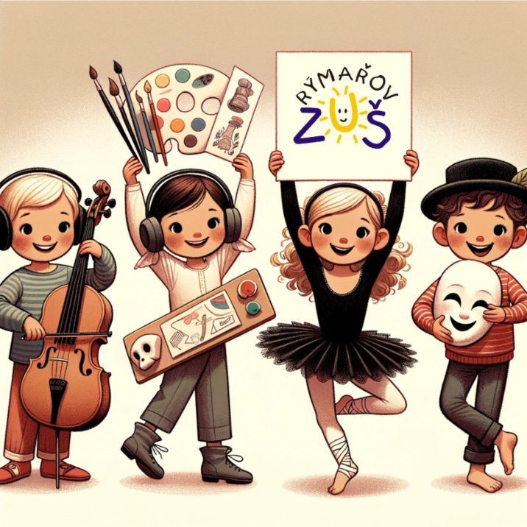

Grafické prvky byly vytvořeny 28. 10. 2023 nástrojem ChatGPT, pluginem DALL.E3.
Obsah

1 Identifikační údaje 5
2 Charakteristika školy 6
3 Zaměření školy a její vize 9
4 Výchovné a vzdělávací strategie 11
5 Vzdělávací obsah uměleckých oborů 13
5.1 Hudební obor 14
5.1.1 Přípravné studium hudebního oboru 15
5.1.1.1 Studijní zaměření Hra na kytaru – přípravné studium 15
5.1.1.2 Studijní zaměření Hra na akordeon – přípravné studium 17
5.1.1.3 Studijní zaměření Hra na housle – přípravné studium 19
5.1.1.4 Studijní zaměření Hra na bicí nástroje – přípravné studium 21
.1.1.5 Studijní zaměření Hra na zobcovou flétnu – přípravné studium 23
5.1.1.6 Studijní zaměření Hra na klavír – přípravné studium 25
5.1.1.7 Studijní zaměření Hra na elektronické klávesové nástroje – přípravné studium 27
5.1.1.8 Studijní zaměření Sólový zpěv – přípravné studium 29
5.1.1.9 Studijní zaměření Nauka o hudbě – přípravné studium 31
5.1.1.10 Studijní zaměření Sborový zpěv – přípravné studium 33
5.1.2 Základní studium hudebního oboru 35
5.1.2.1 Studijní zaměření Hra na kytaru 35
5.1.2.2 Studijní zaměření Hra na akordeon 39
5.1.2.3 Studijní zaměření Hra na klavír 44
5.1.2.4 Studijní zaměření Hra na elektronické klávesové nástroje 49
5.1.2.5 Studijní zaměření Hra na violoncello 54
5.1.2.6 Studijní zaměření Hra na housle 59
5.1.2.7 Studijní zaměření Hra na bicí nástroje 64
5.1.2.8 Studijní zaměření Sólový zpěv 69
5.1.2.9 Studijní zaměření Hra na zobcovou flétnu 74
5.1.2.10 Studijní zaměření Hra na saxofon 79
5.1.2.11 Studijní zaměření Hra na příčnou flétnu 84
5.1.2.12 Studijní zaměření Hra na klarinet 89
5.1.2.13 Studijní zaměření Sborový zpěv 94
5.1.2.14 Studijní zaměření Hra na trubku 97
5.1.2.14 Povinné předměty 102
5.1.2.14.1 Vyučovací předmět Nauka o hudbě 102
5.1.2.14.2 Vyučovací předmět Konzultační seminář Nauky o hudbě 105
5.1.2.15 Volitelné předměty 106
5.1.2.15.1 Vyučovací předmět ZUŠKABAND 106
5.1.2.15.2 Vyučovací předmět Folková skupina 108
5.1.2.15.3 Vyučovací předmět Rocková skupina 110
5.1.2.15.4 Vyučovací předmět Komorní hra – dřevěné dechové nástroje 112
5.1.2.15.5 Vyučovací předmět Soubor populárních písní 114
5.1.2.15.6 Vyučovací předmět Čtyřruční hra 116
5.1.2.15.7 Vyučovací předmět Melody 118
5.1.2.15.8 Vyučovací předmět Komorní hra – akordeon 120
5.1.2.15.9 Vyučovací předmět Sborový zpěv 122
5.1.2.15.10 Vyučovací předmět Rytmický orchestr 124
5.1.2.15.11 Vyučovací předmět Soubor staré hudby 126
5.1.2.15.12 Vyučovací předmět Soubor elektronické hudby 128
5.1.3 Studium hudebního oboru pro dospělé 130
5.2 VÝTVARNÝ OBOR 131
5.2.1 Přípravné studium výtvarného oboru 132
5.2.1.1 Studijní zaměření Tradiční výtvarná tvorba – přípravné studium 132
5.2.1.2 Studijní zaměření Výtvarná a digitální tvorba kreativně – přípravné studium 134
5.2.2 Základní studium výtvarného oboru 136
5.2.2.1 Studijní zaměření Tradiční výtvarná tvorba 136
5.2.2.2 Studijní zaměření Výtvarná a digitální tvorba kreativně 143
5.2.3 Studium výtvarného oboru pro dospělé 147
5.3 TANEČNÍ OBOR 148
5.3.1 Přípravné studium tanečního oboru 149
5.3.1.1 Studijní zaměření Moderní tanec – přípravné studium 149
5.3.2 Základní studium tanečního oboru 151
5.3.2.1 Studijní zaměření Moderní tanec 151
5.3.3 Studium tanečního oboru pro dospělé 157
5.4 LITERÁRNĚ-DRAMATICKÝ OBOR 158
5.4.1 Přípravné studium literárně-dramatického oboru 159
5.4.1.1 Studijní zaměření Přípravka dramaťáčku 159
5.4.2 Základní studium literárně-dramatického oboru 161
5.4.2.1 Studijní zaměření Dramatická tvorba 161
5.4.3 Studium literárně-dramatického oboru pro dospělé 166
6 Zabezpečení výuky žáků se speciálními vzdělávacími potřebami 168
7 Vzdělávání žáků mimořádně nadaných 170
8 Hodnocení žáků a vlastní hodnocení školy 172
Hodnocení žáků a vlastní hodnocení školy 172
8.1 Zásady a způsob hodnocení žáků 172
8.1.1 Zásady hodnocení 172
8.1.2 Způsoby hodnocení 172
8.2 Oblasti vlastního hodnocení školy 173

1 Identifikační údaje
- Název ŠVP
  - Školní vzdělávací program Základní umělecké školy Rýmařov – Radost z umění, umění pro radost
- předkladatel
  - Základní umělecká škola, Rýmařov, Čapkova 6, příspěvková organizace
  - Čapkova 6, 795 01 Rýmařov
  - IČO: 00852481
  - ředitel: Mgr. Jiří Taufer, Ph.D.
  - zus.rymarov@centrum.cz
  - internetové stránky: www.zusrymarov.cz
  - telefon: 739 345 508
- zřizovatel
  - Moravskoslezský kraj
  - 28. října 117, 702 18, Ostrava,
  - IČO: 70890692
- Platnost dokumentu
  - Tento školní vzdělávací program je vydán 1. 9. 2011, …
  - … a aktualizován ke 2. 9. 2019 s platností od 2. 9. 2019.

…..................................................................
Mgr. Jiří Taufer, Ph.D., ředitel ZUŠ Rýmařov

2 Charakteristika školy 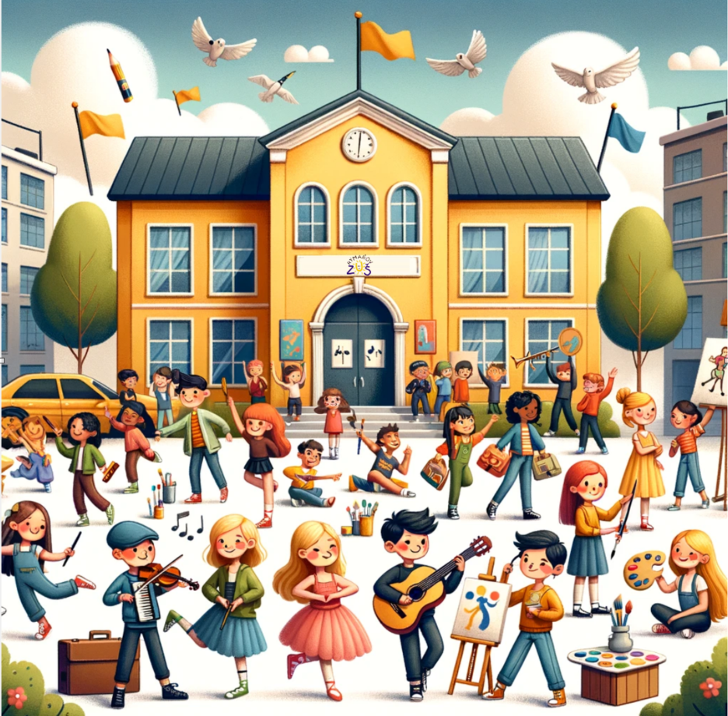
- počet oborů, velikost
  - Ve škole jsou zřízeny čtyři umělecké obory:
    - hudební
    - výtvarný
    - literárně-dramatický
    - taneční.
  - Kapacita školy je 440 žáků.
- historie, současnost
  - Škola byla původně zřízena na konci 19. století jako německá hudební škola. Její činnost byla násilně přerušena událostmi 2. světové války, aby v roce 1946 byla obnovena v již výhradně českém prostředí. V prvních poválečných letech status školy změněn na lidovou školu umění – tak, jak se k výuce hudby přidávaly postupně i další umělecké obory.
  - Přes možnosti plynoucí z výuky dalších uměleckých oborů se škola výrazně profilovala jako škola hudební – především existence dechového orchestru tomu nasvědčovala. Je možná škoda, že dechový orchestr byl upřednostňován tolik, zdá se, že se to dělo na úkor ostatních aktivit školy. Nicméně je třeba uznat, že Dechový orchestr mladých Rýmařov byl špičkové těleso sklízející úspěchy „na všech frontách“.
  - Od roku 1993 je škola zřízena jako základní umělecká škola, nejdříve Školským úřadem Bruntál, později Okresním úřadem Bruntál a nyní Moravskoslezským krajem.
  - Od této doby je zřejmá snaha po profilaci školy ve větší vyváženosti – žádný obor či hudební nástroj či seskupení nejsou preferovány na úkor ostatních.
  - Základem této vyváženosti se staly celoškolní mezioborové projekty, na nichž se celoročně podílejí všichni žáci i učitelé napříč obory.
  - Významnou úlohu sehrála naše škola v období reformy základního uměleckého vzdělávání v letech 2005 – 2010. Někteří naši pedagogové se spolupodíleli na tvorbě zásadního dokumentu, kterým je Rámcový vzdělávací program pro základní umělecké vzdělávání nebo jako odborní garanti zajišťovali školení v dané problematice pro pedagogy ostatních základních uměleckých škol v Moravskoslezském kraji. Díky zkušenostem a poznatkům, které naši učitelé získali, se pak naše škola stala jednou z několika málo pilotních škol, které jako první testovaly výsledky reformního procesu v praxi.
- charakteristika pedagogického sboru
  - Kolektiv pedagogického sboru ZUŠ Rýmařov disponuje učiteli zkušenými – učiteli, kteří se v oblasti umělecké pedagogiky pohybují mnohá desetiletí. Mohou tak nabídnout dlouholeté zkušenosti s prací s dětmi malými, většími i s žáky na prahu dospělosti či dospělými.
- dlouhodobé projekty, regionální a mezinárodní spolupráce
  - Škola každým rokem zpracovává celoškolní celoroční mezioborový projekt vždy na dané téma.
    - Projekt předpokládá umělecké zpracování zvolené tématiky a prezentace výsledků při finálním vystoupení na konci školního roku vždy za účasti dětských a dospělých diváků, stejně jako médií (novin, rozhlasu, televize ...)
  - Škola se aktivně zapojuje do další projektové činnosti:
    - projekty a finanční podpora z mnoha zdrojů
      - evropské peníze („Norské fondy“, Comenius, Erasmus+, příhraniční mikroprojekty …), městské granty, nadace OKD …
      - jedná se o vnitřní, tuzemské i mezinárodní aktivity pro žáky i učitele školy
- vybavení školy a její podmínky
  - Škola disponuje ohromným potenciálem mezi pedagogy nadšenými pro vše nové a moderní, což ve spojitosti s tradičními hodnotami plynoucími z dlouholetých zkušeností starších kolegů představuje vynikající východisko pro kreativní a příjemné pracovní prostředí. Pedagogové prokazují rychlou adaptaci na nové způsoby a metody vyučování během období, kdy bylo nutné vyučovat distančním způsobem.
  - Výtvarný obor je vybavený 3D tiskárnou, kvalitními grafickými lisy, keramickými pecemi, interaktivní tabulí.
- podmínky pro zajištění distanční výuky
  - Členové pedagogického sboru jsou proškoleni a průběžně se dále vzdělávají v oblasti IT tak, aby v případě potřeby prezenční výuka mohla plynule přejít do plnohodnotné výuky distanční.
  - Pro realizaci distanční výuky má škola pro pedagogy zajištěno dostatečné technické vybavení.

3 Zaměření školy a její vize
Zaměření školy
- Základní umělecká škola Rýmařov je školou …
  - … pro život
    - Prostřednictvím umění pěstujeme v současných dětech vlastnosti, které si ponesou celý život – vytrvalost, trpělivost, cílevědomost, týmovou práci, respekt jednoho k druhému, úctu ke starším generacím. Děti si prostřednictvím umění tříbí smysl pro krásu a estetično, pro harmonii, což později využijí nejen v umění, ale i ve svém životním stylu a životních situacích. Žáci se ve spolupráci s pedagogy učí i prostřednictvím nových technologií a metod.
    - Umíme se postarat o budoucí profesionály, kteří si umění vyberou jako svou profesi, ať už se jedná o hudbu, tanec, divadlo či výtvarné umění. Umíme ale vzdělávat i vysoce vzdělané amatéry, které bude umění provázet celým dalším životem a kteří pak tento vztah k umění budou přenášet na další generace.
    - Základní umělecká škola Rýmařov působí v místě, které bylo a svým způsobem stále ještě je těžce historicky zkoušené (odsun původního německého obyvatelstva, nástup komunizmu, ztráta tradic). Je třeba v nastupujících generacích probouzet pocit sounáležitosti s místem, kde vyrostly. Je třeba založit tradice nové namísto těch, které odešly s původními obyvateli. Usilujeme o to, aby děti, které teď vzděláváme a především vychováváme, se v Rýmařově a v ZUŠ cítily tak dobře, aby se do Rýmařova v dospělosti vracely, aby měly k místu vztah a aby tento vztah předávaly později svým dětem. Vzdělávání v prostředí naší školy prostřednictvím hudby, tance, divadla a výtvarného umění se k tomu výtečně hodí.
  - … všeoborovou
    - Výraznou předností naší školy je fakt, že je u nás realizována výuka ve všech čtyřech uměleckých oborech – hudebním, literárně-dramatickém, tanečním a výtvarném.
  - … spolupracující
    - Spolupracujeme s jinými školami v České republice ale i v zahraničí.
    - Spolupracujeme i se školami a kulturními či vzdělávacími organizacemi přímo v Rýmařově.
    - Účastníme se aktivit, které pořádá město Rýmařov a okolní obce.
    - Spolupracujeme i v rámci školy napříč obory.
  - … projektovou
    - Zkušenosti z mezinárodních projektových aktivit úročíme v projektech lokálních v rámci naší školy, města a dalších institucí.

4 Výchovné a vzdělávací strategie

- Vedeme žáky k získávání potřebných vědomostí a dovedností vlastním příkladem nebo využitím názorných ukázek (např. audiovizuální záznam).
- Hodnotíme žáky, zdůrazňujeme klady a analyzujeme zápory jejich výkonů.
- Vedeme žáky k sebehodnocení.
- Využíváme možnosti dávat učivo do souvislosti s dalšími uměleckými obory.
- Informujeme žáky i jejich rodiče o aktuální nabídce školních kulturních akcí a doporučujeme jejich návštěvu.
- Komunikujeme a spolupracujeme s rodiči tak, aby chápali důležitost a význam domácí přípravy žáka.
- Umožňujeme rodičům zúčastnit se výuky jejich dítěte.
- Vedeme žáky k týmové spolupráci a zodpovědnosti za společné umělecké dílo (např. komorní hrou, hrou v orchestrech a skupinách, mezioborovými, mezinárodními či tuzemskými projekty atd.).
- Vytváříme žákům prostředí pro jejich seberealizaci (organizací veřejných vystoupení, koncertů, výstav, účastí na soutěžích a přehlídkách a podobně), tím jim umožňujeme prožitek smysluplnosti jejich snažení.
- Předáváme žákům vědomosti a dovednosti tak, aby si dokázali utvořit vlastní názor na umělecké dílo (analýzou díla, použitím metodiky jednotlivých oborů atd.).
- Vedeme s žáky dialogy o hodnotách uměleckých děl.
- Všechny metody a formy práce přizpůsobujeme věku a mentálnímu vývoji žáka.

5 Vzdělávací obsah uměleckých oborů
Všeobecné poznámky ke studiu v Základní umělecké škole Rýmařov

- Škola organizuje vzdělávání v …
  - … přípravném studiu
  - … základním studiu
    - I. stupni,
    - přípravném studiu II. stupně a II. stupni
  - … studiu pro dospělé
- Do přípravného studia jsou zařazovány děti od 5 let, do I. stupně studia jsou zařazovány děti od 7 let, do II. stupně studia jsou zařazovány děti od 14 let.
- Začne-li žák docházku do II. stupně studia bez předchozího absolvování I. stupně, začíná plnit školní výstupy I. stupně. Ty jsou stanoveny v tematickém či individuálním studijním plánu.
- Je-li ke studiu přijat žák starší, než je spodní limit uvedený v předchozím bodu, je zařazen do ročníku odpovídajícímu jeho schopnostem, dovednostem a mentálnímu vývoji na základě komisionální zkoušky.
- Přejde-li žák v průběhu studia hudebního oboru na jiný nástroj, začíná plnit osnovy daného nástroje od ročníku, který odpovídá jeho schopnostem, dovednostem a mentálnímu vývoji na základě přijímací zkoušky.
- Žák může ve výjimečných případech postoupit do vyššího ročníku v pololetí na základě komisionální zkoušky.
- Žák, který nemůže ze závažných důvodů docházet do některého z povinných či volitelných vyučovacích předmětů, může být částečně či úplně z této docházky uvolněn, přičemž …
  - … toto uvolnění povoluje ředitel školy na základě písemné žádosti rodičů s uvedením důvodu žádosti
    - … ředitel školy může, ale nemusí této žádosti vyhovět.
  - … ředitel školy vždy určí, jakým způsobem se bude absence v těchto vyučovacích předmětech nahrazovat – samostudiem a následným přezkoušením, docházkou do předmětu Konzultační seminář nauky o hudbě jednou za stanovené období a podobně.

5.1 Hudební obor 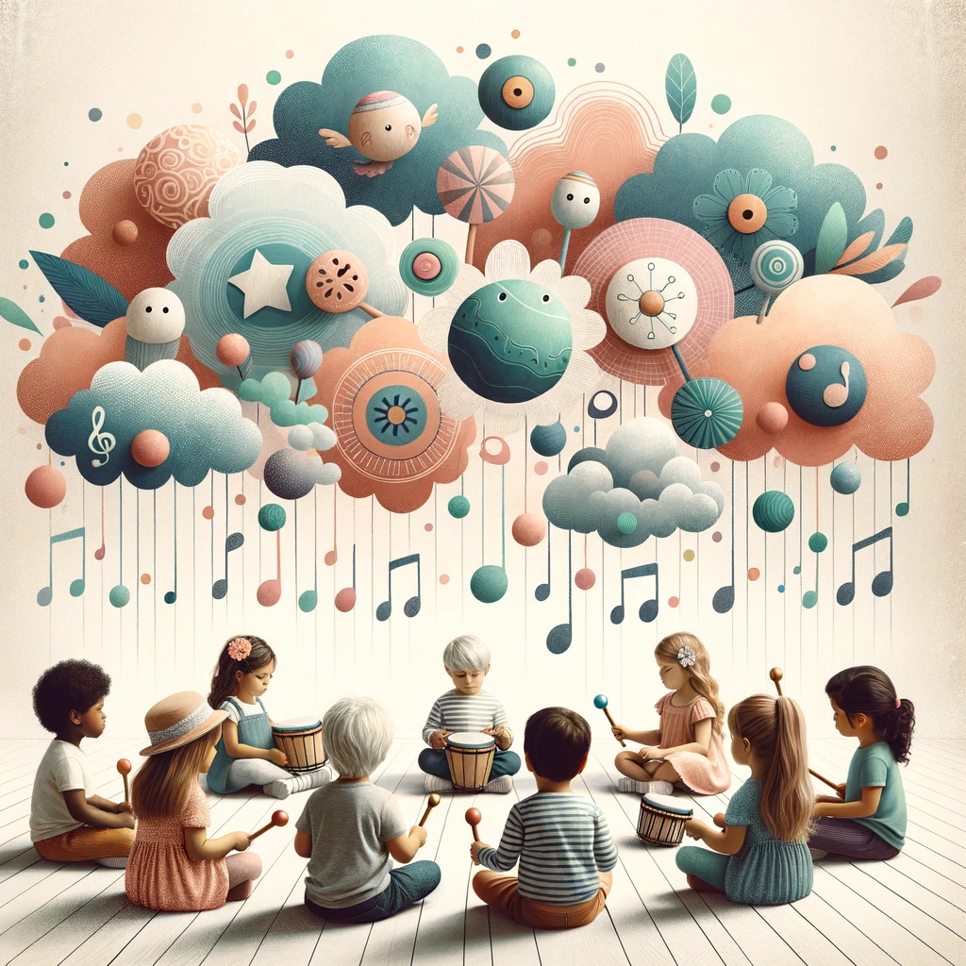

5.1.1 Přípravné studium hudebního oboru

5.1.1.1 Studijní zaměření Hra na kytaru – přípravné studium
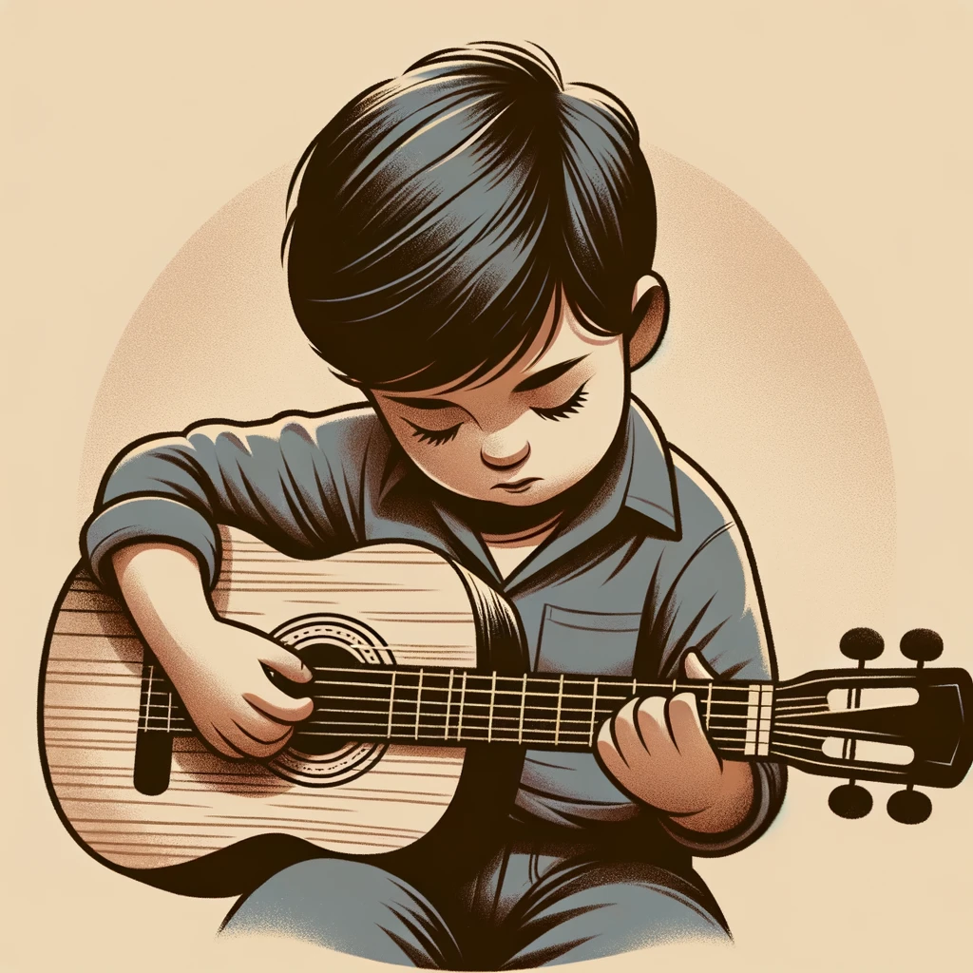

Charakteristika
Žák se hravou formou a napodobováním učitele naučí základní prvky hry na kytaru – melodii písně, jednoduchý doprovod k písni zpívané nebo hrané jiným hudebníkem. Vzhledem k výrobě různých velikostí nástroje je výuka vhodná i pro děti menšího vzrůstu.

Učební plán pro přípravné studium
Název předmětu | 1. ročník | 2. ročník
Hra na kytaru | 1 | 1

Osnovy vyučovacího předmětu pro 1. ročník přípravného studia Hra na kytaru
1. ročník
- pojmenuje a ukáže části nástroje
- vyjmenuje struny
- rytmizuje říkadla na melodických strunách (i, m, a)
- na basových strunách (p) doprovodí melodii hranou učitelem
- používá posilovací cviky na prsty
2. ročník
- zahraje doprovod k písni zjednodušeným akordem C, G dur
- rozezná a spočítá notu a pomlku celou, půlovou, vytleská rytmické cvičení z těchto not a pomlk
- orientuje se v notovém zápise prázdných strun
- čte noty c2 - g2
- hraje lidové písně na melodických strunách podle učitele
- v pravé ruce používá kombinaci dvou prstů

5.1.1.2 Studijní zaměření Hra na akordeon – přípravné studium
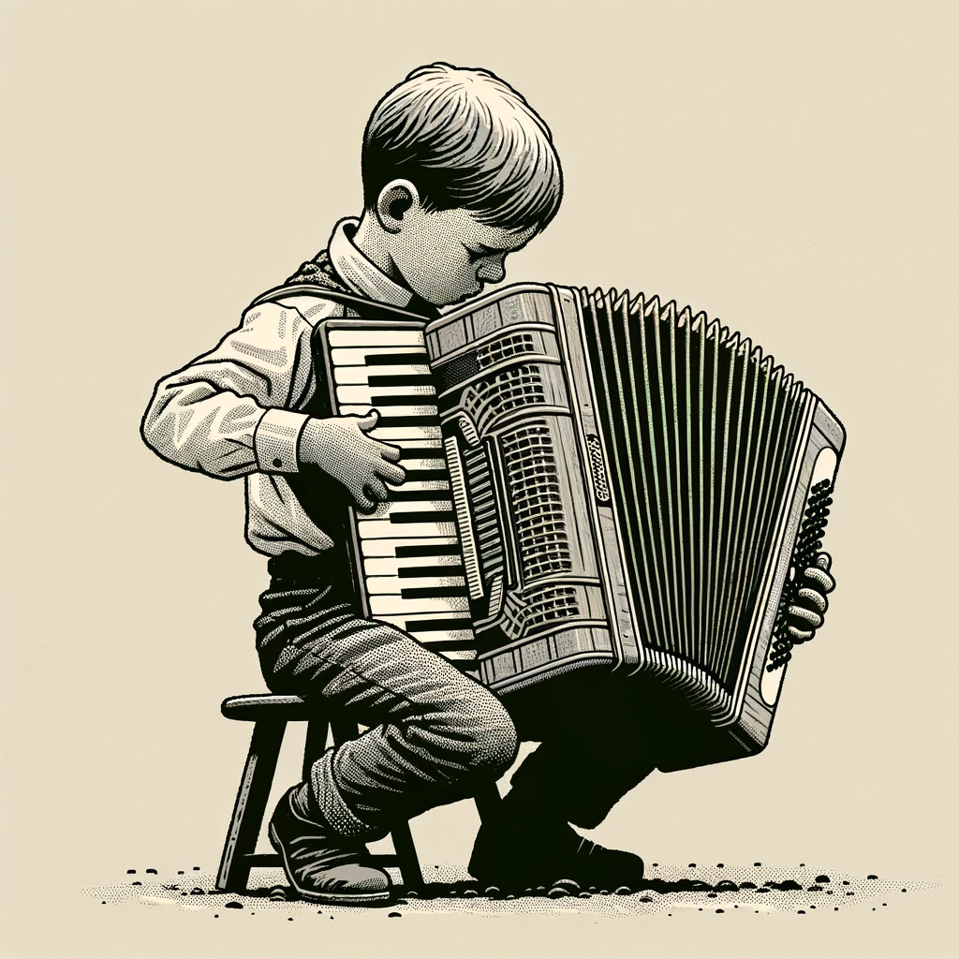

Charakteristika
Žák se hravou formou a napodobováním učitele naučí základní prvky hry na akordeon – melodii písně pravou rukou, jednoduchý doprovod k písni levou rukou, vedení měchu.

Učební plán pro přípravné studium
Název předmětu | 1. ročník | 2. ročník
Hra na akordeon | 1 | 1

Osnovy vyučovacího předmětu pro 1. ročník přípravného studia Hra na akordeon
1. ročník
- žák správně sedí, ví, jak si upevnit nástroj, má správně postavené ruce na obou manuálech
- hraje písně podle sluchu v 5-ti prstové poloze pravou rukou
- najde a zahraje basy v základní řadě (c, g, d)
- vede měch pomocí vzduchového knoflíku na 4, 3, 2 doby
- ukáže a pojmenuje hlavní části nástroje
- používá posilovací cviky na prsty
2. ročník
- hraje písně podle sluchu v 5-ti prstové poloze pravou rukou a transponuje je
- doprovodí hranou píseň pomocí T, D nebo dudácké kvinty
- vede měch za současného znění tónu v pravé nebo levé ruce na 4, 3, 2 doby
- rozezná a spočítá notu a pomlku celou, půlovou, vytleská rytmické cvičení z těchto not a pomlk
- orientuje se v systému uspořádání bílých a černých kláves

5.1.1.3 Studijní zaměření Hra na housle – přípravné studium
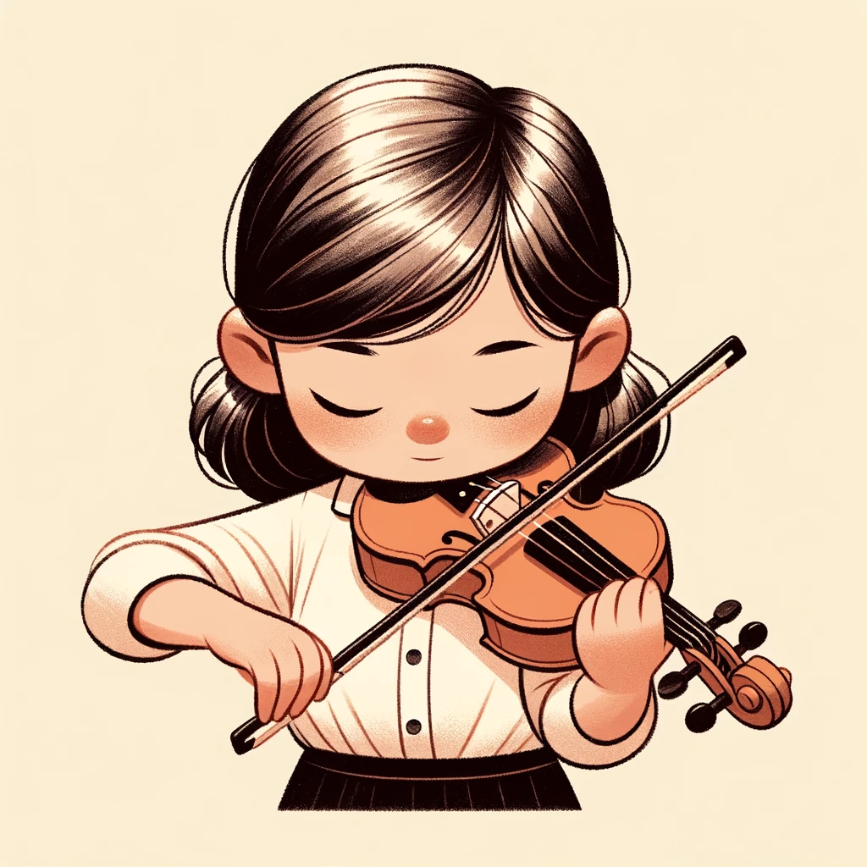

Charakteristika
Hra na housle je určena dětem, které mají dobrý hudební sluch, dobře intonují, jsou manuálně zručné a především mají o hru na tento nástroj opravdový zájem. Úkolem přípravných ročníků studijního zaměření Hra na housle je rozvoj takových dovedností a schopností, které budou při hře na housle potřebovat – tedy především sluchové dovednosti, intonace, držení nástroje, základní ovládání smyčce a pizzicato. Protože hra na housle je zpočátku velmi náročná a nepřináší ihned výsledky, je nutná podpora rodičů.

Učební plán pro přípravné studium
Název předmětu | 1. ročník | 2. ročník
Hra na housle | 1 | 1

Osnovy vyučovacího předmětu Hra na housle
1. ročník
- pojmenuje a ukáže části houslí i smyčce
- správně drží housle i smyčec

2. ročník
- hraje pizzicato a arco na prázdných strunách
- vyjmenuje prázdné struny a orientuje se v notovém zápisu prázdných strun s dvěma rytmickými hodnotami

5.1.1.4 Studijní zaměření Hra na bicí nástroje – přípravné studium

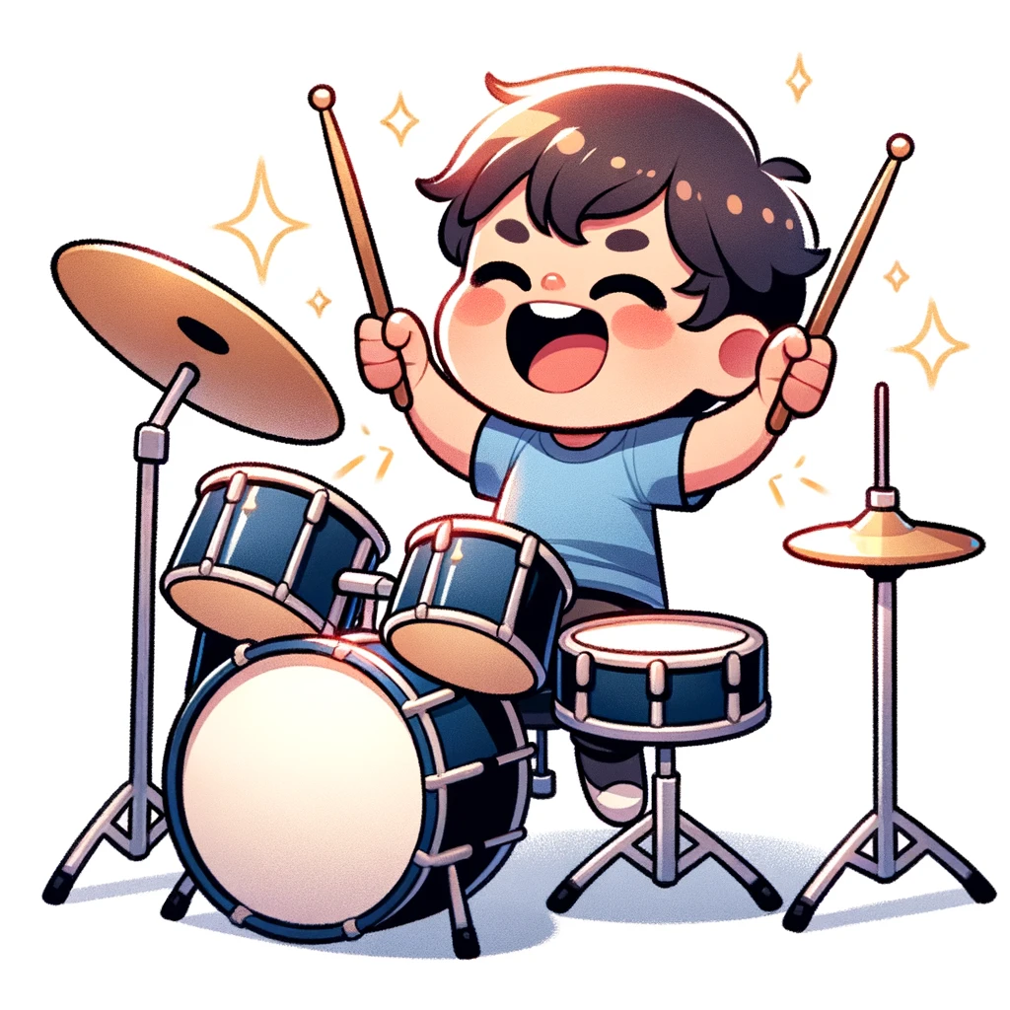

Charakteristika
Úkolem přípravných ročníků ve studijním zaměření Hra na bicí nástroje je seznámit nejmenší žáky se základními rytmickými strukturami a základní technikou hry na bicí či perkusní nástroje. Vzhledem k možnostem a schopnostem nejmladších žáků se používají adekvátní metody – říkanky, tleskání, rytmické slabiky, metoda otázka x odpověď, rozvíjí se žákovo vnímání rytmu, tempa a základního zápisu rytmu. Žák se též seznámí s melodickými bicími nástroji.
Učební plán pro přípravné studium
Název předmětu | 1. ročník | 2. ročník
Hra na bicí nástroje | 1 | 1

Osnovy vyučovacího předmětu Hra na bicí nástroje
1. ročník
- pojmenuje některé z nástrojů bicí sady nebo z perkusních a melodických nástrojů
- uvolněně sedí za nástrojem
- rytmizuje dle svých schopností za pomocí pomocných slabik nebo říkanek a to tleskáním, hrou dlaní na perkuse nebo paličkou na malý buben
2. ročník
- opakuje po učiteli jednoduché rytmické útvary formou otázka x odpověď
- rozezná rychlé x pomalé tempo

.1.1.5 Studijní zaměření Hra na zobcovou flétnu – přípravné studium
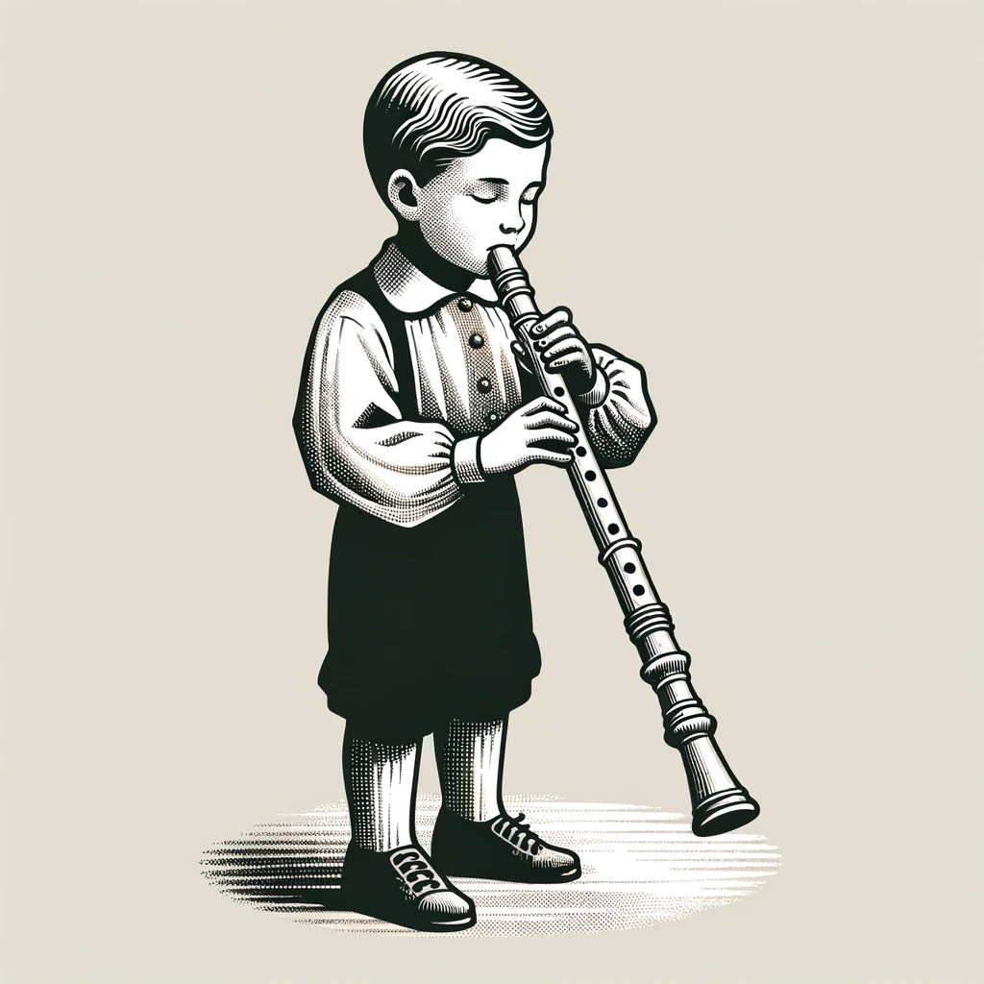

Charakteristika
Žák přípravného studia se zábavnou formou výuky vhodnou pro děti předškolního věku postupně seznamuje se základy hudební teorie a její terminologií, osvojuje si elementární základy hry na sopránovou zobcovou flétnu pomocí interpretace nejjednodušších lidových písní. Při výuce je využíváno nejrůznějších činností – pohybových, výtvarných, zpěvních, hudebně poslechových, různých hudebních her.

Učební plán pro přípravné studium
Název předmětu | 1. ročník | 2. ročník
Hra na zobcovou flétnu | 1 | 1

Osnovy vyučovacího předmětu Hra na zobcovou flétnu
1. ročník
- rozezná různé druhy hudebních nástrojů
- umí napodobit různé zvuky pomocí hlavice flétny
- osvojil si základní péči o nástroj
- osvojil si základy hry na zobcovou flétnu, zejména vyvážené držení nástroje, techniku
správného dýchání, techniku nasazení a tvoření tónu
2. ročník
- zvládá základní péči o nástroj, umí pojmenovat jednotlivé části nástroje
- předvede princip správného tvoření tónu nasazením jazyka o měkké patro
- vytvoří dostatečný zvukově kvalitní tón přiměřeně svým schopnostem
- ovládá hru tenuto v tónovém rozsahu g1 – d2
- zahraje nejjednodušší lidové písně

5.1.1.6 Studijní zaměření Hra na klavír – přípravné studium
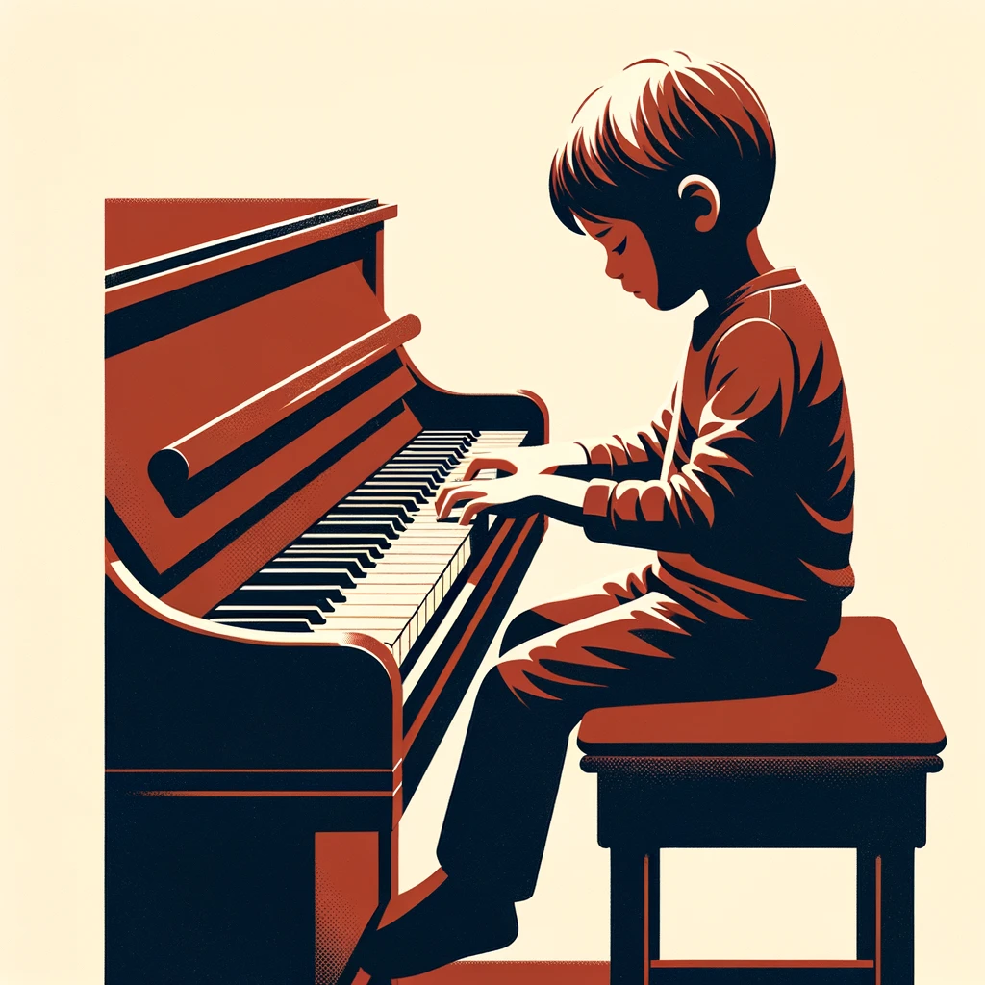

Charakteristika
V přípravném studiu se nejmladší žáci seznamují s nástrojem, jeho stavbou a zvukovými možnostmi. Pomocí vhodně zvolených forem a metod práce (hra, nápodoba učitele ad.) získávají základní návyky a dovednosti i teoretické znalosti potřebné pro klavírní hru. Pracují s jednoduchými říkadly, písničkami, postupně i drobnými skladbičkami, rozvíjí své sluchové, rytmické a intonační schopnosti, jemnou motoriku, hudební představivost a paměť.

Učební plán pro přípravné studium
Název předmětu | 1. ročník | 2. ročník
Hra na klavír | 1 | 1

Osnovy vyučovacího předmětu Hra na klavír
1. ročník
- zná klaviaturu a dokáže se na ní orientovat
- zná houslový a basový klíč a notovou osnovu
- rozezná tóny vysoké a nízké, pozná stejné tóny
- pozná melodii stoupající a klesající
- umí na klavíru rytmizovat říkadlo, dokáže zahrát odpověď na otázku
- umí zahrát jednoduchou písničku portamento
2. ročník
- zná noty v houslovém a basovém klíči v rozsahu potřebném pro jeho hru
- hraje oběma rukama dohromady
- umí doprovodit jednoduchou píseň pomocí T, D nebo s využitím dudácké kvinty
- je seznámen s legatovou hrou

5.1.1.7 Studijní zaměření Hra na elektronické klávesové nástroje – přípravné studium
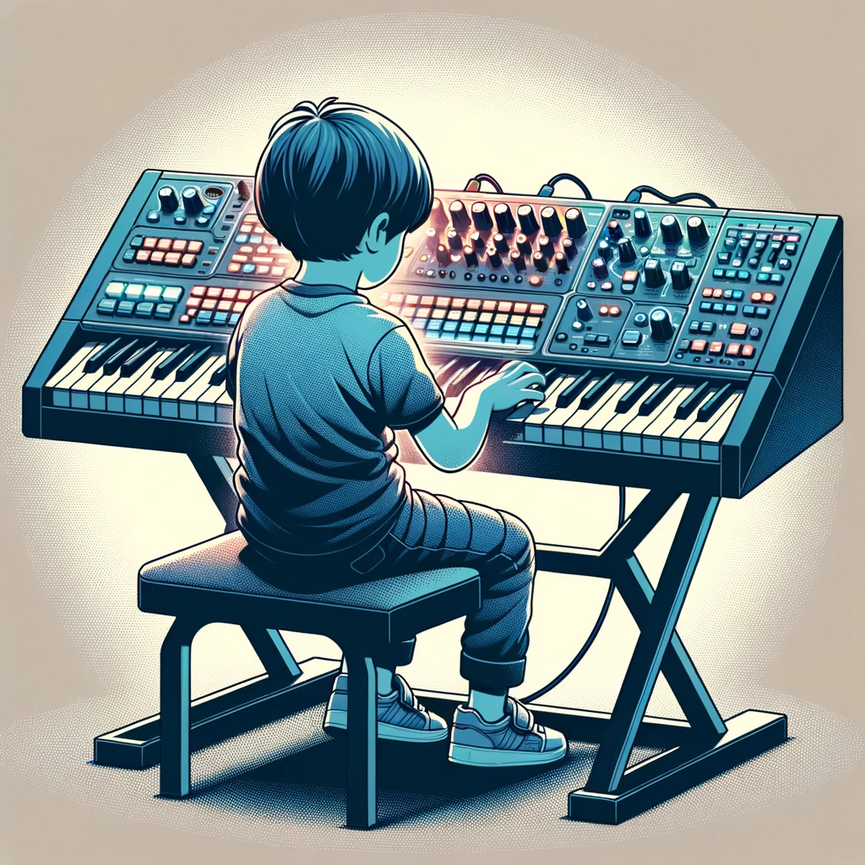
Charakteristika
V přípravném studiu se nejmladší žáci seznamují s nástrojem, jeho stavbou a zvukovými možnostmi. Pomocí vhodně zvolených forem a metod práce (hra, nápodoba učitele ad.) získávají základní návyky a dovednosti i teoretické znalosti potřebné pro klavírní hru. Pracují s jednoduchými říkadly, písničkami, postupně i drobnými skladbičkami, rozvíjí své sluchové, rytmické a intonační schopnosti, jemnou motoriku, hudební představivost a paměť. Poznávají a ve spolupráci s učitelem také při hře využívají elementární technické prvky elektronických kláves.

Učební plán pro přípravné studium
Název předmětu | 1. ročník | 2. ročník
Hra na elektronické klávesové nástroje | 1 | 1

Osnovy vyučovacího předmětu Hra na elektronické klávesové nástroje:
1. ročník
- umí u nástroje správně sedět
- zná správné postavení ruky
- orientuje se na klávesnici
- zná houslový a basový klíč a notovou osnovu
- umí číst noty v rozsahu potřebném pro jeho hru
- zvládá hru portamento
- zahraje podle sluchu jednoduchou píseň
2. ročník
- hraje oběma rukama dohromady
- zná noty v houslové i basovém klíči v rozsahu potřebném pro jeho hru
- umí doprovodit jednoduchou píseň pomocí základních harmonických funkcí
- je seznámen se základy hry legato

5.1.1.8 Studijní zaměření Sólový zpěv – přípravné studium
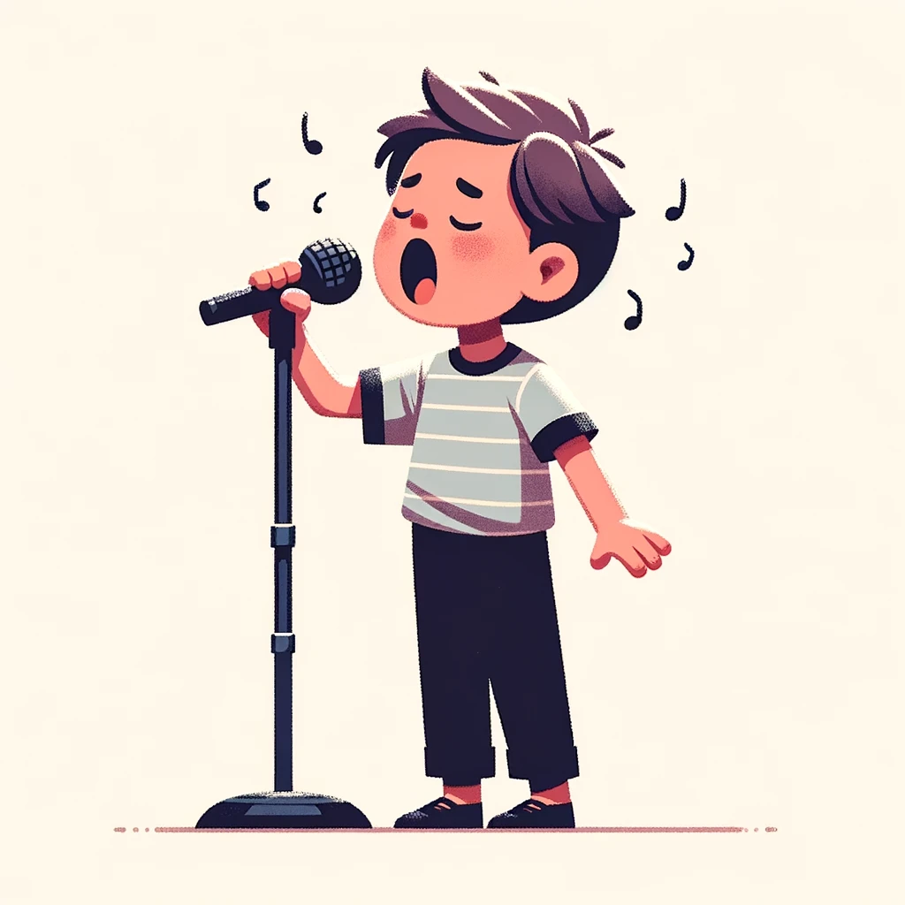

Charakteristika
Ve výuce sólového zpěvu se děti učí být citlivější a vnímavější ke svým tělesným a sluchovým prožitkům, objevují možnosti svého hlasu. Hravým způsobem procvičují dovednosti, které jsou pro zpěv důležité.

Učební plán pro přípravné studium
Název předmětu | 1. ročník | 2. ročník
Sólový zpěv | 1 | 1
Poznámky k učebnímu plánu:

Osnovy vyučovacího předmětu Sólový zpěv
1. ročník
- rytmizuje říkadla a jednoduché písně
- zvládá jednoduchá dechová cvičení
- zvládá jednoduchá hlasová cvičení
- zpívá jednoduché lidové písně
- zpívá s hudebním doprovodem

2. ročník
- používá hlas ve svém přirozeném rozsahu
- hraje na jednoduché rytmické nástroje
- zpívá jednoduché lidové a umělé písně podle své individuální hlasové vyspělosti a stupně hudebního vývoje
- je schopen nenáročným pohybem a gesty znázornit obsah zpívaných písní (dramatizace písní)
- zpívá s hudebním doprovodem

5.1.1.9 Studijní zaměření Nauka o hudbě – přípravné studium
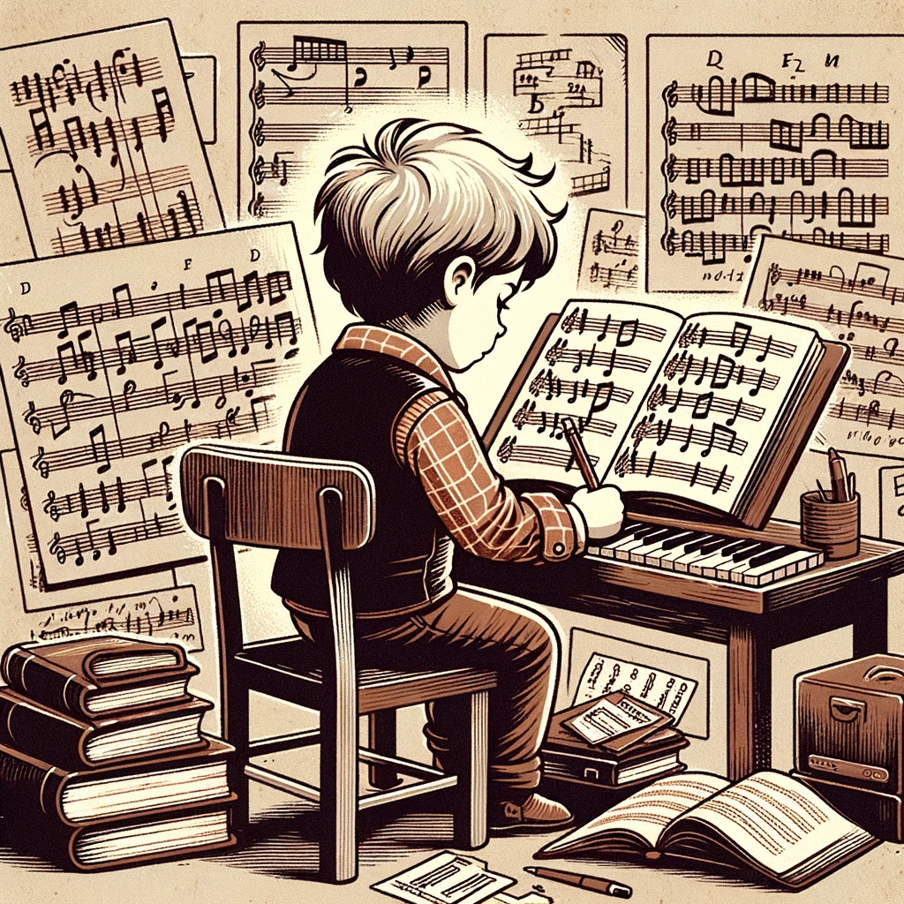
Charakteristika
V přípravném studijním zaměření Nauka o hudbě se za použití vhodně zvolených metod a forem práce, které odpovídají věkovým možnostem nejmladších žáků a jejich schopnostem, zaměřujeme především na systematický a komplexní rozvoj základních hudebních předpokladů, jako jsou smysl pro rytmus, sluchové a intonační cítění, hudební paměť, představivost a fantazie.
Žáci pracují s jednoduchými říkadly, písničkami, rytmickými a melodickými motivy, střídají činnosti pěvecké (s důrazem na pěstování základních pěveckých návyků), instrumentální (hra na jednoduché rytmické a melodické nástroje orrfovského instrumentáře), pohybové (pohybové hry, vyjadřování různých aspektů hudby pohybem), poslechové i výtvarné (ty zejména při získávání základních poznatků z oblasti hudební teorie). Všechny tyto aktivity směřují k tomu, aby žáci získali základní dovednosti a teoretické znalosti, které jsou významným předpokladem úspěšného zvládnutí předmětů následného základního studia.
Učební plán pro přípravné studium
Název předmětu | 1. ročník | 2. ročník
Nauka o hudbě | 1 | 1

Osnovy vyučovacího předmětu Nauka o hudbě
1. ročník
- dokáže zazpívat jednoduchou píseň
- rozliší sluchem vzestupnou a sestupnou melodii
- umí rytmizovat jednoduchá sousloví a říkadla pomocí hry na tělo
- umí rozlišit pojmy zvuk – tón, na principu kontrastu rozezná a pohybem vyjádří vlastnosti tónů
2. ročník
- zná základní nástroje orffovského instrumentáře a dokáže je použít při rytmizaci řeči, při rytmických cvičeních a elementárním doprovodu jednoduchých písní
- zná houslový klíč, notovou osnovu, noty c1 – g1
- zná notu celou, půlovou, čtvrťovou
- při poslechu umí rozlišit kontrastní charakter jednoduchých skladeb (pochod, ukolébavka), kontrastní tempo a dynamiku

5.1.1.10 Studijní zaměření Sborový zpěv – přípravné studium
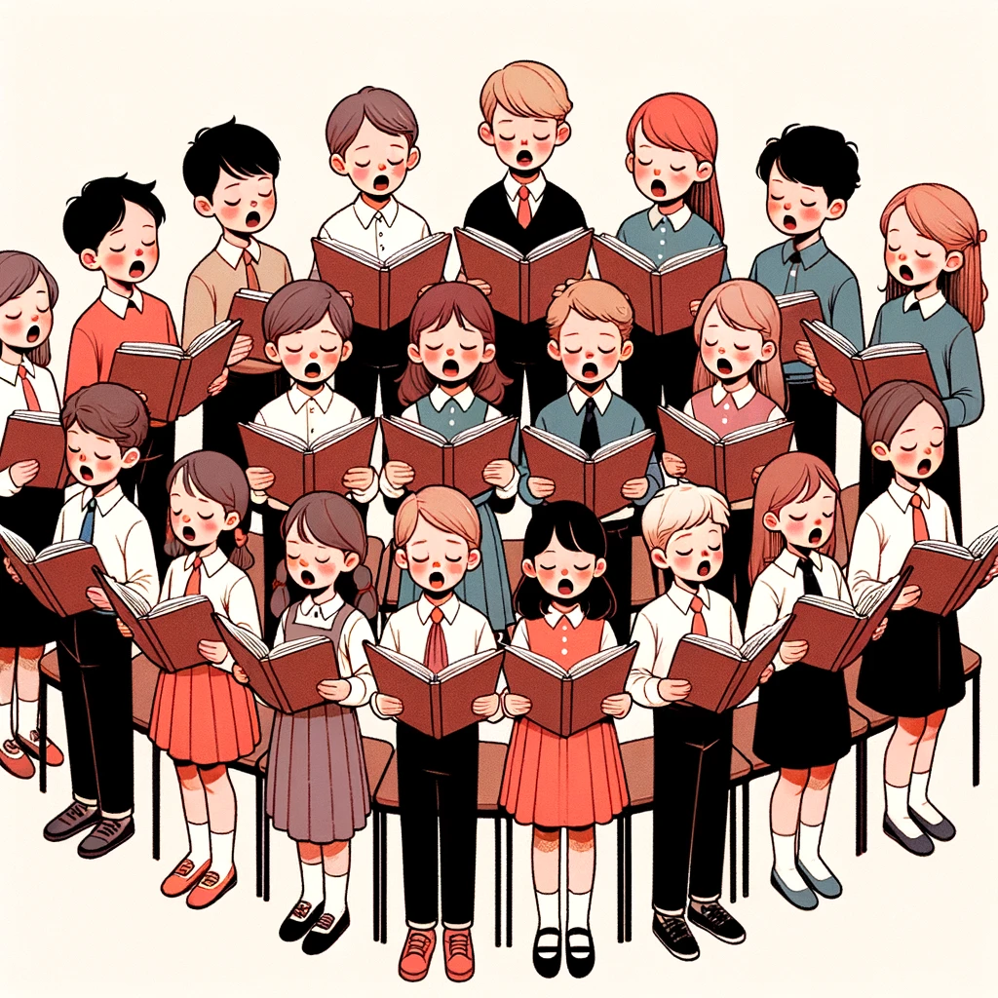
Charakteristika
xxxxxxxxxxxxxxxxxxxx
Učební plán pro přípravné studium
Název předmětu | 1. ročník | 2. ročník
Sborový zpěv | 1 | 1

Osnovy vyučovacího předmětu Nauka o hudbě
1. ročník
- žák zná základy správného postoje a správného dýchání při zpěvu
- žák zvládá zpěv jednohlasných písní v rozsahu c1 – c2
- žák zvládá mimiku obličeje podle nálady skladby
2. ročník
- xxxxxxxxxxxxxxxxxxx

5.1.2 Základní studium hudebního oboru

5.1.2.1 Studijní zaměření Hra na kytaru

Charakteristika
Klasická kytara se uplatňuje jako sólový i doprovodný nástroj, využívá se v komorní a souborové hře. Obsahem výuky je hudba všech období, součástí jsou také doprovody a akordická hra. Vzhledem k výrobě různých velikostí nástroje je výuka vhodná pro všechny věkové kategorie.

Učební plán pro I. stupeň základního studia
Název předmětu | 1. ročník | 2. ročník | 3. ročník | 4. ročník | 5. ročník | 6. ročník | 7. ročník
Hra na kytaru | 1 | 1 | 1 | 1 | 1 | 1 | 1
Nauka o hudbě*  Konzultační seminář Nauky o hudbě | 1 | 1 | 1 | 1 | 1
Folková skupina**  Rocková skupina  Komorní hra – dřevěné dechové nástroje  Soubor populárních písní  Čtyřruční hra  Komorní hra – kytara  Komorní hra – akordeon  Sborový zpěv  Rytmický orchestr  Sborový zpěv  Soubor elektronické hudby |  |  |  | 1 | 1 | 1 | 1
* Jedná se o povinné předměty – všichni žáci jsou zařazeni do vyučovacího předmětu Nauka o hudbě. Do vyučovacího předmětu Konzultační seminář Nauky o hudbě jsou zařazeni pouze ti, kterým to ze závažných důvodů povolí ředitel.
** Jedná se o volitelný předmět.
- Žák bude na doporučení učitele a schválení ředitelem
  - … povinně přidělen alespoň do jednoho.
  - … může žák do předmětu začít docházet již v dřívějších ročnících, případně v přípravném studiu, případně s vyšší hodinovou dotací.

Osnovy vyučovacího předmětu Hra na kytaru
I. stupeň
1. ročník
- pojmenuje a ukáže části nástroje, vyjmenuje struny
- správně sedí, správně drží pravou a levou ruku
- vyjmenuje označení prstů pravé i levé ruky
- zahraje melodii (na melodických strunách) střídavým úhozem tirando nebo apoyando
- hraje palcem na prázdných basových strunách
- orientuje se na hmatníku v I. poloze (na melodických strunách)
- zahraje zpaměti jednohlasou skladbu – píseň
2. ročník
- při hře používá kombinace prstů p, i, m, a
- zahraje rozložený a složený dvojhlas s použitím prázdných basových strun
- zahraje zadanou jednooktávovou durovou stupnici s kadencí (bez hmatu barré)
- orientuje se na hmatníku v I. poloze všech strun podle notového zápisu
3. ročník
- využívá základních návyků a dovedností (držení těla, nástroje, postavení pravé a levé ruky)
- orientuje se na hmatníku ve II. poloze (melodické struny)
- zahraje melodii oběma úhozy – apoyando i tirando
- zahraje zadanou jednooktávovou mollovou stupnici s kadencí (bez hmatu barré)
- pomocí základních dynamických značek (p, mf, f) odstíní skladbu
- podle elektronické ladičky naladí kytaru
4. ročník
- hraje dvouoktávové durové typové stupnice
- při hře kadencí používá různé figurální obměny a malé barré
- zahraje rozložený a složený dvojhlas
- používá dynamické odstínění (p, mf, f, crescendo, decrescendo), agogiku (ritardando, ritenuto, accelerando) a tónové rejstříky (sul tasto, sul ponticello)
- využívá nabídku komorních a souborových seskupení
5. ročník
- hraje dvouoktávové stupnice
- v kadenci používá malé i velké barré (podle svých individuálních schopností a náročnosti akordů)
- doprovodí písně podle akordických značek ve správném rytmu
- orientuje se na hmatníku do V. polohy
- hraje staccato, portamento
- používá arpeggio a rasguado v akordickém vícehlase
6. ročník
- dynamicky a barevně odstíní skladbu (práce s tónem)
- orientuje se na hmatníku do VII. polohy
- vytvoří doprovod k písni pomocí základních harmonických funkcí T-S-D
- doprovod k písni transponuje
- při hře používá legato vzestupné i sestupné a přirozené flažolety
- ve skladbách využívá hru ve vyšších polohách
7. ročník
- hraje v polohách a plynule do nich přechází
- orientuje se na hmatníku podle potřeby do IX. polohy a přečte notový zápis
- skladbu interpretuje rytmicky přesně, kultivovaně, s tónovou kulturou
- využívá celou škálu dynamických a barevných možností nástroje
- při hře používá speciální kytarové techniky (arpeggio, rasguado, obě legata, hmat barré, přirozené flažolety) a základní melodické ozdoby
- získané dovednosti používá při interpretaci skladeb různých období a žánrů
- naučené skladby hraje zpaměti
Osnovy povinných a volitelných vyučovacích předmětů jsou uvedeny v kapitolách 5.1.2.14 a 5.1.2.15.

Učební plán pro II. stupeň základního studia
Název předmětu | Přípravné studium | 1. ročník | 2. ročník | 3. ročník | 4. ročník
Hra na kytaru | 1 | 1 | 1 | 1 | 1
Folková skupina**  Rocková skupina  Komorní hra – dřevěné dechové nástroje  Soubor populárních písní  Čtyřruční hra  Komorní hra – kytara  Komorní hra – akordeon  Sborový zpěv  Rytmický orchestr  Sborový zpěv  Soubor elektronické hudby |  | 1 | 1 | 1 | 1
* Jedná se o volitelný předmět.
- Žák bude na doporučení učitele a schválení ředitelem
  - … povinně přidělen alespoň do jednoho.
  - … může žák do předmětu začít docházet již v dřívějších ročnících, případně v přípravném studiu, případně s vyšší hodinovou dotací.

osnovy vyučovacího předmětu Hra na kytaru
přípravné studium II. stupně
- pojmenuje a ukáže části nástroje, vyjmenuje struny
- správně sedí, správně drží pravou i levou ruku
- vyjmenuje označení prstů pravé i levé ruky
- zahraje jednohlasou melodii střídavým úhozem prstů (i, m, a) a palcem – apoyando i tirando
- orientuje se na hmatníku v I. a II. poloze všech strun podle notového zápisu
- zahraje rozložený a složený dvojhlas
- naladí kytaru podle elektronické ladičky
- doprovodí písně podle akordických značek ve správném rytmu
osnovy vyučovacího předmětu Hra na kytaru
II. stupeň
1. ročník
- uvědoměle používá získané znalosti a dovednosti z předchozího studia
- hraje na nástroj různými technikami
- orientuje se po celém hmatníku na všech strunách
- využívá nabídku školních komorních a souborových seskupení podle svého zájmu
- stylově interpretuje skladby různých žánrů a období, dbá na jejich charakteristické rysy
2. ročník
- zhodnotí vlastní výkon a navrhne potřebné kroky k případnému zlepšení
- plynule zahraje rytmické přechody ve skladbách, cítí metrické změny
- zdůvodní své názory na danou interpretaci
- transponuje písně bez potřeby zápisu
3. ročník
- hraje s tónovou kulturou, využívá barevných rejstříků kytary, vhodně využívá kapodastr a přelaďování strun
- hraje nejen podle notového zápisu, ale i podle tabulatur
- samostatně si vytváří prstoklady
- zahraje kadence pomocí typových hmatů po celém rozsahu hmatníku
4. ročník
- podle svého zájmu nebo stylu vystoupení vhodně zvolí repertoár a rozvrhne si čas pro nácvik skladby, kterou samostatně nastuduje (po stránce technické i přednesové)
- vystihne náladu skladby, její tempo, charakter
- vybrané skladby hraje zpaměti, opírá se o její části a fráze

5.1.2.2 Studijní zaměření Hra na akordeon

Charakteristika
Akordeon je přenosný, vícehlasý nástroj, který plní funkci sólového, doprovodného i souborového nástroje. Přestože je spojován především s lidovou hudbou, je vhodný i k interpretaci skladeb různých období a stylů. Výuka hry na akordeon je vedena k všestrannému využití nástroje, které zahrnuje nejen postupné technické zvládnutí hry a osvojení si výrazových možností nástroje, ale i hru z listu, přípravu k souhře a vytváření doprovodů k písním.

Učební plán pro I. stupeň základního studia
Název předmětu | 1. ročník | 2. ročník | 3. ročník | 4. ročník | 5. ročník | 6. ročník | 7. ročník
Hra na akordeon | 1 | 1 | 1 | 1 | 1 | 1 | 1
Nauka o hudbě  Konzultační seminář Nauky o hudbě * | 1 | 1 | 1 | 1 | 1
Folková skupina**  Rocková skupina  Komorní hra – dřevěné dechové nástroje  Soubor populárních písní  Čtyřruční hra  Komorní hra – kytara  Komorní hra – akordeon  Sborový zpěv  Rytmický orchestr  Sborový zpěv  Soubor elektronické hudby |  |  |  | 1 | 1 | 1 | 1
* Jedná se o povinné předměty – všichni žáci jsou zařazeni do vyučovacího předmětu Nauka o hudbě. Do vyučovacího předmětu Konzultační seminář Nauky o hudbě jsou zařazeni pouze ti, kterým to ze závažných důvodů povolí ředitel.
** Jedná se o volitelný předmět.
- Žák na doporučení učitele a schválení ředitelem
  - … bude povinně přidělen alespoň do jednoho.
  - … může žák do předmětu začít docházet již v dřívějších ročnících, případně v přípravném studiu, případně s vyšší hodinovou dotací.

Osnovy vyučovacího předmětu Hra na akordeon
I. stupeň
1. ročník
- pojmenuje a ukáže hlavní části nástroje, ví, k čemu tyto části slouží
- hraje a čte noty v 5-ti prstové poloze od c2, g1
- najde základní řadu v basové části nástroje, hraje a čte noty c, G, g, d, f
- rozezná značky pro měchovou artikulaci a řídí se jimi
- zahraje a spočítá notu a pomlku celou, půlovou, čtvrťovou a osminovou
- zahraje jednoduchou melodii nebo píseň s doprovodem zpaměti
2. ročník
- podkládá palec a překládá prsty, rozšiřuje si tak 5-ti prstovou polohu pravé ruky a využívá ji podle potřeby
- v basové části nástroje vyhledá a zahraje noty v pomocné řadě od používaných basů základní řady (f, c, g, d)
- hraje durový akordický doprovod (staccato) od používaných basů v základní řadě
- hraje dohromady za současného tahu (tlaku) měchu
- vede měch podle značek v základní dynamice f-p
- zahraje píseň v určeném tempu (pomalu, rychle)
3. ročník
- aplikuje získané vědomosti v péči o nástroj, jeho uložení, čištění, přenášení
- správně sedí, drží nástroj, řádně si jej upevní, má správně postavené ruce na obou manuálech – ví, že dodržení těchto bodů mu ulehčí hru
- požívá základní prstovou artikulaci obou rukou – legato, staccato, tenuto – současně i odlišně (rozvíjí tak nezávislost rukou)
- orientuje se po celé klaviatuře, používá jednoduché dvojhmaty
- v basové části nástroje používá pomocnou, základní, durovou a septimovou řadu od základních basů (B, f, c, G, d, a, e)
- při hře akordických doprovodů používá terciový a kvintový bas (malý trojúhelník)
- plynule vede a obrací měch podle značek
- hraje naučené skladby zpaměti
4. ročník
Žáci během tohoto ročníku obvykle přechází na větší nástroj (fyzický vzrůst a vyspělost), což znamená rozdíl ve vedení měchu, rozšíření dynamických možností a širším spektru barevných možností nástroje (registrace).
- v pravé ruce používá plynulé podklady, překlady, skoky
- ví, jakým stylem jsou uspořádány knoflíky v basové tastatuře, orientuje se ve všech basových řadách od používaných základních basů
- používá prstovo-měchovou artikulaci – správně nasadí a ukončí tón, vnímá frázi
- u přednesových skladeb různých stylových období požívá agogiku, dynamické možnosti obohacuje vhodným použitím rejstříků
- hraje doprovod k písním podle akordických značek ve stylu polky, pochodu, valčíku
- hraje z listu v 5-ti prstové poloze pravé ruky
- využívá nabídku komorních a souborových seskupení
5. ročník
- hraje zadané durové i mollové stupnice s příslušnými akordy a kadencí, zařazuje zde vedení měchu po oktávách
- při vícehlasém způsobu hry používá dvojhmaty v různých intervalech
- zahraje melodické ozdoby – příraz, nátryl, mordent
- při skocích v levé ruce používá orientační basy, využívá znalost kvintového a kvartového kruhu
- pomocí měchu a vhodným použitím registrace hraje s tónovou kulturou a využívá zvukových a barevných možností nástroje
- pod vedením učitele si vybírá charakterově rozmanité skladby
6. ročník
- zahraje chromatickou stupnici pravou rukou
- rozlišuje základní typy rejstříků
- dodržuje určené tempo skladby
- hraje složitější rytmické útvary - synkopu, triolu, tečkovaný rytmus
- při hře doprovodů používá terciový a kvintový bas u D7 (velký trojúhelník)
- transponuje jednohlasou píseň s doprovodem
7. ročník
- používá celý rozsah nástroje v melodické i basové části, orientuje se s jistotou pomocí hmatu, bez zrakové kontroly
- zadané stupnice s příslušnými akordy a kadencí hraje v pravidelném metru
- pomocí měchu nasadí a ukončí tón (měkce, ostře, rovně)
- měch používá k tvorbě dynamiky – p, mf, f, crescendo, decrescendo, akcent
- používá techniku rychlé měchové výměny (bellow-shake) v krátkých úsecích
- tichou výměnu registrů začleňuje do prstokladů
- dbá na přesnou reprodukci skladby po stránce technické i výrazové, podílí se na konečném výběru skladeb
- při hře zpaměti se opírá o části a fráze skladby, hraje s jistotou, posoudí svůj vlastní výkon
- hraje z listu skladby na úrovni nižších ročníků
Osnovy povinných a volitelných vyučovacích předmětů jsou uvedeny v kapitolách 5.1.2.14 a 5.1.2.15.

Učební plán pro II. stupeň základního studia
Název předmětu | Přípravné studium | 1. ročník | 2. ročník | 3. ročník | 4. ročník
Hra na akordeon | 1 | 1 | 1 | 1 | 1
Folková skupina**  Rocková skupina  Komorní hra – dřevěné dechové nástroje  Soubor populárních písní  Čtyřruční hra  Komorní hra – kytara  Komorní hra – akordeon  Sborový zpěv  Rytmický orchestr  Sborový zpěv  Soubor elektronické hudby |  | 1 | 1 | 1 | 1
* Jedná se o volitelný předmět.
- Žák na doporučení učitele a schválení ředitelem
  - … bude povinně přidělen alespoň do jednoho.
  - … může žák do předmětu začít docházet již v dřívějších ročnících, případně v přípravném studiu, případně s vyšší hodinovou dotací.

osnovy vyučovacího předmětu Hra na akordeon
přípravné studium II. stupně
- pojmenuje a ukáže hlavní části nástroje, ví, k čemu tyto části slouží
- hraje a čte noty v 5-ti prstové poloze od c2, g1, c1
- podkládá palec, překládá prsty
- čte hrané noty v basovém klíči, používá pomocnou, základní a durovou řadu od základních basů (c, g, d, a, e, f, hes)
- rozeznává značky pro měchovou artikulaci a řídí se jimi
- zahraje píseň v určeném tempu (pomalu, rychle)
- doprovodí píseň podle akordických značek
- používá zásady správného sezení, držení těla, nástroje i obou rukou

osnovy vyučovacího předmětu Hra na akordeon
II. stupeň
1. ročník
- používá získané znalosti a technické dovednosti z předchozího studia
- stylově interpretuje skladby různých žánrů a období, dbá na jejich charakteristické rysy
- zdůvodní své názory na danou interpretaci
- využívá nabídku školních komorních a souborových skupin podle svého zájmu
2. ročník
- plynule zahraje rytmické přechody ve skladbách, cítí metrické změny
- citlivě pracuje s měchem, ovládá měkké i ostré nasazení a ukončení tónu
- plynule obrací měch v kterékoliv poloze bez nežádoucích dynamických změn a akcentů
- zhodnotí vlastní výkon a navrhne potřebné kroky k případnému zlepšení
3. ročník
- samostatně si vytváří prstoklady, určí si měchové obraty s ohledem na frázi
- doprovodí písně pomocí harmonických funkcí, melodii obohacuje vícehlasem
- hraje s tónovou kulturou pomocí sluchové sebekontroly – využívá měchovou a prstovou techniku
- citlivě používá registraci tak, aby nenarušil plynulost skladby
4. ročník
- podle svého zájmu nebo stylu vystoupení vhodně zvolí repertoár a rozvrhne si čas pro nácvik skladby, kterou samostatně nastuduje (po stránce technické i přednesové)
- vystihne náladu skladby, její tempo, charakter
- vybrané skladby hraje zpaměti, opírá se o její části a fráze

5.1.2.3 Studijní zaměření Hra na klavír

Charakteristika
Prostřednictvím hry na klavír žák rozvíjí nejen hudební vlohy a získává odborné hudební znalosti, ale při hře také rozvíjí svalovou činnost i jemnou prstovou motoriku, učí se koordinaci těla a rukou, koncentraci, pracovním návykům a sebeovládání. Rozvíjí paměť – logickou, mechanickou, motorickou, sluchovou i fotografickou, posiluje periferní vidění a oční svaly. Při hře je nucen zapojit obě mozkové hemisféry, zrak, sluch, hmat i motoriku.
Hra na klavír je ideální prostředek k celkovému rozvoji osobnosti dítěte, působí na fyzický i duševní potenciál tím nejlepším směrem.

Učební plán pro I. stupeň základního studia
Název předmětu | 1. ročník | 2. ročník | 3. ročník | 4. ročník | 5. ročník | 6. ročník | 7. ročník
Hra na klavír | 1 | 1 | 1 | 1 | 1 | 1 | 1
Nauka o hudbě  Konzultační seminář Nauky o hudbě * | 1 | 1 | 1 | 1 | 1
Folková skupina**  Rocková skupina  Komorní hra – dřevěné dechové nástroje  Soubor populárních písní  Čtyřruční hra  Komorní hra – kytara  Komorní hra – akordeon  Sborový zpěv  Rytmický orchestr  Sborový zpěv  Soubor elektronické hudby |  |  |  | 1 | 1 | 1 | 1
* Jedná se o povinné předměty – všichni žáci jsou zařazeni do vyučovacího předmětu Nauka o hudbě. Do vyučovacího předmětu Konzultační seminář Nauky o hudbě jsou zařazeni pouze ti, kterým to ze závažných důvodů povolí ředitel.
** Jedná se o volitelný předmět.
- Žák na doporučení učitele a schválení ředitelem
  - … bude povinně přidělen alespoň do jednoho.
  - … může žák do předmětu začít docházet již v dřívějších ročnících, případně v přípravném studiu, případně s vyšší hodinovou dotací.

Osnovy vyučovacího předmětu Hra na klavír
I. stupeň
1. ročník
- umí správně sedět, zná pocit uvolnění, orientuje se na klaviatuře
- umí číst noty v houslovém i basovém klíči v rozsahu potřebném pro jeho hru, zná délku not a pomlk
- umí hrát oběma rukama dohromady
- rozezná vzestupnou a sestupnou melodii, umí rozlišit melodii a doprovod
- umí při hře rozlišit základní dynamiku (p, f)
- zná základní klavírní úhozy (portamento, staccato, legato)
- umí hrát dvojhmaty, podle možností ruky i akordy
2. ročník
- dokáže hrát podklady palců a překlady
- umí zahrát vybrané durové a mollové stupnice zvlášť a v protipohybu, k probraným stupnicím T5 a obraty zvlášť
- rozumí značkám crescendo a decrescendo
- dokáže zahrát vybranou přednesovou skladbu zpaměti
- umí se vhodně chovat při veřejném vystoupení
3. ročník
- umí zahrát vybrané stupnice dohromady v protipohybu i rovném pohybu, ke stupnicím T5 s obraty zvlášť
- umí přečíst z notového zápisu dosud probrané úhozy a správně je zahrát
- dokáže používat jednoduchý pedál podle pokynů učitele nebo grafického záznamu, se sluchovou kontrolou
- při interpretaci dokáže rozlišit melodii a doprovod
- umí doprovodit píseň pomocí dudácké kvinty
4. ročník
- umí zahrát jednoduché melodické ozdoby (příraz, skupinka)
- rozumí základům pedalizace, dokáže pedál použít při hře se sluchovou kontrolou
- umí zahrát jednoduchou skladbu z období baroka a klasicismu
- umí doprovodit melodii s použitím základních harmonických funkcí
- zapojuje se podle možností svých i školy do souborové nebo čtyřruční hry
5. ročník
- zná základní harmonické funkce a umí podle sluchu doprovodit jednoduchou melodii
- umí zahrát jednoduchou polyfonní skladbu
- rozliší a umí zahrát další melodické ozdoby (nátryl, mordent)
- umí zahrát vybrané stupnice kombinovaně, T5 a obraty dohromady
- dokáže zahrát z listu jednoduchou skladbu přiměřenou jeho interpretačním schopnostem
6. ročník
- u vybraných stupnic umí zahrát kadenci
- zná základní hudební formy (valčík, polku, pochod, menuet, malou sonátovou formu, případně jednoduché variace)
- umí pracovat s dynamikou ve skladbě, podle svých schopností vystihne obsah, charakter a náladu skladby
- umí skladbu samostatně pedalizovat podle sluchu a harmonických změn - se sluchovou sebekontrolou
- umí zahrát další melodické ozdoby (obal, jednoduchý trylek)
- v diskuzi dokáže přiměřenou formou zhodnotit svůj vlastní interpretační výkon
7. ročník
- zná základní hudební jazyk a dokáže v něm komunikovat, využívá všech zvukových možností nástroje
- umí se vhodně chovat a oblékat při veřejných vystoupeních a při reprezentaci školy
- umí zahrát zpaměti skladbu přiměřenou jeho technickým a výrazovým schopnostem
- zná všechny durové a mollové stupnice s akordy, umí zahrát čtyřhlasý akord a velký rozklad zvlášť
- umí doprovodit melodii podle kytarových nebo harmonických značek z předlohy, případně podle sluchu
- používá své znalosti, dovednosti a možnosti nástroje k vyjádření obsahu skladby
- dokáže samostatně používat pedál
- dokáže samostatně nastudovat přiměřeně obtížnou skladbu
- spolupodílí se na výběru skladeb k interpretaci
- umí rozeznat barokní a polyfonní, klasicistní, romantickou, soudobou nebo populární skladbu
- své dovednosti a znalosti aplikuje při komorní, souborové nebo čtyřruční hře
Osnovy povinných a volitelných vyučovacích předmětů jsou uvedeny v kapitolách 5.1.2.14 a 5.1.2.15.

Učební plán pro II. stupeň základního studia
Název předmětu | Přípravné studium | 1. ročník | 2. ročník | 3. ročník | 4. ročník
Hra na klavír | 1 | 1 | 1 | 1 | 1
Folková skupina**  Rocková skupina  Komorní hra – dřevěné dechové nástroje  Soubor populárních písní  Čtyřruční hra  Komorní hra – kytara  Komorní hra – akordeon  Sborový zpěv  Rytmický orchestr  Sborový zpěv  Soubor elektronické hudby |  | 1 | 1 | 1 | 1
* Jedná se o volitelný předmět.
- Žák na doporučení učitele a schválení ředitelem
  - … bude povinně přidělen alespoň do jednoho.
  - … může žák do předmětu začít docházet již v dřívějších ročnících, případně v přípravném studiu, případně s vyšší hodinovou dotací.

Osnovy vyučovacího předmětu Hra na klavír
přípravné studium II. stupně
- má zvládnuté základní návyky při hře (správné sezení u klavíru, postavení ruky)
- zvládá klavírní úhozy portamento, legato, staccato, hraje dvojhmaty a akordy, podklady palce a překlady
- hraje vybrané stupnice dohromady, ke stupnicím akord a obraty
- čte noty v houslovém a basovém klíči
- rozlišuje základní dynamické značky, dynamické rozdíly dokáže vyjádřit při hře vybraných přednesových skladeb
- podle pokynů učitele či grafického záznamu používá při hře jednoduchý pedál
- doprovodí jednoduchou píseň pomocí základních harmonických funkcí
II. stupeň
1. ročník
- dokáže samostatně tvořit prstoklad skladeb
- ovládá hru základních melodických ozdob
- dokáže zahrát z listu přiměřeně náročnou skladbu
- dokáže doprovodit píseň pomocí různých rytmických a melodických modelů
2. ročník
- dokáže zahrát všechny durové a mollové stupnice (hra kombinovaně v rychlejším tempu a s využitím různých rytmických modelů), k vybraným stupnicím hraje akordy s obraty, čtyřhlasý akord, velký rozklad
- zvládá hru náročnějších etud s důrazem na hudební a technickou úroveň a obsah etudy
- podle potřeby využívá při hře pravý i levý pedál

3. ročník
- zná stavbu D7 a možnosti jeho použití
- umí poznat a zahrát chromatické postupy
- aktivně se zapojuje do souborové nebo čtyřruční hry, podle možností realizuje korepetice

4. ročník
- interpretuje náročnější skladby různých slohových období
- je schopen se skladbou samostatně pracovat po stránce technické i výrazové
- dokáže samostatně používat oba pedály
- zná základní umělecké směry, nejvýznamnější skladatele a díla klasické hudby
- je schopen aktivního poslechu skladeb klasické hudební literatury i populární hudby, dokáže přiměřenou formou vyjádřit svůj názor na znějící hudbu

5.1.2.4 Studijní zaměření Hra na elektronické klávesové nástroje

Charakteristika
Elektronické klávesové nástroje (EKN) se zcela rovnocenným způsobem řadí do skupiny ostatních klávesových nástrojů. Uplatňují se jako sólový nástroj, pro své zvukové a technické možnosti se hojně využívají také k doprovodům jiných nástrojů či zpěvu nebo jako součást nejrůznějších hudebních souborů. Nejčastěji jsou tyto nástroje spojovány s populární hudbou, ale není výjimkou, že se s nimi setkáváme i v tvorbě soudobých skladatelů vážné hudby a v klasických orchestrech.
Při výuce hry na EKN si žáci osvojují základy klavírní hry, musí však zvládnout nástroj i po stránce technické. Toto propojení jim umožňuje interpretovat skladby nejrůznějších období a stylů, ať už se jedná o díla klasické klavírní literatury, či písně a skladby z oblasti populární hudby.

Učební plán pro I. stupeň základního studia
Název předmětu | 1. ročník | 2. ročník | 3. ročník | 4. ročník | 5. ročník | 6. ročník | 7. ročník
Hra na elektronické klávesové nástroje | 1 | 1 | 1 | 1 | 1 | 1 | 1
Nauka o hudbě  Konzultační seminář Nauky o hudbě * | 1 | 1 | 1 | 1 | 1
Folková skupina**  Rocková skupina  Komorní hra – dřevěné dechové nástroje  Soubor populárních písní  Čtyřruční hra  Komorní hra – kytara  Komorní hra – akordeon  Sborový zpěv  Rytmický orchestr  Sborový zpěv  Soubor elektronické hudby |  |  |  | 1 | 1 | 1 | 1
* Jedná se o povinné předměty – všichni žáci jsou zařazeni do vyučovacího předmětu Nauka o hudbě. Do vyučovacího předmětu Konzultační seminář Nauky o hudbě jsou zařazeni pouze ti, kterým to ze závažných důvodů povolí ředitel.
** Jedná se o volitelný předmět.
- Žák na doporučení učitele a schválení ředitelem
  - … bude povinně přidělen alespoň do jednoho.
  - … může žák do předmětu začít docházet již v dřívějších ročnících, případně v přípravném studiu, případně s vyšší hodinovou dotací.

Osnovy vyučovacího předmětu Hra na elektronické klávesové nástroje
I. stupeň
1. ročník
- má osvojeny základní návyky při hře
- orientuje se na klávesnici
- umí zahrát jednoduchou píseň v pětiprstové poloze
- zvládá podle svých možností základní klavírní úhozy (portamento, legato, staccato), dokáže zahrát jednoduché dvojhmaty
- umí hrát oběma rukama dohromady
- orientuje se v houslovém a basovém klíči v přiměřeném rozsahu
- s pomocí učitele využívá při hře základní technické možnosti nástroje (jednoduchý rytmický doprovod)
2. ročník
- podle potřeby využívá při hře celý rozsah klaviatury
- zvládá hru dvojhmatů a akordů
- umí hrát podklady palce a překlady
- hraje vybrané durové a mollové stupnice dohromady v protipohybu, ke stupnicím akord a obraty zvlášť
- umí reprodukovat jednoduchý rytmický zápis, orientuje se v taktu 2/4, 3/4, 4/4
- při hře využívá základní funkce automatického doprovodu (akordická hra, styl, tempo)
- dokáže doprovodit píseň pomocí základních harmonických funkcí
3. ročník
- využívá při hře doposud získané návyky a dovednosti (sezení u nástroje, postavení rukou, orientace na klaviatuře) a základní technické prvky (základní úhozy)
- hraje vybrané stupnice dohromady v protipohybu i rovném pohybu (moll. melodickou v rovném pohybu), akord a obraty dohromady
- hraje jednoduché skladby různých stylových období, vybrané skladby dokáže zahrát zpaměti
- podle individuálních schopností pracuje při nácviku vybraných skladeb s elementárními výrazovými prvky (dynamika, tempo, nálada skladby)
- dokáže samostatně pracovat s elementárními funkcemi nástroje, umí je použít k doprovodu písně či jednoduché melodie
4. ročník
- hraje v protipohybu také mollovou melodickou stupnici
- umí zahrát složitější rytmické útvary
- doprovodí jednoduchou píseň pomocí kadence
- při hře používá jednoduchý pedál
- hraje přiměřeně obtížné skladby období baroka a klasicismu
- zvládá hru jednodušších písní z oblasti populární hudby
- při hře využívá různé zvukové možnosti nástroje
- využívá pokročilejší funkce v automatickém režimu (intro, ending, fill in)
- je schopen souhry s jiným nástrojem
5. ročník
- zvládá hru technicky náročnějších skladeb
- umí zahrát jednodušší polyfonní skladbu, rozlišuje pojmy homofonie - polyfonie
- umí zahrát jednoduché melodické ozdoby (příraz, skupinka)
- ovládá základy pedalizace a dokáže je využít při hře, uplatňuje sluchovou sebekontrolu
- podle udaného taktu dokáže zvolit vhodný typ rytmického doprovodu (valčík, pochod apod.)
- k doprovodu písní používá vedle T, S, D i vedlejší kvintakordy (podle akordických značek)
6. ročník
- k vybraným stupnicím hraje kadenci, dokáže ji využít k samostatné tvorbě doprovodů písní a jednoduchých melodií
- zná akordické a harmonické značky, dokáže podle nich samostatně vytvořit jednoduchý doprovod
- při hře doprovodů v automatickém režimu dokáže hrát i složitější akordy podle akordických značek (septakordy, zmenšené akordy apod.)
- umí transponovat vybranou píseň či melodii do jiné tóniny
- dokáže zahrát z listu přiměřeně obtížnou skladbu
- vnímá charakter hrané skladby, při hře pracuje s dynamikou, agogikou, výrazem
- má osvojené návyky potřebné pro veřejné vystoupení (oblečení, chování, interpretační dovednosti)
7. ročník
- při hře využívá a propojuje všechny doposud získané dovednosti a návyky technické i výrazové
- má probrány všechny durové i mollové stupnice, dokáže je zahrát dohromady, ke stupnicím akord a obraty dohromady
- zná a umí zahrát další melodické ozdoby (nátryl, mordent, trylek)
- orientuje se v základních hudebních formách, zvládá jednoduchou cyklickou formu a základy polyfonní hry
- při hře vybraných přednesových skladeb pracuje samostatně s výrazovými prvky
- umí samostatně používat pedál
- je schopen samostatně nastudovat přiměřeně obtížnou skladbu, při samostudiu (i při hře) uplatňuje sluchovou sebekontrolu
- aktivně se zapojuje do hry v souboru, je schopen uplatnit se při doprovodu jiného nástroje či zpěvu

Osnovy povinných a volitelných vyučovacích předmětů jsou uvedeny v kapitolách 5.1.2.14 a 5.1.2.15.

Učební plán pro II. stupeň základního studia
Název předmětu | Přípravné studium | 1. ročník | 2. ročník | 3. ročník | 4. ročník
Hra na elektronické klávesové nástroje | 1 | 1 | 1 | 1 | 1
Folková skupina**  Rocková skupina  Komorní hra – dřevěné dechové nástroje  Soubor populárních písní  Čtyřruční hra  Komorní hra – kytara  Komorní hra – akordeon  Sborový zpěv  Rytmický orchestr  Sborový zpěv  Soubor elektronické hudby |  | 1 | 1 | 1 | 1
* Jedná se o volitelný předmět.
- Žák na doporučení učitele a schválení ředitelem
  - … bude povinně přidělen alespoň do jednoho.
  - … může žák do předmětu začít docházet již v dřívějších ročnících, případně v přípravném studiu, případně s vyšší hodinovou dotací.

Osnovy vyučovacího předmětu Hra na elektronické klávesové nástroje
přípravné studium II. stupně
- má osvojeny základní návyky při hře (správné sezení u nástroje, postavení rukou a prstů apod.)
- zvládá základní klavírní úhozy (portamento, legato, staccato, podklady palce a překlady), umí hrát dvojhmaty a akordy
- čte noty v houslovém i basovém klíči
- hraje vybrané stupnice dohromady, ke stupnicím akord a obraty
- pracuje s elementárními výrazovými prvky vybraných skladeb (dynamika, tempo, nálada skladby
- podle potřeby používá při hře jednoduchý pedál
- umí doprovodit jednoduchou píseň či melodii pomocí základních harmonických funkcí, využívá k tomu základní funkce automatického doprovodu

II. stupeň
1. ročník
- hraje vybrané stupnice v různých rytmických variantách, u vybraných stupnic čtyřhlasé akordy a velký rozklad zvlášť
- ovládá hru základních melodických ozdob
- dokáže samostatně tvořit prstoklad skladeb

2. ročník
- má zvládnuté základní technické a výrazové prvky klavírní hry podle svého zájmu a zaměření je dále rozvíjí
- hraje náročnější klavírní skladby různých stylových období (podle možností EKN)
- dokáže samostatně pracovat s funkcemi automatického doprovodu (výběr vhodných rejstříků a rytmických doprovodů), umí samostatně tvořit doprovody k písním a vybraným melodiím

3. ročník
- zná technické možnosti svého nástroje, je obeznámen s pokročilejšími funkcemi a dokáže je při hře využít
- projevuje samostatnost při výběru skladeb k interpretaci
- zahraje přiměřeně obtížnou skladbu z listu
- je schopen souhry s jiným nástrojem, podle možností se aktivně účastní komorní nebo souborové hry
4. ročník
- při studiu skladeb pracuje samostatně s technickými a výrazovými prvky
- samostatně používá pedál
- je schopen aktivního poslechu skladeb klasické hudební literatury i populární hudby, dokáže přiměřenou formou vyjádřit svůj názor na znějící hudbu
- dokáže zhodnotit svůj interpretační výkon či vyjádřit názor na interpretaci jiného hráče
- podle svého zájmu samostatně vyhledává skladby k interpretaci, dokáže s nimi při nácviku samostatně pracovat

5.1.2.5 Studijní zaměření Hra na violoncello

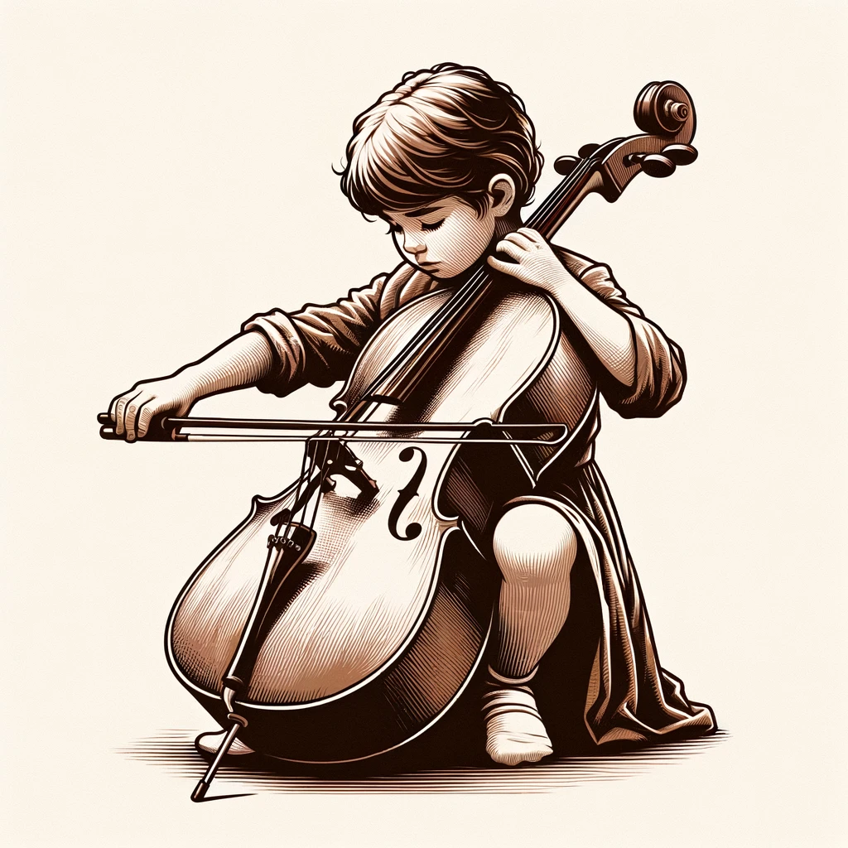

Charakteristika
Stejně jako u jiných hudebních nástrojů se i při výuce na violoncello děti učí základním návykům jako je: správné a uvolněné držení těla a nástroje, postavení rukou, koordinace pohybů obou rukou, spojení mezi čtením notového zápisu a orientací na hmatníku nástroje. Žáci si rozvíjejí přirozené hudební cítění, smysl pro intonaci, rytmus, hudební výraz a přirozený hudební projev. Dochází také k rozvoji jemné motoriky, hudební paměti a paměti vůbec. Již od malička se učí systematické přípravě do výuky, samostatnosti při cvičení a zodpovědnosti za přípravu skladeb a jejich prezentaci na veřejnosti. Učí se souhře s jinými nástroji, což podporuje smysl pro spolupráci s ostatními. Seznamují se s nástrojovou literaturou a mají přehled o jednotlivých slohových obdobích. Pěstují si smysl pro kultivovaný projev, estetiku a rozvíjí si celkový kulturní přehled.

Učební plán pro I. stupeň základního studia
Název předmětu | 1. ročník | 2. ročník | 3. ročník | 4. ročník | 5. ročník | 6. ročník | 7. ročník
Hra na violoncello | 1 | 1 | 1 | 1 | 1 | 1 | 1
Nauka o hudbě  Konzultační seminář Nauky o hudbě * | 1 | 1 | 1 | 1 | 1
Folková skupina**  Rocková skupina  Komorní hra – dřevěné dechové nástroje  Soubor populárních písní  Čtyřruční hra  Komorní hra – kytara  Komorní hra – akordeon  Sborový zpěv  Rytmický orchestr  Sborový zpěv  Soubor elektronické hudby |  |  |  | 1 | 1 | 1 | 1
* Jedná se o povinné předměty – všichni žáci jsou zařazeni do vyučovacího předmětu Nauka o hudbě. Do vyučovacího předmětu Konzultační seminář Nauky o hudbě jsou zařazeni pouze ti, kterým to ze závažných důvodů povolí ředitel.
** Jedná se o volitelný předmět.
- Žák na doporučení učitele a schválení ředitelem
  - … bude povinně přidělen alespoň do jednoho.
  - … může žák do předmětu začít docházet již v dřívějších ročnících, případně v přípravném studiu, případně s vyšší hodinovou dotací.

Osnovy vyučovacího předmětu Hra na violoncello
I. stupeň
1. ročník

- při hře využívá základní návyky – správné držení těla a nástroje
- hraje pizzicato
- hraje arco na prázdných strunách
- podle individuálních hráčských schopností dokáže spojit ruce
- ovládá základní prstoklad
- zvládne přechody na vedlejší prázdnou strunu
- zahraje jednoduchou píseň či skladbičku zpaměti
2. ročník

- používá základní prstoklady na více strunách
- zvládá přechody na vedlejší strunu
- hraje legato
- hraje podle notového zápisu
3. ročník
- umí základní prstoklady v kombinaci na více strunách
- při hře využívá základní návyky a dovednosti – má správné držení těla při hře na nástroj, správně drží nástroj, má koordinované pohyby obou rukou, tvoří kvalitní tón, ovládá hru celým smyčcem i jeho částmi
- hraje jednoduchá prstová cvičení, lidové písně a skladbičky
- podle individuálních hráčských schopností hraje stupnice durové v základní poloze v jedné oktávě a krátká cvičení a etudy z probírané školy
- orientuje se v jednoduchých hudebních útvarech a v jejich notové zápisu
- používá základní výrazové prostředky, je schopen jimi vyjádřit náladu skladby
- podle individuálních schopností hraje jednoduché skladby zpaměti
- uplatňuje se podle svých schopností a možností v souhře s dalším nástrojem
4. ročník

- tvoří kvalitní tón
- má povědomí o potřebě intonační sebekontroly
- využívá při hře základní dynamické prostředky
- ovládá smyk staccato
- má povědomí o rozšířené poloze oběma způsoby
- dokáže výměnu do rozšířených poloh
- dokáže výměnu do 7.(4.) polohy
- podle svých možností se zapojuje do skupinového praktika
5. ročník

- rozvíjí pod vedením učitele vlastní hudební představy
- zvládá plynule výměnu poloh
- hraje také ve 2. a 3. poloze
- cvičí vibrato
- hraje stupnice durové a mollové, prstová cvičení, etudy a přednesové skladby podle individuální hráčské vyspělosti a stupně individuálního hudebního vývoje
- umí naladit nástroj
6. ročník
- zvládá hru přiměřeně obtížných skladeb z listu
- zvládá plynulé výměny do všech poloh
- tvoří kvalitní tón po všech stránkách
- zvládá hru v rychlejším tempu
- je schopen sluchové sebekontroly
- hraje zpaměti přiměřeně obtížné skladby
7. ročník
- využívá při hře všechny možnosti dynamického a barevného odstínění kvalitního tónu
- zvládá obtížnější způsoby smyků
- hraje v různých polohách na hmatníku a hraje základní dvojhmaty dle individuální technické vyspělosti
- čte dobře notový zápis a orientuje se v něm
- vytváří si vlastní názor na studovanou skladbu
- pod vedením učitele je schopen podle svého individuálního hudebního vývoje rozlišit výrazové prostředky různých stylových období a žánrů
- hraje durové a mollové stupnice přes dvě oktávy podle individuálních technických schopností každého žáka
- samostatně nastuduje přiměřeně obtížnou skladbu
- zvládá hru skladeb přiměřené obtížnosti z listu
- hraje prstová cvičení a etudy z probírané školy
- podle stupně individuálního hudebního vývoje hraje přednesové skladby nebo jejich části
Osnovy povinných a volitelných vyučovacích předmětů jsou uvedeny v kapitolách 5.1.2.14 a 5.1.2.15.

Učební plán pro II. stupeň základního studia
Název předmětu | Přípravné studium | 1. ročník | 2. ročník | 3. ročník | 4. ročník
Hra na violoncello | 1 | 1 | 1 | 1 | 1
Folková skupina**  Rocková skupina  Komorní hra – dřevěné dechové nástroje  Soubor populárních písní  Čtyřruční hra  Komorní hra – kytara  Komorní hra – akordeon  Sborový zpěv  Rytmický orchestr  Sborový zpěv  Soubor elektronické hudby |  | 1 | 1 | 1 | 1
* Jedná se o volitelný předmět.
- Žák na doporučení učitele a schválení ředitelem
  - … bude povinně přidělen alespoň do jednoho.
  - … může žák do předmětu začít docházet již v dřívějších ročnících, případně v přípravném studiu, případně s vyšší hodinovou dotací.

Osnovy vyučovacího předmětu Hra na violoncello
přípravné studium II. stupně
- sedí správně u nástroje
- drží správně nástroj i smyčec
- čte noty v basovém klíči i houslovém klíči
- spojuje čtení not v basovém klíči s orientací na hmatníku v základní (první) poloze na všech strunách
- hraje pizzicato a arco každou rukou zvlášť
- spojuje ruce
- cvičí intonaci a smysl pro kvalitu tónu a rytmus
- hraje prstová cvičení a jednoduché etudy na všech strunách v první poloze a podle individuálních možností také v široké poloze oběma způsoby
- ke hře smyčcem využívá jeho jednotlivé části i celý smyčec
- hraje non legato, legato a staccato
- při hře na nástroj používá základní dynamiku a výraz
- zahraje z listu jednoduchou lidovou či dětskou píseň
- hraje lidové písně a jednoduché skladbičky přiměřené jeho hudebnímu vývoji a technickým schopnostem při hře na nástroj
- je schopen souhry s klavírem při hře těchto písní a skladbiček
- pečuje o nástroj
- podle individuálních možností se orientuje v notovém zápise
- zná základy hudební teorie: hodnoty not a pomlk, stupnice durové, mollové a jejich předznamenání a kvintakordy, základní hudební názvosloví pro dynamiku, výraz a tempo. Dále: legato, ligatura, staccato, repetice, fermata, coda, triola, synkopa.
- má povědomí o intervalech a jejich základním dělení
- umí naladit nástroj
Osnovy vyučovacího předmětu Hra na violoncello
II. stupeň
1. ročník
- využívá všech hráčských dovedností v levé i pravé ruce
- orientuje se v notovém zápise, je schopen samostatně řešit otázky smyků, prstokladů a také výrazu jednotlivých skladeb

2. ročník
- samostatně využívá dynamiku a další výrazové prostředky, samostatně pracuje s barvou a kvalitou tónu
- vytváří si názor na vlastní i slyšenou interpretaci
3. ročník
- pracuje samostatně, je schopen interpretačně rozlišit různá stylová období a žánry
- hraje stupnice, akordy, technická cvičení, etudy a přednesové skladby, které odpovídají úrovni jeho individuálního hudebního vývoje a hráčských možností
4. ročník
- zapojuje se do skupinového praktika, aktivně spolupracuje s ostatními
- profiluje se podle svého zájmu a zaměření, využívá svých zkušeností, vědomostí a dovedností k samostatnému výběru a studiu skladeb

5.1.2.6 Studijní zaměření Hra na housle

Charakteristika
Hra na housle je určena pro děti, které mají dobrý hudební sluch, které dobře intonují a jsou manuálně zručné. Dítě postupně získává technické základy hry na nástroj, rozvíjí se jeho hudební představivost a schopnost hudebního vyjádření. Žák proniká do tajů hudební řeči a jejího notového zápisu. Poznává charakteristické znaky hudby různých historických období a seznamuje se s díly velkých skladatelů a jejich poselstvím uloženým v jejich díle. Dítě pěstuje také schopnost naslouchat a přizpůsobit se spoluhráči (spoluhráčům) v nejrůznějších formách komorní hry. Kromě rozvoje hudebního a citového se zvyšuje i jeho houževnatost, sebeovládání a též odvaha a odolnost při veřejném vystupování. Požadavkem školy je pravidelná příprava a docházka na hodiny, sluchové, rytmické a motorické předpoklady a zájem o hudbu. Podpora rodičů je nutná.

Učební plán pro I. stupeň základního studia
Název předmětu | 1. ročník | 2. ročník | 3. ročník | 4. ročník | 5. ročník | 6. ročník | 7. ročník
Hra na housle | 1 | 1 | 1 | 1 | 1 | 1 | 1
Nauka o hudbě  Konzultační seminář Nauky o hudbě * | 1 | 1 | 1 | 1 | 1
Folková skupina**  Rocková skupina  Komorní hra – dřevěné dechové nástroje  Soubor populárních písní  Čtyřruční hra  Komorní hra – kytara  Komorní hra – akordeon  Sborový zpěv  Rytmický orchestr  Sborový zpěv  Soubor elektronické hudby |  |  |  | 1 | 1 | 1 | 1
* Jedná se o povinné předměty – všichni žáci jsou zařazeni do vyučovacího předmětu Nauka o hudbě. Do vyučovacího předmětu Konzultační seminář Nauky o hudbě jsou zařazeni pouze ti, kterým to ze závažných důvodů povolí ředitel.
** Jedná se o volitelný předmět.
- Žák bude na doporučení učitele a schválení ředitelem
  - … povinně přidělen alespoň do jednoho.
  - … může žák do předmětu začít docházet již v dřívějších ročnících, případně v přípravném studiu, případně s vyšší hodinovou dotací.

Osnovy vyučovacího předmětu Hra na housle
I. stupeň
1. ročník
- zaujímá uvolněné držení těla i držení houslí
- drží smyčec lehce a přirozeně
- kontroluje rovné vedení smyčce
- hraje jednoduché skladby v durovém prstokladu
- ovládá hru krátkými tahy středem smyčce, u žabky i u špičky
- hraje détaché dolní i horní polovinou smyčce a celým smyčcem
- použije legato na prázdných strunách
- dle svých možností kontroluje svou intonaci sluchem (podle doprovodného nástroje nebo podle prázdných strun) nebo zrakem s pomocnými značkami
- se orientuje v jednoduchém notovém zápisu

2. ročník
- ve skladbách používá durový i mollový prstoklad
- zahraje vybrané durové stupnice v rozsahu jedné oktávy
- kombinuje smyky detaché a staccato
- používá přechody ze struny na strunu u probraných smyků
- kontroluje svou intonaci zrakem i sluchem
- rozlišuje hru forte a piano
- čte notový zápis u probraných prstokladů a orientuje se v jednoduchých hudebních útvarech
- při souhře s doprovodným nástrojem vnímá a dodržuje tempo skladby, náladu a dynamiku

3. ročník
- dle zvoleného postupu a metodiky zapojuje do hry další 2 prstoklady
- při hře stupnic a skladeb kombinuje alespoň dva prstoklady v 1. poloze
- kombinuje smyky detaché a staccato a legato
- si osvojil techniku vedení smyčce při dvojhlasu s použitím prázdných strun
- si vypěstoval základní koordinaci levé a pravé ruky
- se seznámil se základy smyku spiccato
- obohacuje dynamiku o crescendo a decrescendo
- zahraje píseň nebo drobnou skladbu zpaměti

4. ročník
- upevnil prstoklad v 1. poloze v šesti prstokladech dle zvolené metodiky
- používá vybrané dvojhmaty v 1. poloze s použitím prázdné struny
- hraje vybrané stupnice s rozloženým akordem popř. se základem kadence
- uvolněně pracuje s prsty, zápěstím a paží na pravé ruce
- používá naučené smyky dynamicky odlišně
- zapojí ve cvičení řadového staccato
- ovládá základy hry v triolovém rytmu
- se věnuje komorní nebo jiné skupinové hře
- naladí nástroj alespoň jedním ze způsobů (ladička, podle hraných tónů na klavíru nebo podle „komorního a“)

5. ročník
- zapojuje hru ve 3. poloze
- cvičí vybrané dvouoktávové stupnice a akordy v různých rytmických obměnách a s přechodem do 3. polohy
- použije jednoduché melodické ozdoby – příraz a nátryl
- osvojené smyky zdokonalil i v rytmických obměnách, ovládá plynulou výměnu smyku
- ve skladbě využije naučené smyky s tečkovaným rytmem
- pracuje ve zvolených přednesových skladbách s výrazovými prostředky
- nastuduje přiměřeně obtížnou skladbu samostatně

6. ročník
- přechází plynule mezi 1. a 3. polohou, zapojuje pátou polohu
- hraje dvouoktávové stupnice dur a moll v polohách i s rozloženými akordy, popř. s terciemi
- ovládá hru vybraných dvojhmatů
- si osvojil základy vibrata a používá je vhodně na dlouhých tónech ve skladbách
- používá některý z obtížnějších smyků (spiccato, martelé, ponticello, sautillé)
- si vypěstoval návyky pro nácvik hry v rychlejším tempu
- čte a hraje složitější rytmické vzorce, např. synkopový rytmus
- se zapojuje do výběru skladeb a písní z různých slohových období a nebo stylů

7. ročník
- při hře stupnic, akordů, etud a skladeb zapojuje i vyšší polohy (V.) a plynule mezi nimi přechází
- používá základní melodické ozdoby
- citlivě zpestří skladbu vibratem
- vysvětlí a použije chromatický postup
- vědomě a citlivě použije dynamické, výrazové a barevné odstínění tónu v přednesové skladbě
- si osvojil hru z listu na přiměřeně obtížných skladbách
- čte spolehlivě svůj part a rozumí označením, tóninovým vztahům a členění skladby
- naladí nástroj dvěma způsoby

Osnovy povinných a volitelných vyučovacích předmětů jsou uvedeny v kapitolách 5.1.2.14 a 5.1.2.15.

Učební plán pro II. stupeň základního studia
Název předmětu | Přípravné studium | 1. ročník | 2. ročník | 3. ročník | 4. ročník
Hra na housle | 1 | 1 | 1 | 1 | 1
Folková skupina**  Rocková skupina  Komorní hra – dřevěné dechové nástroje  Soubor populárních písní  Čtyřruční hra  Komorní hra – kytara  Komorní hra – akordeon  Sborový zpěv  Rytmický orchestr  Sborový zpěv  Soubor elektronické hudby |  | 1 | 1 | 1 | 1
* Jedná se o volitelný předmět.
- Žák na doporučení učitele a schválení ředitelem
  - … bude povinně přidělen alespoň do jednoho.
  - … může žák do předmětu začít docházet již v dřívějších ročnících, případně v přípravném studiu, případně s vyšší hodinovou dotací.

Osnovy vyučovacího předmětu Hra na housle
přípravné studium II. stupně
- ve skladbách používá durový i mollový prstoklad
- zahraje vybrané durové stupnice v rozsahu jedné oktávy
- kombinuje smyky detaché a staccato
- používá přechody ze struny na strunu u probraných smyků
- kontroluje svou intonaci zrakem i sluchem
- rozlišuje hru forte a piano
- čte notový zápis u probraných prstokladů a orientuje se v jednoduchých hudebních útvarech
- při souhře s doprovodným nástrojem vnímá a dodržuje tempo skladby, náladu a dynamiku

II. stupeň
1. ročník
- využívá volného pohybu levé ruky ve vyšších polohách (5. a 7.)
- požívá dostatečnou intonační sebekontrolu
- použije naučené smyky po stránce funkce a jejich zvukové charakteristiky
- samostatně řeší prstoklady, smyky a výraz při studiu a interpretaci skladeb
- pracuje s kvalitou a barvou tónu

2. ročník
- plynule přechází mezi lichými i sudými polohami
- zapojuje vybrané méně obvyklé druhy smyků do skladeb (spiccato, martelé, ponticello, sautillé, apod.)
- citlivě používá vibrato
- se seznámil s technikou přirozených flažoletů
- používá správné postupy při nácviku rychlých pasáží skladeb

3. ročník
- hraje tříoktávové stupnice dur i moll s rozloženým akordem, včetně rytmických obměn
- nacvičil přednesovou skladbu v rychlém tempu
- aktivně se zapojuje do hudebních souborů různých stylů, žánrů a obsazení ve škole, popřípadě mimo školu, dle místních možností
- vysvětlí a obhájí svůj názor na interpretaci různých stylů a žánrů

4. ročník
- využívá volného pohybu levé ruky po celém hmatníku
- kombinuje široké spektrum smyků při hře skladeb
- podle svého zájmu a preferencí vybere a samostatně nastuduje skladbu, při studiu využije nabytých interpretačních zkušeností a vědomostí
- improvizuje jednoduchou melodii k předem danému akordickému doprovodu
- transponuje jednoduchou píseň spontánně na základě změny tóniny nebo samostatně přepisem notového záznamu

5.1.2.7 Studijní zaměření Hra na bicí nástroje

Charakteristika
Bicí nástroje jsou součástí většiny orchestrů, kapel a dalších souborů. Obsahem výuky je hra na široké spektrum nástrojů, především bicí sadu, perkusní, melodické a orchestrální nástroje. Při výuce se žák zdokonaluje v mnoha dovednostech jako je hra z listu, souhra s učitelem, hra v souboru, hra s nahrávkou nebo improvizace. Smyslem výuky je vychovat univerzálního hráče, schopného rytmicky působit v různých stylech a hudebních uskupeních.
Učební plán pro I. stupeň základního studia
Název předmětu | 1. ročník | 2. ročník | 3. ročník | 4. ročník | 5. ročník | 6. ročník | 7. ročník
Hra na bicí nástroje | 1 | 1 | 1 | 1 | 1 | 1 | 1
Nauka o hudbě  Konzultační seminář Nauky o hudbě * | 1 | 1 | 1 | 1 | 1
Folková skupina**  Rocková skupina  Komorní hra – dřevěné dechové nástroje  Soubor populárních písní  Čtyřruční hra  Komorní hra – kytara  Komorní hra – akordeon  Sborový zpěv  Rytmický orchestr  Sborový zpěv  Soubor elektronické hudby |  |  |  | 1 | 1 | 1 | 1
* Jedná se o povinné předměty – všichni žáci jsou zařazeni do vyučovacího předmětu Nauka o hudbě. Do vyučovacího předmětu Konzultační seminář Nauky o hudbě jsou zařazeni pouze ti, kterým to ze závažných důvodů povolí ředitel.
** Jedná se o volitelný předmět.
- Žák na doporučení učitele a schválení ředitelem
  - … bude povinně přidělen alespoň do jednoho.
  - … může žák do předmětu začít docházet již v dřívějších ročnících, případně v přípravném studiu, případně s vyšší hodinovou dotací.

Osnovy vyučovacího předmětu Hra na bicí nástroje
I. stupeň
1. ročník
- žák popíše správné držení těla a jedno ze čtyř správných držení paliček (francouzské, německé, americké, klasické)
- rozezná základní rytmické hodnoty – notu a pomlku čtvrťovou, noty osminové, umístění dvou úderů při hře na perkuse nebo nástrojů bicí soupravy v notové osnově, takt dvou, tří a čtyřdobý
- hraje střídavým úderem na malý buben nebo perkuse krátké rytmické celky
- dodržuje jednotné tempo

2. ročník
- má správné držení těla při hře vsedě u bicí soupravy nebo vsedě (či vestoje) při hře na perkuse
- správně drží paličky jedním ze čtyř základních způsobů
- rozezná rytmické hodnoty – noty a pomlky od osminových po celou, umístění dvou druhů úderů u perkusí a tří nástrojů bicí soupravy v notové osnově (u perkusí možné využít tabulkové notace)
- pojmenuje nástroje bicí sady, některé druhy perkusí či melodických nástrojů
- při doprovodných rytmech na bicí soupravu používá noty a pomlky čtvrťové na malý a velký buben a hi-hat
- rozezná pojmy silně x slabě, rychle x pomalu, zrychlování x zpomalování, zesilování x zeslabování

3. ročník
- při jednom ze čtyř způsobů držení paliček vyváží paličku a vytvoří odpovídající údery, má povědomí o dalších způsobech držení
- kombinuje alespoň dva údery při hře na zvolené perkuse (djembe, cajon, bonga, conga, atd.)
- pojmenuje části vybraných nástrojů bicí sady nebo vybraných perkusí (tělo, blána, napínací systém)
- při hře na malý buben či perkuse reprodukuje rytmy s notami a pomlkami osminovými
- při hře na bicí soupravu používá v pomalém tempu doprovodné rytmy z osminových not na hi-hat a čtvrťových a osminových na velký a malý buben
- správným způsobem rozezní melodický nástroj paličkou při hře krátkých melodických útvarů
- je schopen elementární souhry s učitelem nebo jinými spoluhráči
- naučenými výrazovými prostředky obohatí interpretaci cvičení či jednoduchých skladeb dle jejich nálady

4. ročník
- seřídí si výšku židličky a její vzdálenost od bicí sady
- při úderu paličkou na malý buben zapojuje v elementární podobě prsty
- u doprovodných rytmů na bicí sadu zapojuje breaky osminové a šestnáctinové na konci čtyř- nebo osmitaktových celků, zapojuje činel crash na začátku fráze nebo k akcentování
- zná systém uspořádání tónů na melodických nástrojích
- při hře na perkuse vnímá svůj rytmus v rámci polyrytmu, používá alespoň dva druhy úderů
- používá dynamiku v rámci 3 stupňů (p, mf, f)
- využívá své znalosti a dovednosti při hře v orchestru či kapele

5. ročník
- seřídí si výšku a vzdálenost nástrojů bicí soupravy
- využívá prsty při střídavých úderech paličkou na malý buben
- chápe a aplikuje akcenty při hře na bicí sadu a malý buben, rozumí členění čtyřdobého taktu na 332 osminy a dvoutaktí na 333322 osminy, využívá vhodně činel ride místo hi-hat
- na melodický nástroj zahraje jednoduchou skladbu či píseň dvěma paličkami
- při hře na perkuse střídá různé rytmy, jejich variace či kombinace, používá tři druhy úderů
- na podkladu notového zápisu doprovází originální nahrávku skladby nebo half-playback (např. midi nahrávku s vynechaným partem bicích)

6. ročník
- ovládá napínací systém u nástrojů bicí sady nebo u perkusí, rozumí vlivu napínaní blány na ladění nástroje
- využívá odskok paličky pro hru dvojitých úderů na malý buben
- při hře na bicí sadu aplikuje triolové členění rytmu, především hru v 6/8 a 12/8 taktu, trioly a sextoly v breaku, základy bluesového doprovodu
- používá prvky dynamiky i na melodické nástroje
- při hře na perkuse dokáže vybočit ze svého rytmu do breaku a zpět
- za pomoci učitele rozeznává poslechem jednotlivé části nahrávky skladby, použité rytmy, breaky a předěly

7. ročník
- dokáže dle svých schopností naladit nástroje bicí sady nebo pracovat se zvukovým modulem elektrické bicí sady
- rozumí použití crosstics (hry na ráfek), rim-shot, hry špejlemi či metličkami, používá vhodně některé z těchto technik
- zapojuje na bicí sadu doprovodné rytmy šestnáctinové v kombinaci s osminovou hi-hat, doprovody s šestnáctinovou hi-hat, otvíranou a šlapanou hi-hat
- při hře na perkuse vnímá a reaguje na apely k začátku a konci skladby, breaku či změně rytmu
- pracuje samostatně s hudební nahrávkou, rozezná a reprodukuje jednotlivé hudební prvky
- je plnohodnotným členem hudebního souboru, dokáže hrát i sólově
- má odpovídající přehled o druzích bicích nástrojů a jejich vývoji

Osnovy povinných a volitelných vyučovacích předmětů jsou uvedeny v kapitolách 5.1.2.14 a 5.1.2.15.

Učební plán pro II. stupeň základního studia
Název předmětu | Přípravné studium | 1. ročník | 2. ročník | 3. ročník | 4. ročník
Hra na bicí nástroje | 1 | 1 | 1 | 1 | 1
Folková skupina**  Rocková skupina  Komorní hra – dřevěné dechové nástroje  Soubor populárních písní  Čtyřruční hra  Komorní hra – kytara  Komorní hra – akordeon  Sborový zpěv  Rytmický orchestr  Sborový zpěv  Soubor elektronické hudby |  | 1 | 1 | 1 | 1
* Jedná se o volitelný předmět.
- Žák na doporučení učitele a schválení ředitelem
  - … bude povinně přidělen alespoň do jednoho.
  - … může žák do předmětu začít docházet již v dřívějších ročnících, případně v přípravném studiu, případně s vyšší hodinovou dotací.

Osnovy vyučovacího předmětu Hra na bicí nástroje
přípravné studium II. stupně
- při jednom ze čtyř způsobů držení paliček vyváží paličku a vytvoří odpovídající údery, má povědomí o dalších způsobech držení
- kombinuje alespoň dva údery při hře na zvolené perkuse (djembe, cajon, bonga, conga, atd.)
- pojmenuje části vybraných nástrojů bicí sady nebo vybraných perkusí (tělo, blána, napínací systém)
- při hře na malý buben či perkuse reprodukuje rytmy s notami a pausami osminovými
- při hře na bicí soupravu používá v pomalém tempu doprovodné rytmy z osminových not na hi-hat a čtvrťových a osminových na velký a malý buben
- správným způsobem rozezní melodický nástroj paličkou při hře krátkých melodických útvarů
- je schopen elementární souhry s učitelem nebo jinými spoluhráči
- naučenými výrazovými prostředky obohatí interpretaci cvičení či jednoduchých skladeb dle jejich nálady

II. stupeň
1. ročník
- je schopen hrát s metronomem na malý buben a perkuse rytmickou stupnici bez kvintol a septol a základní typy rudimentů
- kombinuje při doprovodech na bicí sadu různé techniky hry na hi-hat (osminová, čtvrťová, šestnáctinová, otvíraná, šlapaná, off-beatová)
- se orientuje v notovém zápise a samostatně řeší techniku hry
- při hře na perkuse či melodické nástroje používá další údery a techniky hry

2. ročník
- rozšířil schopnost hry na malý buben a perkuse o složitější rudimenty
- rozšířil hru triolových rytmů na bicí soustavu buď o bluesové a blues-rockové, nebo swingové či jazzové doprovody s breaky
- hraje z listu přiměřeně náročné cvičení nebo skladby
- se orientuje v historii a současnosti hry na bicí nástroje
- aplikuje správnou techniku alespoň u dvou perkusních nástrojů (djembe, cajon, bonga, conga, timbales, dun-duny apod.)

3. ročník
- na malý buben a perkuse hraje rytmickou stupnici s kvintolami a septolami
- aplikuje jednoduché rudimenty na bicí sadu v rytmu i v breaku
- citlivě zapojuje většinu z méně obvyklých úderů při hře na bicí sadu (crosstics, rim-shot, hru špejlemi či metličkami, hru dvěma pedály na velký buben)
- se stylově vyprofiloval dle svých zájmů a preferencí, dle toho je schopen studia a vlastní interpretace technicky náročnější skladby
- vybočí při hře na perkuse do rytmického sóla na základně naučených frází nebo improvizace s návratem zpět do rytmu

4. ročník
- ovládá tlačený vír na malý buben
- aplikuje složitější rudimety na bicí sadu v rytmu i v breaku
- rozumí méně obvyklým taktům (5/8, 7/8, 9/8) a jejich členění a tyto použije při hře na bicí sadu nebo perkuse
- se orientuje v partituře bicích nástrojů
- se zapojuje do souborů nejrůznějších žánrů ve škole (dle svých možností i mimo školu), aktivně spolupracuje na zvuku, výrazu a interpretaci skladeb, přispívá vlastní invencí a improvizací
- se orientuje v některém z mimoevropských rytmických systémů hry na perkuse

5.1.2.8 Studijní zaměření Sólový zpěv

Charakteristika
V současné době mívají děti málo příležitostí ke zpívání a často ani neumějí správně používat svůj hlas. Neúspěchy je pak mnohdy od zpěvu odradí na celý život. Ve výuce sólového zpěvu se děti učí být citlivější a vnímavější ke svým tělesným a sluchovým prožitkům. Objevují možnosti svého hlasu. Hravým způsobem procvičují dovednosti, které jsou pro zpěv důležité. Je to například uvolnění celého těla, správné dýchání a výslovnost, koordinace a posílení potřebných svalů, probuzení hlavového rejstříku, propojení jednotlivých rejstříků a rezonance hlasu. Společně si ,,hrajeme" s výškou tónu a rytmem. Žáci si při tom zlepšují sluchovou pozornost, hudební představivost a čistotu intonace, dále upevňují svou hudební paměť a pěstují si smysl pro rytmus a vedení melodie. Všechny získané dovednosti potom uplatňují při samotném zpívání.

Učební plán pro I. stupeň základního studia
Název předmětu | 1. ročník | 2. ročník | 3. ročník | 4. ročník | 5. ročník | 6. ročník | 7. ročník
Sólový zpěv | 1 | 1 | 1 | 1 | 1 | 1 | 1
Nauka o hudbě  Konzultační seminář Nauky o hudbě * | 1 | 1 | 1 | 1 | 1
Folková skupina**  Rocková skupina  Komorní hra – dřevěné dechové nástroje  Soubor populárních písní  Čtyřruční hra  Komorní hra – kytara  Komorní hra – akordeon  Sborový zpěv  Rytmický orchestr  Sborový zpěv  Soubor elektronické hudby |  |  |  | 1 | 1 | 1 | 1
* Jedná se o povinné předměty – všichni žáci jsou zařazeni do vyučovacího předmětu Nauka o hudbě. Do vyučovacího předmětu Konzultační seminář Nauky o hudbě jsou zařazeni pouze ti, kterým to ze závažných důvodů povolí ředitel.
** Jedná se o volitelný předmět.
- Žák na doporučení učitele a schválení ředitelem
  - … bude povinně přidělen alespoň do jednoho.
  - … může žák do předmětu začít docházet již v dřívějších ročnících, případně v přípravném studiu, případně s vyšší hodinovou dotací.

Osnovy vyučovacího předmětu Sólový zpěv
I. stupeň
1. ročník
- zpívá s jednoduchým doprovodem
- má povědomí o správném a uvolněném držení těla a základech správného dýchání má povědomí o správné artikulaci
- využívá hlas ve svém přirozeném rozsahu
- podle individuálního hlasového vývoje a stupně hudební vyspělosti zpívá jednoduché lidové a umělé písně
- rozvíjí své rytmické a hudební cítění
2. ročník
- zpívá jednoduchá hlasová cvičení
- využívá základní dynamiku a agogiku na základě porozumění textu
- podle individuální hlasové a pěvecké vyspělosti využívá hlas ve svém přirozeném rozsahu
- zpívá lidové a umělé písně úměrné hlasové vyspělosti žáka
- zpívá s doprovodem
3. ročník
- má správné a uvolněné držení těla při zpěvu a klidné dýchání
- využívá základní pěvecké návyky a technické prvky
- zpívá jednoduchá hlasová cvičení
- používá hlas v celém rozsahu – podle individuální hlasové a pěvecké vyspělosti jednotlivých žáků, nepřepíná své síly
- zpívá se základní dynamikou a agogikou, má povědomí o legatovém zpěvu
- zpívá lidové a umělé písně podle svých možností, vyspělosti a stupně hudebního rozvoje
- podle svých možností zpívá na interních nebo veřejných vystoupeních
4. ročník
- prohlubuje svou pěveckou, dechovou a artikulační techniku
- využívá základní dynamiku a agogiku
- zpívá hlasová cvičení, lidové a umělé písně úměrné individuální hlasové vyspělosti žáka
- zpívá zpaměti
5. ročník
- využívá základní pěveckou, dechovou a artikulační techniku
- má povědomí o kultivovaném hlasovém projevu
- zpívá zpaměti delší písně
- podle individuální hlasové vyspělosti zpívá písně lidové i umělé
- má povědomí o zásadách hlasové hygieny
6. ročník
- ovládá základní pěveckou, dechovou a artikulační techniku
- podle svých možností pracuje na rozšíření hlasového rozsahu
- orientuje se v notovém zápise a textu pěveckého partu
- zpívá složitější hlasová cvičení úměrná hlasové vyspělosti žáka
- na základě své hlasové vyspělosti zpívá písně různých žánrů
- podle individuálních možností je schopen veřejného vystoupení
- má povědomí o potřebě intonační sebekontroly
7. ročník
- ovládá základy pěvecké a dechové techniky, měkké nasazení tónu, zásady správné artikulace a celkové hlasové kultury
- má rozšířený hlasový rozsah a vyrovnané hlasové rejstříky
- využívá adekvátní výrazové prostředky na základě porozumění textu a hudbě, má smysl pro celkový pěvecký projev, vedení hudebních frází a kantilénu
- zpívá složitější hlasová cvičení úměrná možnostem a stupni hlasové vyspělosti žáka
- zpívá lidové písně ve složitější úpravě
- zpívá umělé písně různých období a žánrů podle individuální hlasové vyspělosti žáka
Učební plán pro II. stupeň základního studia
Název předmětu | Přípravné studium | 1. ročník | 2. ročník | 3. ročník | 4. ročník
Sólový zpěv | 1 | 1 | 1 | 1 | 1
Folková skupina**  Rocková skupina  Komorní hra – dřevěné dechové nástroje  Soubor populárních písní  Čtyřruční hra  Komorní hra – kytara  Komorní hra – akordeon  Sborový zpěv  Rytmický orchestr  Sborový zpěv  Soubor elektronické hudby |  | 1 | 1 | 1 | 1
* Jedná se o volitelný předmět.
- Žák na doporučení učitele a schválení ředitelem
  - … bude povinně přidělen alespoň do jednoho.
  - … může žák do předmětu začít docházet již v dřívějších ročnících, případně v přípravném studiu, případně s vyšší hodinovou dotací.

Osnovy vyučovacího předmětu Sólový zpěv
přípravné studium II. stupně
- má vzpřímené a uvolněné držení těla
- vědomě pracuje s dechem
- měkce nasazuje tón
- zpívá v přirozené hlasové poloze, nepřepíná hlas
- dodržuje základní pravidla hlasové hygieny
- používá základní dynamické a výrazové prostředky
- podle svých individuálních možností zpívá pěvecká cvičení přiměřená hlasovému vývoji
- zpívá lidové a umělé písně podle svých individuálních hlasových možností a přiměřené stupni svého hudebního vývoje
- ve výrazu rozlišuje jednodušší hudební žánry
- zpívá s doprovodem nástroje
- podle svých možností se orientuje v notovém zápise
- má povědomí o intervalech a jejich základním dělení
- zná základy hudební nauky: notace c – c3, hodnoty not a pomlk, stupnice durové a mollové a jejich kvintakordy a předznamenání, základní hudební názvosloví pro dynamiku, tempo a výraz, dále: legato, ligatura, staccato, repetice, fermata, triola, synkopa, coda
II. stupeň
1. ročník
- vědomě využívá pěvecká, dechová cvičení a artikulační techniku
- má vyrovnaný hlas v celém hlasovém rozsahu
- využívá dynamiku
- je samostatný při korepetici
- zpívá vokalízy úměrné hlasové vyspělosti žáka
- zpívá lidové písně a lidové písně ve složitější úpravě
- zpívá hlasová cvičení podle hlasové vyspělosti a potřeby žáka
- zpívá umělé písně podle individuální pěvecké hlasové vyspělosti žáka
- vědomě uplatňuje zásady hlasové hygieny

2. ročník
- je schopen žánrového a stylového rozlišení písní
- dodržuje fráze a orientuje se v notovém zápise a textu
- využívá agogiku, má kultivovaný pěvecký projev

3. ročník
- ovládá zpěv kantilény
- podle svých možností zpívá ve vícehlasém seskupení
- vytváří si vlastní názor na studovanou skladbu a píseň

4. ročník
- má obecný přehled o vokálních a vokálně – instrumentální hudbě a základní pěvecké literatuře
- vědomě využívá veškeré pěvecké dovednosti získané v předchozích ročnících
Osnovy povinných a volitelných vyučovacích předmětů jsou uvedeny v kapitolách 5.1.2.14 a 5.1.2.15.

5.1.2.9 Studijní zaměření Hra na zobcovou flétnu

Charakteristika
Zobcová flétna se uplatňuje nejen jako sólový nástroj, další své využití nachází především v hudbě lidové, folkové, jazzové, populární, v souborech klasické staré i současné hudby. Žák si postupně během studia osvojí základy hry nejprve na sopránovou zobcovou flétnu. Při hře rozvíjí především jemnou prstovou motoriku a dechovou koncentraci. Během výuky se postupně seznámí s jednotlivými hudebními styly a jejich repertoárem. Získané znalosti a dovednosti uplatňuje v individuálně zvoleném předmětu z nabídky školních souborů. Od 5. ročníku I. stupně lze zařadit také výuku hry na altovou nebo tenorovou, příp. basovou zobcovou flétnu podle individuálního zájmu, schopností, dispozic a vyspělosti žáka.

Učební plán pro I. stupeň základního studia
Název předmětu | 1. ročník | 2. ročník | 3. ročník | 4. ročník | 5. ročník | 6. ročník | 7. ročník
Hra na zobcovou flétnu | 1 | 1 | 1 | 1 | 1 | 1 | 1
Nauka o hudbě  Konzultační seminář Nauky o hudbě * | 1 | 1 | 1 | 1 | 1
Folková skupina**  Rocková skupina  Komorní hra – dřevěné dechové nástroje  Soubor populárních písní  Čtyřruční hra  Komorní hra – kytara  Komorní hra – akordeon  Sborový zpěv  Rytmický orchestr  Sborový zpěv  Soubor elektronické hudby |  |  |  | 1 | 1 | 1 | 1
* Jedná se o povinné předměty – všichni žáci jsou zařazeni do vyučovacího předmětu Nauka o hudbě. Do vyučovacího předmětu Konzultační seminář Nauky o hudbě jsou zařazeni pouze ti, kterým to ze závažných důvodů povolí ředitel.
** Jedná se o volitelný předmět.
- Žák na doporučení učitele a schválení ředitelem
  - … bude povinně přidělen alespoň do jednoho.
  - … může žák do předmětu začít docházet již v dřívějších ročnících, případně v přípravném studiu, případně s vyšší hodinovou dotací.

Osnovy vyučovacího předmětu Hra na zobcovou flétnu
I. stupeň
1. ročník
- zvládá základní péči o nástroj, umí pojmenovat jednotlivé části nástroje
- zapamatuje si elementární metrorytmické vztahy, rozezná základní délkové a výškové hodnoty not i pomlk a dokáže je prakticky uplatnit při hře
- předvede vyvážené držení nástroje při správně vzpřímeném postoji a držení těla, osvojil si techniku správného dýchání, nátiskovou techniku specifickým postavením rtů
- předvede princip správného tvoření tónu nasazením jazyka o měkké patro
- vytvoří dostatečný zvukově kvalitní tón přiměřeně svým schopnostem
- ovládá hru tenuto v tónovém rozsahu g1 – d2
- zahraje nejjednodušší lidové písně, příp. snadné skladbičky dle svých individuálních možností a schopností
2. ročník
- uplatňuje prakticky další nabyté teoretické znalosti z předmětu Nauka o hudbě, rozezná další drobnější hodnoty not a pomlk
- prohloubil dechovou techniku, dokáže zkoncentrovat svůj výdech a vytvořit rovný tón
- zvládá správnou artikulaci a souhru techniky nasazování tónů s prstovou technikou
- ovládá hru legato, osvojil si hru v tónovém rozsahu c1 - e2
- zahraje stupnice durové do 1 křížku a 1 bé, lidové písně a jednodušší skladby přiměřeně podle svých individuálních možností a schopností
- osvojil si základní schopnost souhry s dalším hudebním nástrojem
3. ročník
- vytvoří zvukově kvalitní tón včetně jeho dynamických odstínů a rozsahů podle svých individuálních možností a schopností
- ovládá hru staccato, rozšířil hru v tónovém rozsahu c1 – a2
- rozlišuje základní tempová a dynamická označení, použije všechny tyto prostředky při hře vybraných cvičení nebo etud a přednesových skladeb
- zahraje stupnice durové do 2 křížků a 1 bé, stupnici a moll včetně příslušných kvintakordů a jejich obratů
- interpretuje snadné a drobnější skladby různých slohových období, zahraje melodii podle sluchu nebo lidové písně zpaměti přiměřeně podle svých individuálních možností a schopností
- předvede schopnost souhry s dalšími hudebními nástroji nebo reprodukovaným doprovodem
4. ročník
- rozezná běžná výrazová a agogická označení, aplikuje všechny dosud získané poznatky z předmětu Nauka o hudbě
- ovládá hru v tónovém rozsahu nástroje od c1 – c3
- dovede prohlubovat dále techniku dýchání a techniku souhry prstů s jazykem, artikuluje v různých rytmických obměnách a tempech, rozvinul dále tuto techniku ve vybraných etudách nebo cvičeních
- zahraje stupnice durové do 3 křížků a 2 bé, mollové do 1 křížku a 1 bé včetně příslušných kvintakordů a jejich obratů
- interpretuje vybrané přednesové skladby různých žánrů přiměřené obtížnosti podle svých individuálních možností a schopností
- aktivně se uplatňuje v souhře s jinými hudebními nástroji, účastní se komorní nebo souborové hry
5. ročník
- dovede interpretovat základní melodické ozdoby
- dokáže využít některé alternativní hmaty při hře melodických ozdob dle svých individuálních schopností
- ovládá hru v celém tónovém rozsahu po d3
- zahraje stupnice durové do 3 křížků a 3 bé, mollové do 2 křížků a 2 bé včetně příslušných kvintakordů a jejich obratů
- dokáže si sám vyhledávat skladby a samostatně je nastudovat přiměřeně svým individuálním schopnostem a možnostem
6. ročník
- osvojil si základy moderní techniky hry a zvládá základní transpozici melodie alespoň o interval oktávy
- vytvoří kvalitní tón v celém svém užívaném tónovém rozsahu nástroje, rozvinul a upevňuje hru v horní poloze nástroje
- zahraje stupnice durové do 4 křížků a 4 bé, mollové do 3 křížků a 3 bé včetně příslušných kvintakordů a jejich obratů
- dokáže podle svých schopností a dovedností samostatně pracovat na skladbě zadané učitelem nebo na skladbě dle vlastního výběru
- zapojuje se a aktivně se podílí na školních vystoupeních a projektech
7. ročník
- ovládá a využívá podle svých individuálních schopností a dovedností celý tónový rozsah nástroje, uplatňuje všechny znalosti a dovednosti nabyté během svého studia
- zahraje a procvičuje stupnice dur a moll do 4 křížků a 4 bé včetně příslušných kvintakordů a jejich obratů, chromatickou stupnici
- interpretuje nejrůznější přednesové skladby přiměřeného stupně obtížnosti dle svých individuálních možností a schopností a uplatňuje se v souhře těchto skladeb s dalšími nástroji
- dokáže plně využít své dovednosti hry na nástroj při hře komorní i souborové podle možností
nabídky a dostupnosti ve škole
- samostatně posoudí a zhodnotí svůj umělecký výkon
Osnovy povinných a volitelných vyučovacích předmětů jsou uvedeny v kapitolách 5.1.2.14 a 5.1.2.15.

Učební plán pro II. stupeň základního studia
Název předmětu | Přípravné studium | 1. ročník | 2. ročník | 3. ročník | 4. ročník
Hra na zobcovou flétnu | 1 | 1 | 1 | 1 | 1
Folková skupina**  Rocková skupina  Komorní hra – dřevěné dechové nástroje  Soubor populárních písní  Čtyřruční hra  Komorní hra – kytara  Komorní hra – akordeon  Sborový zpěv  Rytmický orchestr  Sborový zpěv  Soubor elektronické hudby |  | 1 | 1 | 1 | 1
* Jedná se o volitelný předmět.
- Žák na doporučení učitele a schválení ředitelem
  - … bude povinně přidělen alespoň do jednoho.
  - … může žák do předmětu začít docházet již v dřívějších ročnících, případně v přípravném studiu, případně s vyšší hodinovou dotací.

Osnovy vyučovacího předmětu Hra na zobcovou flétnu
přípravné studium II. stupně
- zvládá základní péči o nástroj, umí pojmenovat jednotlivé části nástroje
- zvládá správnou artikulaci a souhru techniky nasazování tónů s prstovou technikou
- ovládá hru tenuto, legato, staccato v tónovém rozsahu podle svých možností
- zahraje melodii podle sluchu nebo lidové písně zpaměti přiměřeně podle svých individuálních možností a schopností
Osnovy vyučovacího předmětu Hra na zobcovou flétnu
II. stupeň
1. ročník
- na základě všech svých doposud získaných znalostí a dovedností využívá a uplatňuje všechny technické, tempové, dynamické a výrazové prostředky při hře v celém rozsahu nástroje
- věnuje dostatečně patřičnou péči svému nástroji a zvládá samostatně řešit technické problémy spojené s nástrojem
- s jistotou se orientuje v notovém zápisu nejrůznějších skladeb
- dokáže ve skladbě najít a využívat vhodná místa pro nádechy bez přerušování frází
2. ročník
- vytvoří, rozlišuje a pracuje s různou zvukovou barvou tónu a jeho kvalitou
- vyhledává si samostatně podle svého vlastního výběru skladby k nastudování
- rozlišuje mezi jednotlivými slohovými obdobími, hudebními styly a žánry
- orientuje se v základních prostředcích moderní techniky hry a dokáže podle svých možností a schopností zapojit tyto prostředky do své hry na nástroj - např. vibrato, frulato, dvojité staccato, swingová artikulace
3. ročník
- prohlubuje dále dechovou techniku, frázování a artikulační techniku
- zahraje stupnice dur i moll včetně příslušných kvintakordů, septakordů a jejich obratů v celém rozsahu nástroje
- zahraje vybrané etudy a přednesové skladby různých stupňů obtížnosti podle svých individuálních schopností a dovedností
- podle svých možností se aktivně účastní hry v komorních nebo souborových seskupeních, využívá při tom všechny své zkušenosti, znalosti i dovednosti, podílí se na vytváření a obohacování výsledného společného zvuku i výrazu interpretovaných skladeb
4. ročník
- samostatně nastuduje vybranou přednesovou skladbu, v níž využije vlastních dovedností při uplatnění výrazových i technických prostředků hry
- navrhne a použije svůj vlastní hudební výraz při studiu a interpretaci dané skladby
- využije při nácviku skladeb možnosti poslechu interpretace jiných interpretů a jejich vzájemné komparace
- posoudí a zhodnotí umělecké výkony vlastní i jiných, je schopen aktivně spolupracovat při souhře s různými hudebními nástroji

5.1.2.10 Studijní zaměření Hra na saxofon

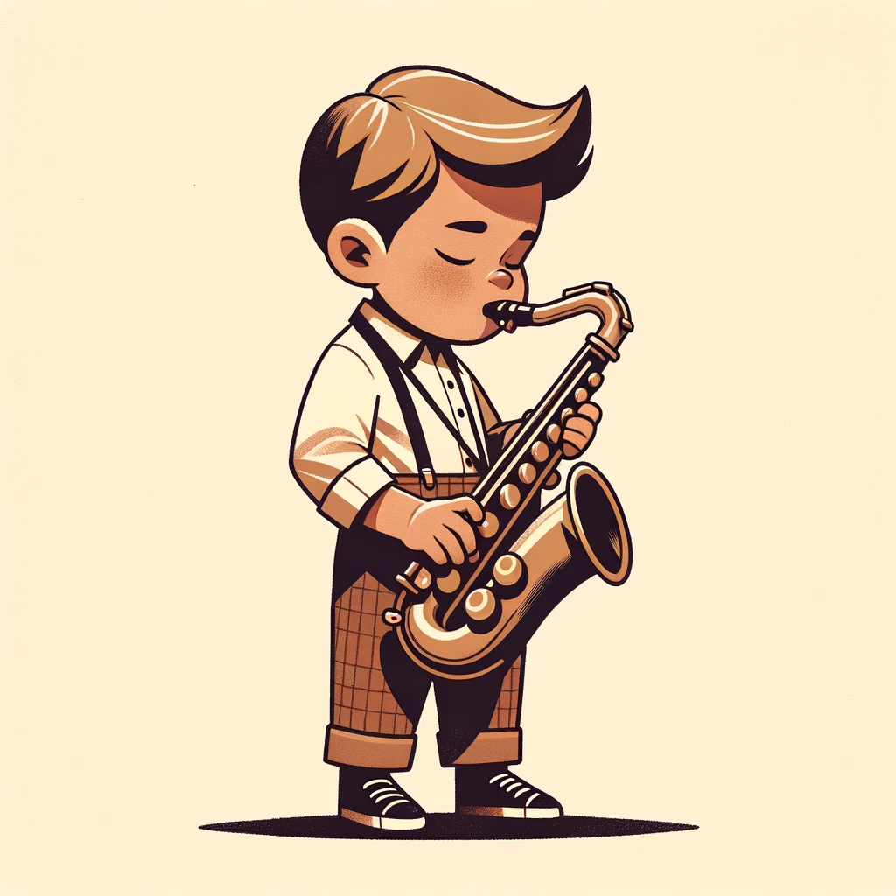

Charakteristika
Saxofon je nejčastěji využíván v uskupeních hudby jazzové a populární, využití je ale možné i v hudbě klasické komorní a orchestrální, dechové, uplatňuje se také jako sólový nástroj. Žák si během studia osvojí základy hry na altový saxofon, které dále rozvíjí dle svých individuálních schopností. Během výuky se postupně seznámí s jednotlivými hudebními slohy a jejich repertoárem. Získané znalosti a dovednosti uplatňuje v individuálně zvoleném předmětu z nabídky školních souborů. Do předmětu Hra na saxofon je běžně přijímán žák v případě, že je již vybaven potřebnými fyzickými předpoklady (dostatečně vyvinuté čelisti, fyzická vyspělost), případně disponuje vhodnými technickými prostředky (např. sopránový saxofon, Saxonett).

Učební plán pro I. stupeň základního studia
Název předmětu | 1. ročník | 2. ročník | 3. ročník | 4. ročník | 5. ročník | 6. ročník | 7. ročník
Hra na saxofon | 1 | 1 | 1 | 1 | 1 | 1 | 1
Nauka o hudbě  Konzultační seminář Nauky o hudbě * | 1 | 1 | 1 | 1 | 1
Folková skupina**  Rocková skupina  Komorní hra – dřevěné dechové nástroje  Soubor populárních písní  Čtyřruční hra  Komorní hra – kytara  Komorní hra – akordeon  Sborový zpěv  Rytmický orchestr  Sborový zpěv  Soubor elektronické hudby |  |  |  | 1 | 1 | 1 | 1
* Jedná se o povinné předměty – všichni žáci jsou zařazeni do vyučovacího předmětu Nauka o hudbě. Do vyučovacího předmětu Konzultační seminář Nauky o hudbě jsou zařazeni pouze ti, kterým to ze závažných důvodů povolí ředitel.
** Jedná se o volitelný předmět.
- Žák na doporučení učitele a schválení ředitelem
  - … bude povinně přidělen alespoň do jednoho.
  - … může žák do předmětu začít docházet již v dřívějších ročnících, případně v přípravném studiu, případně s vyšší hodinovou dotací.

Osnovy vyučovacího předmětu Hra na saxofon
I. stupeň
1. ročník
- zvládá základní péči o nástroj, umí pojmenovat jednotlivé části nástroje, ovládá práci s plátkem včetně odpovídající péče o něj
- zapamatuje si elementární metrorytmické vztahy, rozezná základní délkové a výškové hodnoty not i pomlk a dokáže je prakticky uplatnit při hře
- předvede vyvážené držení nástroje při správně vzpřímeném postoji a držení těla, i v případě sezení na židli, osvojil si techniku správného dýchání, nátiskovou techniku specifickým postavením čelistí a rtů
- předvede princip správného tvoření tónu nasazením jazyka o plátek
- vytvoří dostatečný zvukově kvalitní tón přiměřeně svým schopnostem
- ovládá hru tenuto v tónovém rozsahu g1 – c2 + cis2
- zahraje nejjednodušší lidové písně, příp. snadné skladbičky dle svých individuálních možností a schopností
2. ročník
- uplatňuje prakticky další nabyté teoretické znalosti z předmětu Nauka o hudbě, rozezná další drobnější hodnoty not a pomlk
- prohloubil dechovou techniku s patřičnou oporou bránice, dokáže zkoncentrovat svůj výdech a vytvořit rovný tón
- zvládá správnou artikulaci a souhru techniky nasazování tónů s prstovou technikou
- ovládá hru legato, osvojil si hru v tónovém rozsahu d1 – g2
- zahraje stupnice durové do 1 křížku a 1 bé, lidové písně a jednodušší skladby přiměřeně podle svých individuálních možností a schopností
- osvojil si základní schopnost souhry s dalším hudebním nástrojem
3. ročník
- vytvoří zvukově kvalitní tón včetně jeho dynamických odstínů a rozsahů podle svých individuálních možností a schopností
- ovládá hru staccato, rozšířil hru v tónovém rozsahu c1 – c3 + cis3
- rozlišuje základní tempová a dynamická označení, použije všechny tyto prostředky při hře vybraných cvičení nebo etud a přednesových skladeb
- zahraje stupnice durové do 2 křížků a 2 bé, mollové do 1 křížku a 1 bé včetně příslušných kvintakordů a jejich obratů
- interpretuje snadné a drobnější skladby různých slohových období, zahraje melodii podle sluchu nebo lidové písně zpaměti přiměřeně podle svých individuálních možností a schopností
- předvede schopnost souhry s dalšími hudebními nástroji nebo reprodukovaným doprovodem
4. ročník
- rozezná běžná výrazová a agogická označení, aplikuje všechny dosud získané poznatky z předmětu Nauka o hudbě
- ovládá hru v tónovém rozsahu nástroje ve spodní poloze dle individuálních schopností, v horní poloze po e3
- prohlubuje dále techniku dýchání a techniku souhry prstů s jazykem, artikulaci v různých rytmických obměnách a tempech, rozvíjí tuto techniku ve vybraných etudách nebo cvičeních
- zahraje stupnice durové do 3 křížků a 3 bé, mollové do 2 křížků a 2 bé včetně příslušných kvintakordů a jejich obratů
- interpretuje vybrané přednesové skladby různých žánrů přiměřené obtížnosti podle svých individuálních možností a schopností
- aktivně se uplatňuje v souhře s jinými hudebními nástroji, účastní se komorní nebo souborové hry
5. ročník
- dovede interpretovat základní melodické ozdoby
- zvládá základní transpozici melodie alespoň o interval oktávy
- naslouchá při hře správné intonaci svého nástroje v celém tónovém rozsahu užívaném dle svých individuálních schopností
- rozšířil hraný tónový rozsah po f3
- zahraje stupnice durové do 4 křížků a 4 bé, mollové do 3 křížků a 3 bé včetně příslušných kvintakordů a jejich obratů
- dokáže si sám vyhledávat skladby a samostatně je nastudovat přiměřeně svým individuálním schopnostem a možnostem
6. ročník
- vytvoří kvalitní tón s využitím plné dechové opory v celém svém užívaném tónovém rozsahu nástroje, rozvinul a upevňuje hru v krajních polohách nástroje, osvojil si základy techniky nátiskového vibrata
- rozšířil hraný rozsah po fis3 (u nástrojů s fis klapkou)
- zahraje stupnice durové do 4 křížků a 4 bé, mollové do 4 křížků a 4 bé včetně příslušných kvintakordů a jejich obratů
- dokáže podle svých schopností a dovedností samostatně pracovat na skladbě zadané učitelem nebo na skladbě dle vlastního výběru
- zapojuje se a aktivně se podílí na školních vystoupeních a projektech
7. ročník
- ovládá a využívá podle svých individuálních dovedností a schopností celý tónový rozsah nástroje, uplatňuje všechny znalosti a dovednosti nabyté během svého studia
- zahraje a procvičuje vybrané stupnice dur a moll včetně příslušných kvintakordů a jejich obratů, chromatickou stupnici
- interpretuje nejrůznější přednesové skladby přiměřeného stupně obtížnosti dle svých individuálních možností a schopností a uplatňuje se v souhře těchto skladeb s dalšími nástroji
- dokáže plně využít své dovednosti hry na nástroj při hře komorní i souborové podle možností nabídky a dostupnosti ve škole
- samostatně posoudí a zhodnotí svůj umělecký výkon
Osnovy povinných a volitelných vyučovacích předmětů jsou uvedeny v kapitolách 5.1.2.14 a 5.1.2.15.

Učební plán pro II. stupeň základního studia
Název předmětu | Přípravné studium | 1. ročník | 2. ročník | 3. ročník | 4. ročník
Hra na saxofon | 1 | 1 | 1 | 1 | 1
Folková skupina**  Rocková skupina  Komorní hra – dřevěné dechové nástroje  Soubor populárních písní  Čtyřruční hra  Komorní hra – kytara  Komorní hra – akordeon  Sborový zpěv  Rytmický orchestr  Sborový zpěv  Soubor elektronické hudby |  | 1 | 1 | 1 | 1
* Jedná se o volitelný předmět.
- Žák na doporučení učitele a schválení ředitelem
  - … bude povinně přidělen alespoň do jednoho.
  - … může žák do předmětu začít docházet již v dřívějších ročnících, případně v přípravném studiu, případně s vyšší hodinovou dotací.

Osnovy vyučovacího předmětu Hra na saxofon
přípravné studium II. stupně
- zvládá základní péči o nástroj, umí pojmenovat jednotlivé části nástroje, ovládá práci s plátkem včetně odpovídající péče o něj
- zvládá správnou artikulaci a souhru techniky nasazování tónů s prstovou technikou
- ovládá hru tenuto, legato, staccato v tónovém rozsahu podle svých možností
- zahraje melodii podle sluchu nebo lidové písně zpaměti přiměřeně podle svých individuálních možností a schopností

Osnovy vyučovacího předmětu Hra na saxofon
II. stupeň
1. ročník
- na základě všech svých doposud získaných znalostí a dovedností využívá a uplatňuje všechny technické, tempové, dynamické a výrazové prostředky při hře v celém rozsahu nástroje
- věnuje dostatečně patřičnou péči svému nástroji a zvládá samostatně řešit technické problémy spojené s nástrojem
- s jistotou se orientuje v notovém zápisu nejrůznějších skladeb
- dokáže ve skladbě najít a využívat vhodná místa pro nádechy bez přerušování frází
2. ročník
- umí vytvořit, rozlišovat a pracovat s různou zvukovou barvou tónu a jeho kvalitou
- vyhledává si samostatně podle svého vlastního výběru skladby k nastudování
- rozlišuje mezi jednotlivými slohovými obdobími, hudebními styly a žánry
- orientuje se v základních prostředcích moderní techniky hry a dokáže podle svých možností a schopností zapojit tyto prostředky do své hry na nástroj - např. vibrato, glissando, growling
3. ročník
- prohlubuje dále dechovou techniku, frázování a artikulační techniku
- využívá plně výrazových a tempových prostředků, dynamických rozsahů svého nástroje stupňovitě i terasovitě, rozumí technice dvojitého staccata a osvojil si základy swingové artikulace
- zahraje stupnice dur i moll včetně příslušných kvintakordů, septakordů a jejich obratů v celém rozsahu nástroje
- zahraje vybrané etudy a přednesové skladby různých stupňů obtížnosti podle svých individuálních schopností a dovedností
- podle svých možností se aktivně účastní hry v komorních nebo souborových seskupeních, využívá při tom všechny své zkušenosti, znalosti i dovednosti, podílí se na vytváření a obohacování výsledného společného zvuku i výrazu interpretovaných skladeb
4. ročník
- samostatně nastuduje vybranou přednesovou skladbu, v níž využije vlastních dovedností při uplatnění výrazových i technických prostředků hry
- navrhne a použije svůj vlastní hudební výraz při studiu a interpretaci dané skladby
- využije při nácviku skladeb možnosti poslechu interpretace jiných interpretů a jejich vzájemné komparace
- posoudí a zhodnotí umělecké výkony vlastní i jiných, je schopen aktivně spolupracovat při souhře s různými hudebními nástroji

5.1.2.11 Studijní zaměření Hra na příčnou flétnu

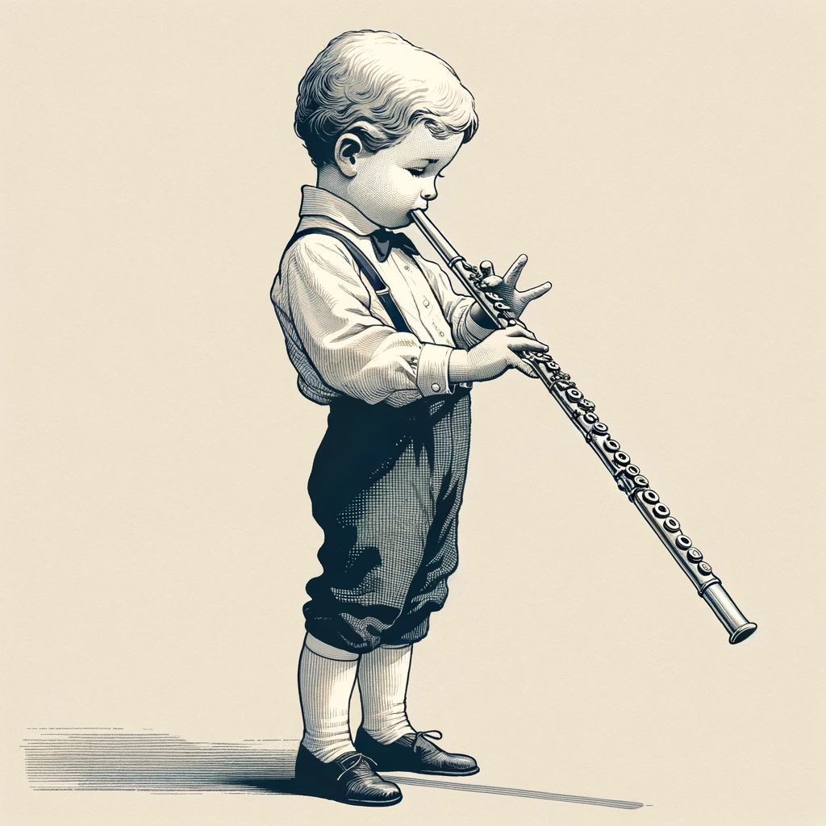

Charakteristika
Příčná flétna je využívána v nejrůznějších uskupeních hudby klasické komorní a orchestrální, dechové, jazzové, populární, uplatňuje se i jako sólový nástroj. Žák si během studia osvojí základy hry na příčnou flétnu, které dále rozvíjí dle svých individuálních schopností. Během výuky se postupně seznámí s jednotlivými hudebními slohy a jejich repertoárem. Získané znalosti a dovednosti uplatňuje v individuálně zvoleném předmětu z nabídky školních souborů. Do předmětu Hra na příčnou flétnu je běžně přijímán žák v případě, že je již vybaven potřebnými fyzickými předpoklady, příp. disponuje vhodnými technickými prostředky (např. flétna se zahnutou hlavicí).

Učební plán pro I. stupeň základního studia
Název předmětu | 1. ročník | 2. ročník | 3. ročník | 4. ročník | 5. ročník | 6. ročník | 7. ročník
Hra na příčnou flétnu | 1 | 1 | 1 | 1 | 1 | 1 | 1
Nauka o hudbě  Konzultační seminář Nauky o hudbě * | 1 | 1 | 1 | 1 | 1
Folková skupina**  Rocková skupina  Komorní hra – dřevěné dechové nástroje  Soubor populárních písní  Čtyřruční hra  Komorní hra – kytara  Komorní hra – akordeon  Sborový zpěv  Rytmický orchestr  Sborový zpěv  Soubor elektronické hudby |  |  |  | 1 | 1 | 1 | 1
* Jedná se o povinné předměty – všichni žáci jsou zařazeni do vyučovacího předmětu Nauka o hudbě. Do vyučovacího předmětu Konzultační seminář Nauky o hudbě jsou zařazeni pouze ti, kterým to ze závažných důvodů povolí ředitel.
** Jedná se o volitelný předmět.
- Žák na doporučení učitele a schválení ředitelem
  - … bude povinně přidělen alespoň do jednoho.
  - … může žák do předmětu začít docházet již v dřívějších ročnících, případně v přípravném studiu, případně s vyšší hodinovou dotací.

Osnovy vyučovacího předmětu Hra na příčnou flétnu
I. stupeň
1. ročník
- zvládá základní péči o nástroj, umí pojmenovat jednotlivé části nástroje
- zapamatuje si elementární metrorytmické vztahy, rozezná základní délkové a výškové hodnoty not i pomlk a dokáže je prakticky uplatnit při hře
- předvede vyvážené držení nástroje při správně vzpřímeném postoji a držení těla, osvojil si techniku správného dýchání, nátiskovou techniku specifickým postavením rtů
- předvede princip správného tvoření tónu nasazením jazyka o měkké patro
- vytvoří dostatečný zvukově kvalitní tón přiměřeně svým schopnostem
- ovládá hru tenuto v tónovém rozsahu g1 – c2 + cis2
- zahraje nejjednodušší lidové písně, příp. snadné skladbičky dle svých individuálních možností a schopností
2. ročník
- uplatňuje prakticky další nabyté teoretické znalosti z předmětu Nauka o hudbě, rozezná další drobnější hodnoty not a pomlk
- prohloubil dechovou techniku s patřičnou oporou bránice, dokáže zkoncentrovat svůj výdech a vytvořit rovný tón
- zvládá správnou artikulaci a souhru techniky nasazování tónů s prstovou technikou
- ovládá hru legato, osvojil si hru v tónovém rozsahu d1 – cis2
- zahraje stupnice durové do 1 křížku a 1 bé, lidové písně a jednodušší skladby přiměřeně podle svých individuálních možností a schopností
- osvojil si základní schopnost souhry s dalším hudebním nástrojem
3. ročník
- vytvoří zvukově kvalitní tón včetně jeho dynamických odstínů a rozsahů podle svých individuálních možností a schopností
- osvojil si hru přefukovaných tónů, rozšířil hru v tónovém rozsahu c1 – g2
- rozlišuje základní tempová a dynamická označení, použije všechny tyto prostředky při hře vybraných cvičení nebo etud a přednesových skladeb
- zahraje stupnice durové do 2 křížků a 2 bé, mollové do 1 křížku a 1 bé včetně příslušných kvintakordů a jejich obratů
- interpretuje snadné a drobnější skladby různých slohových období, zahraje melodii podle sluchu nebo lidové písně zpaměti přiměřeně podle svých individuálních možností a schopností
- předvede schopnost souhry s dalšími hudebními nástroji nebo reprodukovaným doprovodem
4. ročník
- rozezná běžná výrazová a agogická označení, aplikuje všechny dosud získané poznatky z předmětu Nauka o hudbě
- ovládá hru v tónovém rozsahu nástroje dle individuálních schopností po c3
- prohlubuje dále techniku dýchání a techniku souhry prstů s jazykem, artikulaci v různých rytmických obměnách a tempech, rozvíjí tuto techniku ve vybraných etudách nebo cvičeních, zvládá hru staccato
- zahraje stupnice durové do 3 křížků a 3 bé, mollové do 2 křížků a 2 bé včetně příslušných kvintakordů a jejich obratů
- interpretuje vybrané přednesové skladby různých žánrů přiměřené obtížnosti podle svých individuálních možností a schopností
- aktivně se uplatňuje v souhře s jinými hudebními nástroji, účastní se komorní nebo souborové hry
5. ročník
- dovede interpretovat základní melodické ozdoby
- zvládá základní transpozici melodie alespoň o interval oktávy
- naslouchá při hře správné intonaci svého nástroje v celém tónovém rozsahu užívaném dle svých individuálních schopností
- rozšířil hraný tónový rozsah po e3
- zahraje stupnice durové do 4 křížků a 4 bé, mollové do 3 křížků a 3 bé včetně příslušných kvintakordů a jejich obratů
- dokáže si sám vyhledávat skladby a samostatně je nastudovat přiměřeně svým individuálním schopnostem a možnostem
6. ročník
- vytvoří kvalitní tón s využitím plné dechové opory v celém svém užívaném tónovém rozsahu nástroje, rozvinul a upevňuje hru v krajních polohách nástroje, osvojil si základy techniky dechového vibrata
- rozšířil hraný rozsah po g3
- zahraje stupnice durové do 4 křížků a 4 bé, mollové do 4 křížků a 4 bé včetně příslušných kvintakordů a jejich obratů
- dokáže podle svých schopností a dovedností samostatně pracovat na skladbě zadané učitelem nebo na skladbě dle vlastního výběru
- zapojuje se a aktivně se podílí na školních vystoupeních a projektech
7. ročník
- ovládá a využívá podle svých individuálních dovedností a schopností celý tónový rozsah nástroje, uplatňuje všechny znalosti a dovednosti nabyté během svého studia
- zahraje a procvičuje vybrané stupnice dur a moll včetně příslušných kvintakordů a jejich obratů, chromatickou stupnici
- interpretuje nejrůznější přednesové skladby přiměřeného stupně obtížnosti dle svých individuálních možností a schopností a uplatňuje se v souhře těchto skladeb s dalšími nástroji
- dokáže plně využít své dovednosti hry na nástroj při hře komorní i souborové podle možností nabídky a dostupnosti ve škole
- samostatně posoudí a zhodnotí svůj umělecký výkon
Osnovy povinných a volitelných vyučovacích předmětů jsou uvedeny v kapitolách 5.1.2.14 a 5.1.2.15.

Učební plán pro II. stupeň základního studia
Název předmětu | Přípravné studium | 1. ročník | 2. ročník | 3. ročník | 4. ročník
Hra na příčnou flétnu | 1 | 1 | 1 | 1 | 1
Folková skupina**  Rocková skupina  Komorní hra – dřevěné dechové nástroje  Soubor populárních písní  Čtyřruční hra  Komorní hra – kytara  Komorní hra – akordeon  Sborový zpěv  Rytmický orchestr  Sborový zpěv  Soubor elektronické hudby |  | 1 | 1 | 1 | 1
* Jedná se o volitelný předmět.
- Žák na doporučení učitele a schválení ředitelem
  - … bude povinně přidělen alespoň do jednoho.
  - … může žák do předmětu začít docházet již v dřívějších ročnících, případně v přípravném studiu, případně s vyšší hodinovou dotací.

Osnovy vyučovacího předmětu Hra na příčnou flétnu
přípravné studium II. stupně
- zvládá základní péči o nástroj, umí pojmenovat jednotlivé části nástroje
- zvládá správnou artikulaci a souhru techniky nasazování tónů s prstovou technikou
- ovládá hru tenuto, legato, staccato v tónovém rozsahu podle svých možností
- zahraje melodii podle sluchu nebo lidové písně zpaměti přiměřeně podle svých individuálních možností a schopností

Osnovy vyučovacího předmětu Hra na příčnou flétnu
II. stupeň
1. ročník
- na základě všech svých doposud získaných znalostí a dovedností využívá a uplatňuje všechny technické, tempové, dynamické a výrazové prostředky při hře v celém rozsahu nástroje
- věnuje dostatečně patřičnou péči svému nástroji a zvládá samostatně řešit technické problémy spojené s nástrojem
- s jistotou se orientuje v notovém zápisu nejrůznějších skladeb
- dokáže ve skladbě najít a využívat vhodná místa pro nádechy bez přerušování frází
2. ročník
- umí vytvořit, rozlišovat a pracovat s různou zvukovou barvou tónu a jeho kvalitou
- vyhledává si samostatně podle svého vlastního výběru skladby k nastudování
- rozlišuje mezi jednotlivými slohovými obdobími, hudebními styly a žánry
- orientuje se v základních prostředcích moderní techniky hry a dokáže podle svých možností a schopností zapojit tyto prostředky do své hry na nástroj - např. vibrato, frulato
3. ročník
- prohlubuje dále dechovou techniku, frázování a artikulační techniku
- využívá plně výrazových a tempových prostředků, dynamických rozsahů svého nástroje stupňovitě i terasovitě, rozumí technice dvojitého staccata a osvojil si základy swingové artikulace
- zahraje stupnice dur i moll včetně příslušných kvintakordů, septakordů a jejich obratů v celém rozsahu nástroje
- zahraje vybrané etudy a přednesové skladby různých stupňů obtížnosti podle svých individuálních schopností a dovedností
- podle svých možností se aktivně účastní hry v komorních nebo souborových seskupeních, využívá při tom všechny své zkušenosti, znalosti i dovednosti, podílí se na vytváření a obohacování výsledného společného zvuku i výrazu interpretovaných skladeb
4. ročník
- samostatně nastuduje vybranou přednesovou skladbu, v níž využije vlastních dovedností při uplatnění výrazových i technických prostředků hry
- navrhne a použije svůj vlastní hudební výraz při studiu a interpretaci dané skladby
- využije při nácviku skladeb možnosti poslechu interpretace jiných interpretů a jejich vzájemné komparace
- posoudí a zhodnotí umělecké výkony vlastní i jiných, je schopen aktivně spolupracovat při souhře s různými hudebními nástroji

5.1.2.12 Studijní zaměření Hra na klarinet

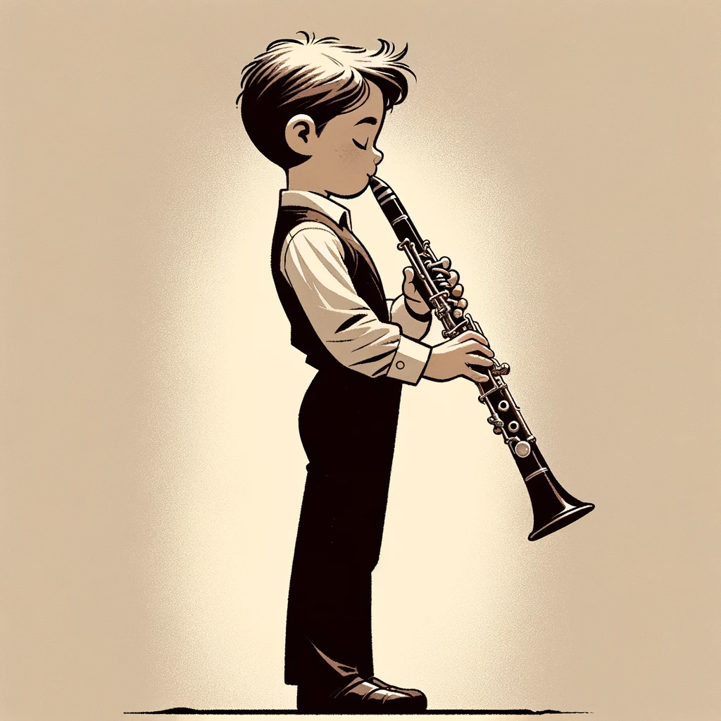

Charakteristika
Klarinet je využíván v nejrůznějších uskupeních hudby klasické komorní a orchestrální, dechové, folkové, jazzové, populární, uplatňuje se i jako sólový nástroj. Žák si během studia osvojí základy hry na klarinet, které dále rozvíjí dle svých individuálních schopností. Během výuky se postupně seznámí s jednotlivými hudebními slohy a jejich repertoárem. Získané znalosti a dovednosti uplatňuje v individuálně zvoleném předmětu z nabídky školních souborů. Do předmětu Hra na klarinet je běžně přijímán žák v případě, že je již vybaven potřebnými fyzickými předpoklady (dostatečně vyvinuté čelisti, fyzická vyspělost), příp. disponuje vhodnými technickými prostředky (např. odlehčený plastový klarinet).

Učební plán pro I. stupeň základního studia
Název předmětu | 1. ročník | 2. ročník | 3. ročník | 4. ročník | 5. ročník | 6. ročník | 7. ročník
Hra na klarinet | 1 | 1 | 1 | 1 | 1 | 1 | 1
Nauka o hudbě  Konzultační seminář Nauky o hudbě * | 1 | 1 | 1 | 1 | 1
Folková skupina**  Rocková skupina  Komorní hra – dřevěné dechové nástroje  Soubor populárních písní  Čtyřruční hra  Komorní hra – kytara  Komorní hra – akordeon  Sborový zpěv  Rytmický orchestr  Sborový zpěv  Soubor elektronické hudby |  |  |  | 1 | 1 | 1 | 1
* Jedná se o povinné předměty – všichni žáci jsou zařazeni do vyučovacího předmětu Nauka o hudbě. Do vyučovacího předmětu Konzultační seminář Nauky o hudbě jsou zařazeni pouze ti, kterým to ze závažných důvodů povolí ředitel.
** Jedná se o volitelný předmět.
- Žák na doporučení učitele a schválení ředitelem
  - … bude povinně přidělen alespoň do jednoho.
  - … může žák do předmětu začít docházet již v dřívějších ročnících, případně v přípravném studiu, případně s vyšší hodinovou dotací.

Osnovy vyučovacího předmětu Hra na klarinet
I. stupeň
1. ročník
- zvládá základní péči o nástroj, umí pojmenovat jednotlivé části nástroje, ovládá práci s plátkem včetně odpovídající péče o něj
- zapamatuje si elementární metrorytmické vztahy, rozezná základní délkové a výškové hodnoty not i pomlk a dokáže je prakticky uplatnit při hře
- předvede vyvážené držení nástroje při správně vzpřímeném postoji a držení těla, i v případě sezení na židli, osvojil si techniku správného dýchání, nátiskovou techniku specifickým postavením čelistí a rtů
- předvede princip správného tvoření tónu nasazením jazyka o plátek
- vytvoří dostatečný zvukově kvalitní tón přiměřeně svým schopnostem
- ovládá hru tenuto v tónovém rozsahu c1 – g1 (příp. a1)
- zahraje nejjednodušší lidové písně, příp. snadné skladbičky dle svých individuálních možností a schopností
2. ročník
- uplatňuje prakticky další nabyté teoretické znalosti z předmětu Nauka o hudbě, rozezná další drobnější hodnoty not a pomlk
- prohloubil dechovou techniku s patřičnou oporou bránice, dokáže zkoncentrovat svůj výdech a vytvořit rovný tón
- zvládá správnou artikulaci a souhru techniky nasazování tónů s prstovou technikou
- ovládá hru legato, osvojil si hru v tónovém rozsahu e – hes1
- zahraje stupnice durové do 1 křížku a 1 bé, lidové písně a jednodušší skladby přiměřeně podle svých individuálních možností a schopností
- osvojil si základní schopnost souhry s dalším hudebním nástrojem
3. ročník
- vytvoří zvukově kvalitní tón včetně jeho dynamických odstínů a rozsahů podle svých individuálních možností a schopností
- ovládá hru staccato, osvojil si přechod hry ze spodního šalmajového rejstříku do horní polohy, rozšířil hru v tónovém rozsahu e – g2
- rozlišuje základní tempová a dynamická označení, použije všechny tyto prostředky při hře vybraných cvičení nebo etud a přednesových skladeb
- zahraje stupnice durové do 2 křížků a 2 bé, mollové do 1 křížku a 1 bé včetně příslušných kvintakordů a jejich obratů
- interpretuje snadné a drobnější skladby různých slohových období, zahraje melodii podle sluchu nebo lidové písně zpaměti přiměřeně podle svých individuálních možností a schopností
- předvede schopnost souhry s dalšími hudebními nástroji nebo reprodukovaným doprovodem
4. ročník
- rozezná běžná výrazová a agogická označení, aplikuje všechny dosud získané poznatky z předmětu Nauka o hudbě
- ovládá hru v tónovém rozsahu nástroje dle individuálních schopností v horní poloze po c3
- prohlubuje dále techniku dýchání a techniku souhry prstů s jazykem, artikulaci v různých rytmických obměnách a tempech, rozvíjí tuto techniku ve vybraných etudách nebo cvičeních
- zahraje stupnice durové do 3 křížků a 3 bé, mollové do 2 křížků a 2 bé včetně příslušných kvintakordů a jejich obratů
- interpretuje vybrané přednesové skladby různých žánrů přiměřené obtížnosti podle svých individuálních možností a schopností
- aktivně se uplatňuje v souhře s jinými hudebními nástroji, účastní se komorní nebo souborové hry
5. ročník
- dovede interpretovat základní melodické ozdoby
- naslouchá při hře správné intonaci svého nástroje v celém tónovém rozsahu užívaném dle svých individuálních schopností
- rozšířil hraný tónový rozsah po d3
- zahraje stupnice durové do 4 křížků a 4 bé, mollové do 3 křížků a 3 bé včetně příslušných kvintakordů a jejich obratů
- dokáže si sám vyhledávat skladby a samostatně je nastudovat přiměřeně svým individuálním schopnostem a možnostem
6. ročník
- vytvoří kvalitní tón s využitím plné dechové opory v celém svém užívaném tónovém rozsahu nástroje, rozvinul a upevňuje hru v krajních polohách nástroje
- rozšířil hraný rozsah po e3
- zahraje stupnice durové do 4 křížků a 4 bé, mollové do 4 křížků a 4 bé včetně příslušných kvintakordů a jejich obratů
- dokáže podle svých schopností a dovedností samostatně pracovat na skladbě zadané učitelem nebo na skladbě dle vlastního výběru
- zapojuje se a aktivně se podílí na školních vystoupeních a projektech
7. ročník
- ovládá a využívá podle svých individuálních dovedností a schopností celý tónový rozsah nástroje, uplatňuje všechny znalosti a dovednosti nabyté během svého studia
- zahraje a procvičuje vybrané stupnice dur a moll včetně příslušných kvintakordů a jejich obratů, chromatickou stupnici
- interpretuje nejrůznější přednesové skladby přiměřeného stupně obtížnosti dle svých individuálních možností a schopností a uplatňuje se v souhře těchto skladeb s dalšími nástroji
- dokáže plně využít své dovednosti hry na nástroj při hře komorní i souborové podle možností nabídky a dostupnosti ve škole
- samostatně posoudí a zhodnotí svůj umělecký výkon
Osnovy povinných a volitelných vyučovacích předmětů jsou uvedeny v kapitolách 5.1.2.14 a 5.1.2.15.

Učební plán pro II. stupeň základního studia
Název předmětu | Přípravné studium | 1. ročník | 2. ročník | 3. ročník | 4. ročník
Hra na klarinet | 1 | 1 | 1 | 1 | 1
Folková skupina**  Rocková skupina  Komorní hra – dřevěné dechové nástroje  Soubor populárních písní  Čtyřruční hra  Komorní hra – kytara  Komorní hra – akordeon  Sborový zpěv  Rytmický orchestr  Sborový zpěv  Soubor elektronické hudby |  | 1 | 1 | 1 | 1
* Jedná se o volitelný předmět.
- Žák na doporučení učitele a schválení ředitelem
  - … bude povinně přidělen alespoň do jednoho.
  - … může žák do předmětu začít docházet již v dřívějších ročnících, případně v přípravném studiu, případně s vyšší hodinovou dotací.

Osnovy vyučovacího předmětu Hra na klarinet
přípravné studium II. stupně
- zvládá základní péči o nástroj, umí pojmenovat jednotlivé části nástroje, ovládá práci s plátkem včetně odpovídající péče o něj
- zvládá správnou artikulaci a souhru techniky nasazování tónů s prstovou technikou
- ovládá hru tenuto, legato, staccato v tónovém rozsahu podle svých možností
- zahraje melodii podle sluchu nebo lidové písně zpaměti přiměřeně podle svých individuálních možností a schopností

Osnovy vyučovacího předmětu Hra na klarinet
II. stupeň
1. ročník
- na základě všech svých doposud získaných znalostí a dovedností využívá a uplatňuje všechny technické, tempové, dynamické a výrazové prostředky při hře v celém rozsahu nástroje
- věnuje dostatečně patřičnou péči svému nástroji a zvládá samostatně řešit technické problémy spojené s nástrojem
- s jistotou se orientuje v notovém zápisu nejrůznějších skladeb
- dokáže ve skladbě najít a využívat vhodná místa pro nádechy bez přerušování frází
2. ročník
- umí vytvořit, rozlišovat a pracovat s různou zvukovou barvou tónu a jeho kvalitou
- vyhledává si samostatně podle svého vlastního výběru skladby k nastudování
- rozlišuje mezi jednotlivými slohovými obdobími, hudebními styly a žánry
- orientuje se v základních prostředcích moderní techniky hry a dokáže podle svých možností a schopností zapojit tyto prostředky do své hry na nástroj - např. glissando, dvojité staccato
3. ročník
- prohlubuje dále dechovou techniku, frázování a artikulační techniku
- využívá plně výrazových a tempových prostředků, dynamických rozsahů svého nástroje stupňovitě i terasovitě, rozumí technice dvojitého staccata a osvojil si základy swingové artikulace
- zahraje stupnice dur i moll včetně příslušných kvintakordů, septakordů a jejich obratů v celém rozsahu nástroje
- zahraje vybrané etudy a přednesové skladby různých stupňů obtížnosti podle svých individuálních schopností a dovedností
- podle svých možností se aktivně účastní hry v komorních nebo souborových seskupeních, využívá při tom všechny své zkušenosti, znalosti i dovednosti, podílí se na vytváření a obohacování výsledného společného zvuku i výrazu interpretovaných skladeb
4. ročník
- samostatně nastuduje vybranou přednesovou skladbu, v níž využije vlastních dovedností při uplatnění výrazových i technických prostředků hry
- navrhne a použije svůj vlastní hudební výraz při studiu a interpretaci dané skladby
- využije při nácviku skladeb možnosti poslechu interpretace jiných interpretů a jejich vzájemné komparace
- posoudí a zhodnotí umělecké výkony vlastní i jiných, je schopen aktivně spolupracovat při souhře s různými hudebními nástroji

5.1.2.13 Studijní zaměření Sborový zpěv

Charakteristika
Studijní zaměření Sborový zpěv je určen dětem, které rozvíjejí své hlasové pěvecké dovednosti ve společnosti jiných zpěváků. Kromě hlasových kompetencí se naučí pravidelnosti, cílevědomosti, ale hlavně schopnosti práce v týmu a odpovědnosti za společné dílo.

Učební plán pro I. stupeň základního studia
Název předmětu | 1. ročník | 2. ročník | 3. ročník | 4. ročník | 5. ročník | 6. ročník | 7. ročník
Sborový zpěv | 1 | 2 | 2 | 2 | 2 | 2 | 2
Nauka o hudbě  Konzultační seminář Nauky o hudbě * | 1 | 1 | 1 | 1 | 1
* Do vyučovacího předmětu Konzultační seminář Nauky o hudbě jsou zařazeni pouze ti, kterým to ze závažných důvodů povolí ředitel.

Osnovy vyučovacího předmětu Sborový zpěv
I. stupeň
Žák …
1. ročník
- při zpěvu předvede uvolněný a klidný postoj a správné sezení
- se při zpěvu uprostřed slova nenadechuje
- popíše vlastními slovy náladu písně
- při zpěvu netlačí na hlas
- adekvátně reaguje na gesta sbormistra
- je schopen zpěvu zpaměti
2. ročník
- při zpěvu stojí rovně, nezvedá ramena a udrží rovnováhu
- zazpívá ve větším hlasovém rozsahu při zvládání přechodných tónů
- předvede jednodušší hlasová cvičení
- vysvětlí hudební pojmy legato a staccato
- reaguje na změny tempa podle dirigenta
3. ročník
- definuje principy správného pěveckého postoje a předvede je
- zazpívá znělým hlasem v přirozené dynamice hlasu
- vyjmenuje základní stavební prvky zpěvu a předvede jejich použití -
  - dech (hluboký volný nádech, vědomé zastavení dechu a prodloužený výdech),
  - tvoření tónu (měkké nasazení, tvorba tónu bez tlaku na hlas),
  - pěvecká artikulace,
  - rezonance (hlavová rezonance)
- určí hlavový tón, napodobí jej a při sestupné melodii předvede jednotnou barvu hlasu
- rozliší, kdy zpívá nad tónem nebo pod tónem a svou intonaci opraví
- určí základní hudební pojmy v notovém zápise (takt, noty, předznamenání, tempové označení atd.)
- posoudí zpěv druhých taktně a ohleduplně
- vysvětlí nutnost vzájemného vnímání a poslouchání druhých
- se při zpěvu udrží v jednodušším dvojhlasu
- určí v notovém zápise svůj hlas u dvojhlasé sborové skladby
- chápe a využívá techniku sborového dýchání
4. ročník
- ovládá základy pěvecké a dechové techniky, zásady správné artikulace a celkové hlasové kultury
- dokáže se udržet ve svém hlase při zpěvu vícehlasu
- zpívá jednohlasé lidové a umělé písně – odpovídající věku a možnostem žáka a charakteru skupiny
5. ročník
- používá základní dynamiku a agogiku, má povědomí o legatovém zpěvu
- podle dosažené úrovně zpívá kánon a jednoduchý lidový dvojhlas
- zpívá s doprovodem
- má rozšířený hlasový rozsah podle svých možností a vyrovnané rejstříky
- rozlišuje kultivovaný projev, hudební frázi a kantilénu
6. ročník
- využívá adekvátní výrazové prostředky a větší rozsah dynamiky, má smysl pro celkový pěvecký projev přizpůsobuje se svým spoluhráčům v intonaci, rytmu, dynamice a celkovém přednesu
- zpívá písně ve vícehlasé úpravě – odpovídající věku a hlasové vyspělosti žáka a charakteru skupiny
- zpívá písně různých žánrů a období
7. ročník
- podílí se na studovaném díle (aktivita + docházka)
- zpívá skladby acapella
- určí tóninu skladby
- čistě intonuje svůj part ve vícehlasé skladbě s instrumentálním doprovodem
- zpívá složitější písně v kánonické úpravě a složitější dvojhlas
Osnovy povinných a volitelných vyučovacích předmětů jsou uvedeny v kapitolách 5.1.2.14 a 5.1.2.15.

Učební plán pro II. stupeň základního studia
Název předmětu | Přípravné studium | 1. ročník | 2. ročník | 3. ročník | 4. ročník
Sborový zpěv | 2 | 2 | 2 | 2 | 2

Osnovy vyučovacího předmětu Sborový zpěv
II. stupeň
1. ročník
- využívá vyrovnaný hlas v celém svém hlasovém rozsahu
- spolupracuje na vytváření kompaktního zvuku tělesa, intonaci, dynamice, výrazu a frázování studovaných skladeb
- skladbu zpívá správně po stránce melodické i rytmické
2. ročník
- má vypěstovány návyky kultivovaného sborového zpěvu
- zpívá písně ve vícehlasé úpravě
- zadiriguje svou představu o tempu skladby
3. ročník
- aktivně se zapojuje do práce v kolektivu, vyjadřuje své postřehy a názory
- využívá všech vhodných možností agogiky a přirozeného projevu
- orientuje se v partituře
- zvládá intonačně čistý zpěv svého partu v náročnějších skladbách a capella i s instrumentálním doprovodem
4. ročník
- individuálně i společně zhodnotí studovanou skladbu
- podílí se na výběru skladeb – sám skladbu najde
- zpívá z listu jednodušší skladby

5.1.2.14 Studijní zaměření Hra na trubku

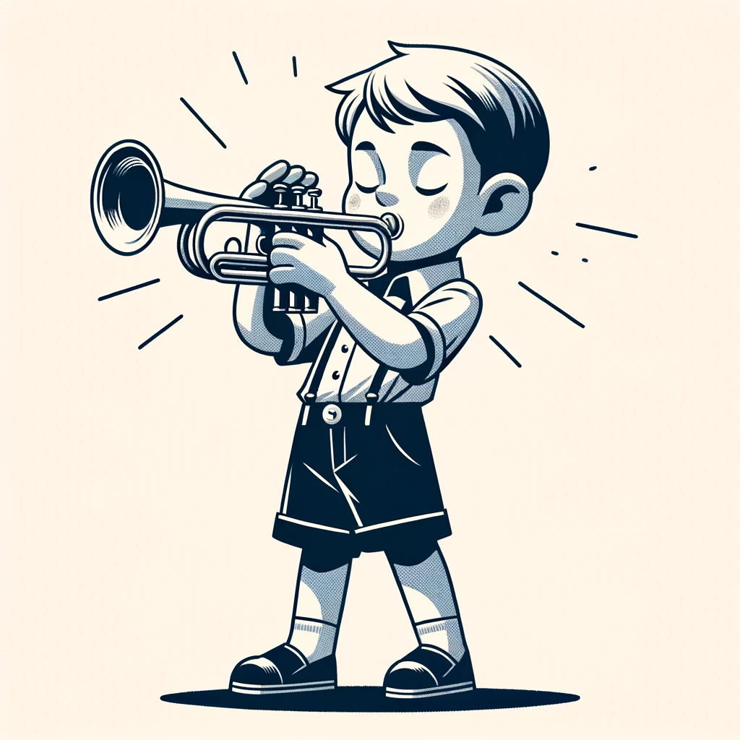

Charakteristika
Žák si postupně během studia osvojí základy hry na trubku, s tím související znalost nástroje, jeho hygienu, dále technické dovednosti, techniku dýchání, polohu jazyka. To vše rozvíjí dle svých individuálních schopností. Během výuky se postupně seznámí s jednotlivými hudebními slohy, jejich repertoárem a také s dalšími hudebními žánry. Získané znalosti a dovednosti uplatňuje v komorní hře, popřípadě v souborových seskupeních.

Učební plán pro I. stupeň základního studia
Název předmětu | 1. ročník | 2. ročník | 3. ročník | 4. ročník | 5. ročník | 6. ročník | 7. ročník
Hra na trubku | 1 | 1 | 1 | 1 | 1 | 1 | 1
Nauka o hudbě  Konzultační seminář Nauky o hudbě * | 1 | 1 | 1 | 1 | 1
Folková skupina**  Rocková skupina  Komorní hra – dřevěné dechové nástroje  Soubor populárních písní  Čtyřruční hra  Komorní hra – kytara  Komorní hra – akordeon  Sborový zpěv  Rytmický orchestr  Sborový zpěv  Soubor elektronické hudby |  |  |  | 1 | 1 | 1 | 1
* Jedná se o povinné předměty – všichni žáci jsou zařazeni do vyučovacího předmětu Nauka o hudbě. Do vyučovacího předmětu Konzultační seminář Nauky o hudbě jsou zařazeni pouze ti, kterým to ze závažných důvodů povolí ředitel.
** Jedná se o volitelný předmět.
- Žák na doporučení učitele a schválení ředitelem
  - … bude povinně přidělen alespoň do jednoho.
  - … může žák do předmětu začít docházet již v dřívějších ročnících, případně v přípravném studiu, případně s vyšší hodinovou dotací.

Osnovy vyučovacího předmětu Hra na trubku
I. stupeň
1. ročník

Žák:
- umí popsat jednotlivé díly nástroje, dokáže samostatně udržovat hygienu nástroje, s čímž souvisí rozložení a následné složení jednotlivých dílů a jejich promazání
- ovládá principy tvorby tónu (nátisk), bzučí na nátrubek
- dbá na správnost postoje a držení nástroje při hře
- osvojuje si základy správného dýchání, reguluje tlak vzduchového sloupce za pomoci polohy jazyka,
- umí vytvořit čistý tón v jednočárkované i nižší oktávě bez použití jazyka při jeho nasazení, a zahrát jednoduché cvičení, či píseň

2. ročník

Žák:
- navazuje na získané dovednosti z prvního ročníku
- disponuje již znalostmi o nástroji, jeho uplatnění, hygienou
- ovládá správný postoj a držení nástroje při hře
- ovládá základy dýchání (brániční a kombinované)
- dbá na kvalitu tónu a rozšiřuje svůj tónový rozsah dle svých schopností
- rozumí a je si vědom funkce jazyka při tvorbě tónu (jeho nasazení)
- umí zahrát stupnici dle svého aktuálního tónového rozsahu
- hraje jednoduchá nátisková cvičení, etudy, drobné skladbičky, převážně lidové písně

3. ročník

Žák:
- používá a ovládá základní dovednosti hry (postoj při hře a správné držení nástroje, správné dýchání, nasazení za pomoci jazyka, kvalita tónu, základní prstoklady)
- využívá hry legato (váže menší intervaly) a staccato,
- dbá na kvalitu tónu a rozšiřuje svůj tónový rozsah dle svých schopností
- zahraje vybrané stupnice a příslušné akordy dle svého rozsahu
- dokáže zahrát zpaměti píseň či jednoduchou skladbu
- hraje drobné přednesové skladby v souhře s dalším nástrojem
-
4. ročník

Žák
- používá, ovládá a zdokonaluje dovednosti hry (viz 3. roč.)
- umí zahrát durové stupnice a akordy dle svého rozsahu (do tří křížků a tří béček)
- hraje nátisková a technická cvičení dle svých možností a schopností
- hraje ne příliš obtížné skladby různých žánrů a stylů v souhře s dalším, či dalšími nástroji
- uplatňuje se v komorní hře

5. ročník

Žák:
- používá, ovládá a zdokonaluje dovednosti hry (viz 3. roč.)
- umí zahrát durové stupnice a akordy dle svého rozsahu (do čtyř křížků a čtyř béček)
- hraje nátisková a technická cvičení dle svých možností a schopností (retní vazby)
- hraje přiměřeně obtížné skladby různých žánrů a stylů, bezpečně se orientuje v notových zápisech
- uplatňuje se v komorní hře, či menších souborových seskupeních

6. ročník

Žák:
- používá, ovládá a zdokonaluje dovednosti hry (viz 3. roč.)
- umí zahrát durové a mollové stupnice a akordy dle svého rozsahu (do čtyř křížků a čtyř béček)
- hraje nátisková a technická cvičení dle svých možností a schopností (nadále rozvíjí hru retních vazeb)
- využívá dynamická a tempová rozlišení, umí se přizpůsobit k charakteru skladby
- uplatňuje se v komorní hře, či menších souborových seskupeních

7. ročník

Žák:
- umí při hře použít všechny doposud získané výrazové i technické dovednosti
- je schopen samostatně nastudovat přiměřeně obtížnou skladbu dle vlastního výběru
- uplatňuje se v komorní hře, či menších souborových seskupeních
- první stupeň zakončí žák absolventským koncertem

Učební plán pro II. stupeň základního studia
Název předmětu | Přípravné studium | 1. ročník | 2. ročník | 3. ročník | 4. ročník
Hra na trubku | 1 | 1 | 1 | 1 | 1
Folková skupina**  Rocková skupina  Komorní hra – dřevěné dechové nástroje  Soubor populárních písní  Čtyřruční hra  Komorní hra – kytara  Komorní hra – akordeon  Sborový zpěv  Rytmický orchestr  Sborový zpěv  Soubor elektronické hudby |  | 1 | 1 | 1 | 1
* Jedná se o volitelný předmět.
- Žák na doporučení učitele a schválení ředitelem
  - … bude povinně přidělen alespoň do jednoho.
  - … může žák do předmětu začít docházet již v dřívějších ročnících, případně v přípravném studiu, případně s vyšší hodinovou dotací.

Osnovy vyučovacího předmětu Hra na trubku
II. stupeň
Přípravné studium hry na trubku pro II. stupeň
Žák:
- disponuje znalostmi o nástroji, jeho uplatnění, hygienou
- ovládá správný postoj a držení nástroje při hře
- ovládá základy dýchání (brániční a kombinované)
- dbá na kvalitu tónu a rozšiřuje svůj tónový rozsah dle svých schopností
- rozumí a je si vědom funkce jazyka při tvorbě tónu (jeho nasazení)

- umí zahrát stupnici dle svého aktuálního tónového rozsahu
- hraje jednoduchá nátisková cvičení, etudy, drobné skladbičky

1. ročník

Žák:
- zúročuje nabité zkušenosti ze studia prvního cyklu, pokud jej absolvoval
- samostatně řeší problematiku nástrojové techniky včetně, péče o nástroj, dýchání, frázování, výrazu, dynamiky, funkce jazyka
- podílí se na vlastním vývoji hry, v oblasti současné moderní hudby, studiem improvizace a soudobých technik
- orientuje se v notovém zápisu skladeb různých stylů a žánrů
- uplatňuje se v komorní hře, či menších souborových seskupeních

2. ročník

Žák:
- samostatně řeší problematiku nástrojové techniky včetně péče o nástroj, dýchání, frázování, melodické ozdoby, výrazu při nácviku a interpretaci skladeb
- podílí se na vlastním vývoji hry, v oblasti současné moderní hudby, studiem improvizace a soudobých technik
- orientuje se v notovém zápisu skladeb různých stylů a žánrů
- podílí se na výběru repertoáru
- ovládá základní principy násobných staccat

3. ročník

Žák:
- samostatně řeší problematiku nástrojové techniky včetně péče o nástroj, dýchání, frázování, melodické ozdoby, výrazu při nácviku a interpretaci skladeb
- podílí se na vlastním vývoji hry, v oblasti současné moderní hudby, studiem improvizace a soudobých technik
- v komorních a souborových seskupeních se podílí na vedení mladších žáků
- orientuje se v notovém zápisu skladeb různých stylů a žánrů
- podílí se na výběru repertoáru
- ovládá hru násobných staccat dle svých schopností

4. ročník

Žák
- samostatně řeší problematiku nástrojové techniky včetně péče o nástroj, dýchání, frázování, melodické ozdoby, výrazu při nácviku a interpretaci skladeb
- podílí se na vlastním vývoji hry, v oblasti současné moderní hudby, studiem improvizace a soudobých technik
- v komorních a souborových seskupeních se podílí na vedení mladších žáků
- orientuje se v notovém zápisu skladeb různých stylů a žánrů
- podílí se na výběru repertoáru
- ovládá hru násobných staccat dle svých schopností
- je schopen zhodnotit úroveň vlastního výkonu, výkonu druhých a posoudit kvalitu hrané skladby a rozdíly v interpretaci.

5.1.2.14 Povinné předměty

5.1.2.14.1 Vyučovací předmět Nauka o hudbě

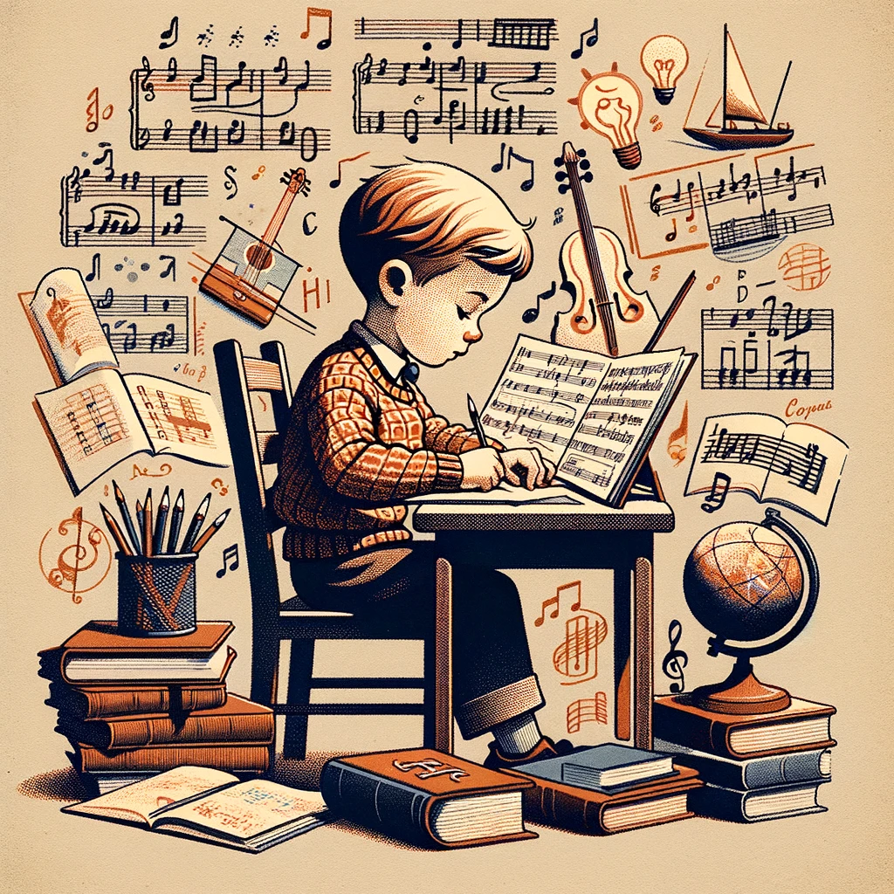

Osnovy vyučovacího předmětu Nauka o hudbě
I. stupeň
1. ročník
- při zpěvu jednoduchých jednohlasých písní uplatňuje poznatky o správných pěveckých návycích
- umí hrát jednoduché doprovody k vybraným písním na rytmické nástroje
- při poslechu vybraných skladeb dokáže určit jejich charakteristické znaky (tempo, dynamiku, charakter skladby)
- rozliší pojmy zvuk – tón, zná vlastnosti tónů
- čte noty v rozsahu c1 – c3
- zná noty a pomlky celou, půlovou, čtvrťovou, osminovou
- umí zahrát jednoduchý rytmus v taktu 2/4, 3/4, 4/4
- zná funkci posuvek a odrážky
- zná základní dynamické značky (p, f)
- zná stupnice C, G, F dur, ke stupnicím umí vytvořit T5
- pozná basový klíč
2. ročník
- dokáže zazpívat jednoduchý kánon
- poslechem rozliší durovou a mollovou píseň
- zná stavbu stupnice a moll, rozlišuje druhy mollových stupnic
- zná durové stupnice do 4 křížků a 4 b
- zná princip tvorby obratů T5
- podle grafického záznamu rozlišuje základní intervaly
- v basovém klíči určí noty v rozsahu f – c1 (případně podle potřeby svého nástroje)
- zná šestnáctinovou notu a pomlku
- rozlišuje takty 3/4 a 3/8
- zná nástrojové skupiny symfonického orchestru
- má základní povědomí o lidových kapelách a hudebních nástrojích (cimbál, dudy)
- sluchem rozliší 2/4 a 3/4 takt a zná jejich taktovací schéma
3. ročník
- umí zazpívat mollovou píseň
- realizuje intonační cvičení v rozsahu 1. – 5. stupně durové stupnice
- umí graficky zaznamenat jednoduchý rytmus nebo melodii
- zná taktovací schéma 4/4 taktu
- při poslechu skladeb umí určit tónorod
- zná durové a mollové stupnice do 4 křížků a 4b
- umí transponovat jednoduchou melodii
- vyjmenuje intervaly čisté a velké
- orientuje se ve složitějších rytmech, zná 6/8 takt
- pozná dechové nástroje, umí rozlišit dřevěné a žesťové
- sluchem rozliší tón – interval - akord
4. ročník
- samostatně tvoří rytmický doprovod k jednoduchým písním
- zná základní harmonické funkce, umí samostatně vytvořit doprovod k jednoduchým lidovým písním s přehlednou harmonií
- zná všechny durové a mollové stupnice, jejich T5 a obraty
- zná souvislosti mezi stupnicemi stejnojmennými a paralelními
- určí a umí tvořit čisté a velké intervaly od vybraných tónů
- chápe princip enharmonické záměny
- pozná nástroje strunné a bicí
- zná rozdíl mezi hudbou komorní a orchestrální
- rozlišuje lidské zpěvní hlasy, zná druhy pěveckých sborů
- zná nejdůležitější pojmy hudebního názvosloví

5. ročník
- dokáže graficky zaznamenat přiměřeně obtížnou melodii nebo rytmus
- chápe princip zvětšování a zmenšování základních intervalů
- zná stavbu D7
- zná princip zvětšeného a zmenšeného T5
- rozlišuje pojmy homofonie a polyfonie
- v lidových písních pozná malou písňovou formu (ab, aba, abc)
- orientuje se v základních vývojových obdobích hudby od pravěku po současnost, zná nejvýznamnější představitele a díla jednotlivých stylových období a základní hudební formy

5.1.2.14.2 Vyučovací předmět Konzultační seminář Nauky o hudbě

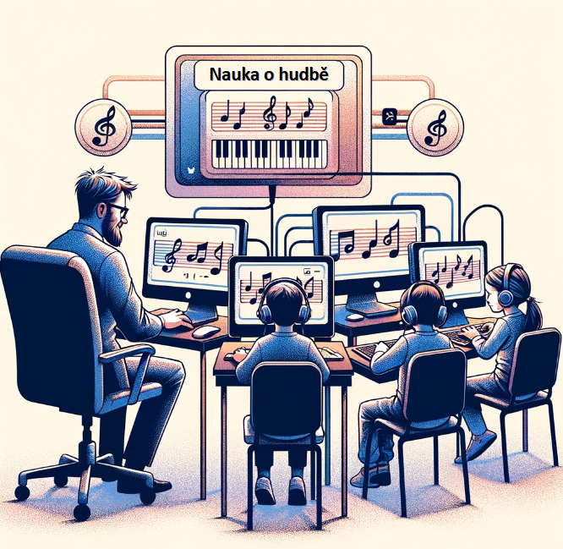

Vyučovací předmět Konzultační seminář Nauky o hudbě je určen žákům hudebního oboru, kteří ze závažných důvodů nemohou docházet do výuky vyučovacího předmětu Nauka o hudbě. Takovým žákům ředitel školy může (ale nemusí) na základě písemné žádosti rodičů povolit na výuku Nauky o hudbě nedocházet. Zároveň jim ale stanoví, že místo toho budou docházet jednou za stanovené období (typicky jednou za měsíc) do Konzultačního semináře Nauky o hudbě, kde stanovenou látku proberou a bude jim uloženo samostudium a následné přezkoušení, které prokáže, že látku zvládli.
Obsah tohoto vyučovacího předmětu je tím pádem stejný jako obsah vyučovacího předmětu Nauka o hudbě, který je obsažen v kapitole 5.1.2.13.

5.1.2.15 Volitelné předměty

5.1.2.15.1 Vyučovací předmět ZUŠKABAND
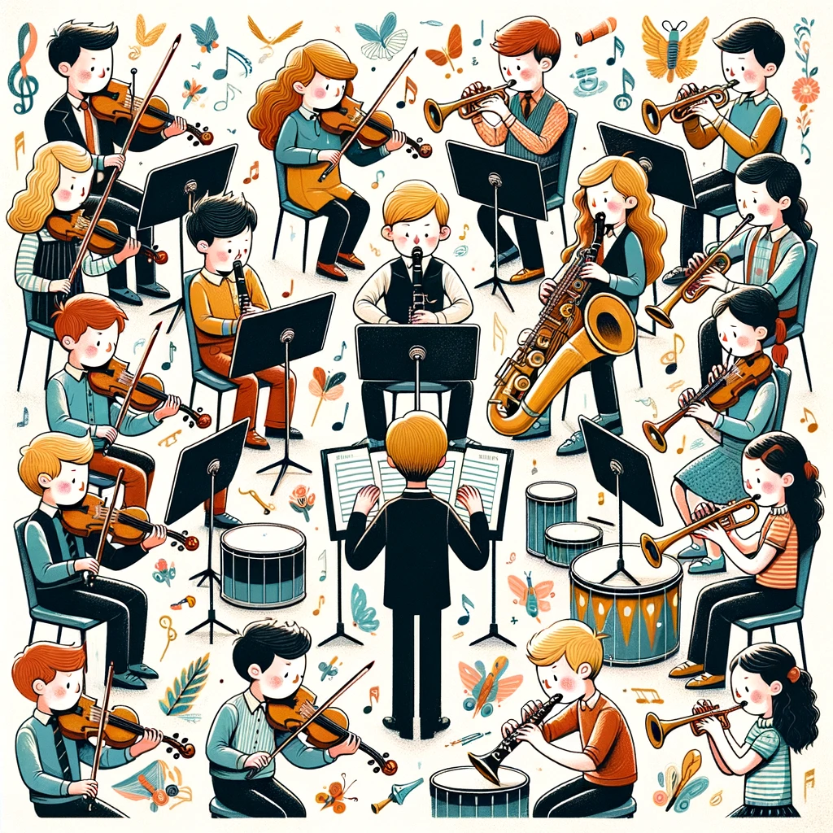

I. stupeň
4. ročník
- docházejí včas na zkoušky orchestru
- dodržují tempo v nástrojové skupině
- znají význam part a partitura
- rozeznají dirigentská gesta – předtaktí, nástup a konec
- před zkouškou naladí svůj nástroj

5. ročník
- dodržují tempo na základě poslechu ostatních
- respektují dirigentská gesta – předtaktí, nástup a konec
- orientují se v agogice skladby

6. ročník
- dodržují tempo na základě gest dirigenta
- dokáží hrát s doprovodem

7. ročník
- zapojí svůj nástroj do mixážního pultu
- znají dirigentská schémata 2/4, 3/4, 4/4
II. stupeň
1. ročník
- dokáží se orientovat v dynamických značkách
- respektují dirigentská schémata 2/4, 3/4, 4/4

2. ročník
- respektují dynamiku na základě gest dirigenta
- znají dirigentská schémata 6/8, 5/8

3. ročník
- respektují agogiku na základě gest dirigenta

4. ročník
- dokáží korigovat ladění svého nástroje (zpěvu) vzhledem k celému souboru
- zvládají zápis skladeb
  - v notách
  - akordických značkách, případně tabulaturách, případně dalších typech hudebního zápisu
- respektují dirigentská schémata 6/8, 5/8

5.1.2.15.2 Vyučovací předmět Folková skupina

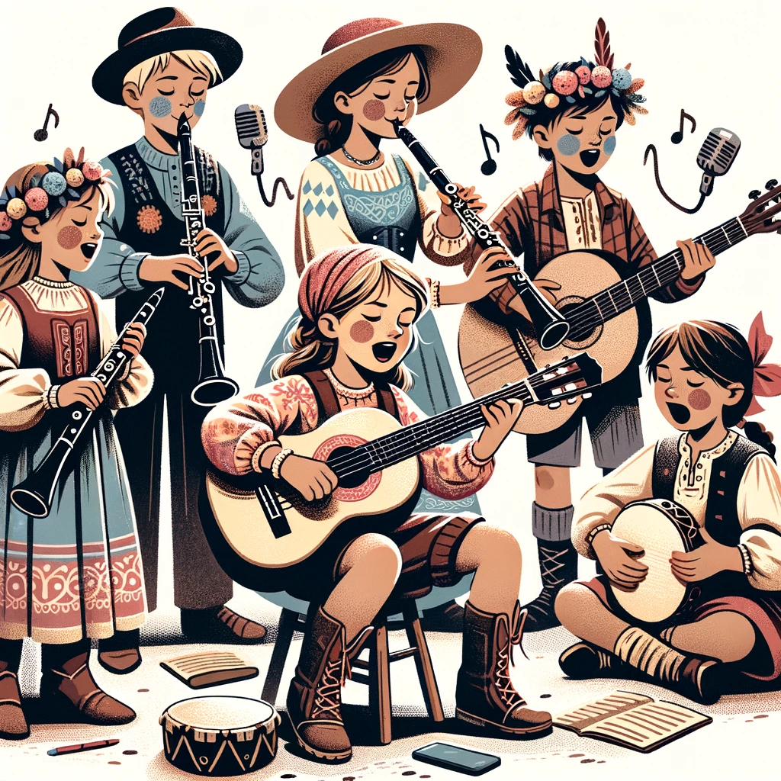

I. stupeň
4. ročník
- zvládají čtení, zápis a interpretaci skladeb v akordických značkách, případně tabulaturách
- přispívají zodpovědně k interpretaci hudebního díla maximálně vzhledem ke svým možnostem (úroveň domácího cvičení, pohotovost, dochvilnost ...)
- zpívají jednohlasé skladby
5. ročník
- pracují s dynamikou a agogikou, dokážou dodržovat tempo a rytmus
- dokážou doprovázet zpěv, případně zpívat a hrát současně
- orientují se v partituře
- zpívají jednohlasé i vícehlasé skladby
6. ročník
- vyvažují své hráčské nebo pěvecké výkony a přizpůsobují je celku,
- vylepšují celkovou sehranost skupiny
- pomáhají mladším členům při interpretaci skladeb
7. ročník
- samostatně vybírají skladby pro skupinu, připravují jejich aranžmá
- podílí se na tvorbě hlasových i nástrojových partů
II. stupeň
1. ročník
- uvědoměle používají získané znalosti a dovednosti z předchozího studia
- při interpretaci skladby hrají na nástroj různými vhodnými technikami
2. ročník
- interpretují skladby různých žánrů i stylových období
- podle stupně své vyspělosti využívají zvukové možnosti nástroje
3. ročník
- hrají s tónovou kulturou
- podílí se na vytváření společného zvuku, výrazu a způsobu interpretace skladeb
4. ročník
- samostatně nastudují se skupinou přiměřeně obtížnou skladbu
- k nastudování využívají svých zkušeností a získaných hudebních vědomostí
- profilují se podle svých zájmů a preferencí

5.1.2.15.3 Vyučovací předmět Rocková skupina

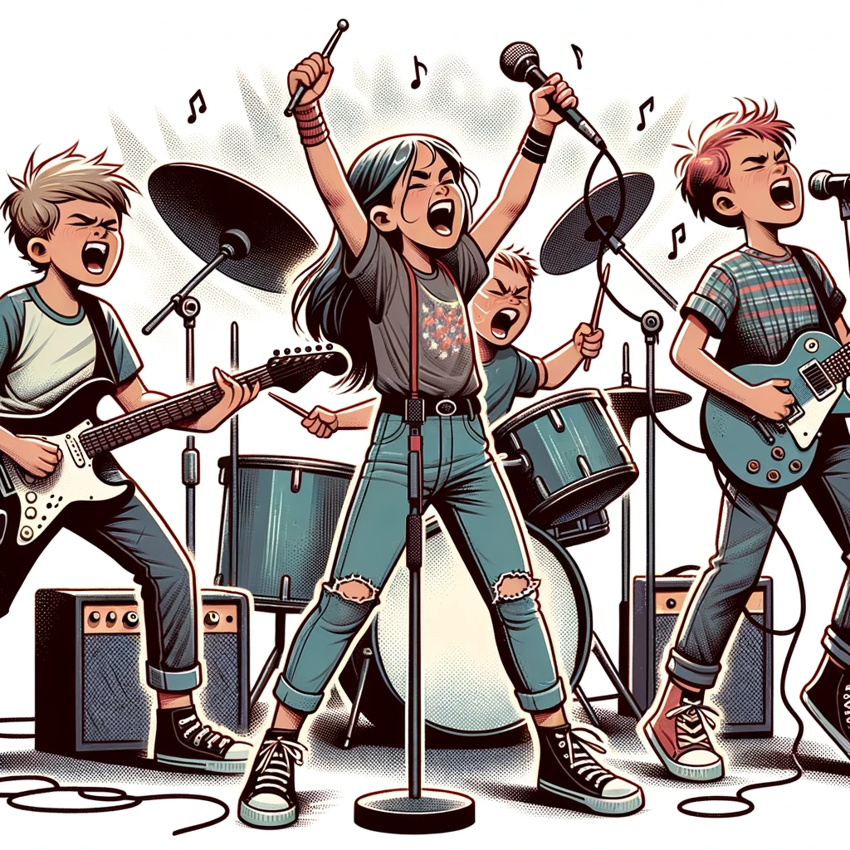

I. stupeň
4. ročník
- dokáže si na začátku zkoušky připravit a naladit svůj hudební nástroj nebo se soustředit na rozezpívání pod vedením učitele, připraví případně stojan a noty (popř. texty, akordy, tabulatury)
- vnímá začátek, konec a strukturu skladby
- má správné držení těla vsedě nebo vestoje při hře či zpěvu
- je dochvilný

5. ročník
- naladí si nástroj, seřídí si výšku mikrofonu podle své postavy a pozice těla
- naslouchá ostatním ve skupině, hledá společné tempo, dolaďuje zpěv během skladby
- reaguje adekvátně na pokyny učitele
- ve skladbách dodrží správné tempo a rytmus

6. ročník
- připravuje se na zkoušku souboru doma popřípadě v individuálních hodinách s pomocí třídního učitele, dokáže požádat o pomoc se svým partem učitele nebo zkušenějšího žáka
- pokud hraje na elektrický nástroj, dokáže si zapnout vhodný nástrojový rejstřík podle pokynu učitele (keyboard, elektronické bicí), nebo vhodný efekt na efektovém procesoru či poměr snímačů na kytaře
- Pokud zpívá, dodržuje správnou hlasovou hygienu během zkoušky, udržuje správný odstup od mikrofonu
- zná a dokáže přečíst více druhů zápisu – u instrumentalistů noty, tabulatury nebo akordové značky, u zpěváků noty, frázovací značky v textu

7. ročník
- dokáže sám nastudovat základ skladby a její strukturu a také intonaci ve zpěvu podle nahrávky a za pomocí některého ze zápisů skladby (akordové značky, tabulatury, noty, členěný text písně)
- vědomě pracuje s dynamikou a agogikou ve skladbě

II. stupeň
1. ročník
- svůj nástroj či mikrofon dokáže na mixážním pultu zapojit a nastavit hlasitost, popřípadě ekvalizaci
- participuje na výběru skladeb dle svých hudebních preferencí
- mezi skladbami si pohotově přenastaví rejstřík nástroje (keyboard, elektronické bicí), přeladí nebo nastaví kapodastr (kytaristé), uvolní napětí hlasového orgánu dýcháním, rehydratací
2. ročník
- je schopen zodpovědné interpretace skladby dle originální nahrávky či zápisu skladby
- instrumentalista je schopen transpozice, zpěvák nastavení sluchu na novou tóninu dle začátku skladby nebo zadaných tónů, bubeník zahraje na jinou nebo jinak nastavenou bicí sadu
3. ročník
- obohatí skladby vlastní invencí a nápady ke struktuře, instrumentaci, výrazu a frázování
- orientuje se v nástrojovém obsazení souboru, reaguje na ostatní spoluhráče
- zná některé interprety a kapely z historie stylů, kterými se soubor zabývá
4. ročník
- je schopen kultivovaného vystoupení na veřejnosti, hraje či zpívá zpaměti
- zpívá a hraje skladby v cizím jazyce, zpěváci zpívají vícehlasně
- má přehled o současných interpretech a kapelách ve stylech, kterými se soubor zabývá

5.1.2.15.4 Vyučovací předmět Komorní hra – dřevěné dechové nástroje

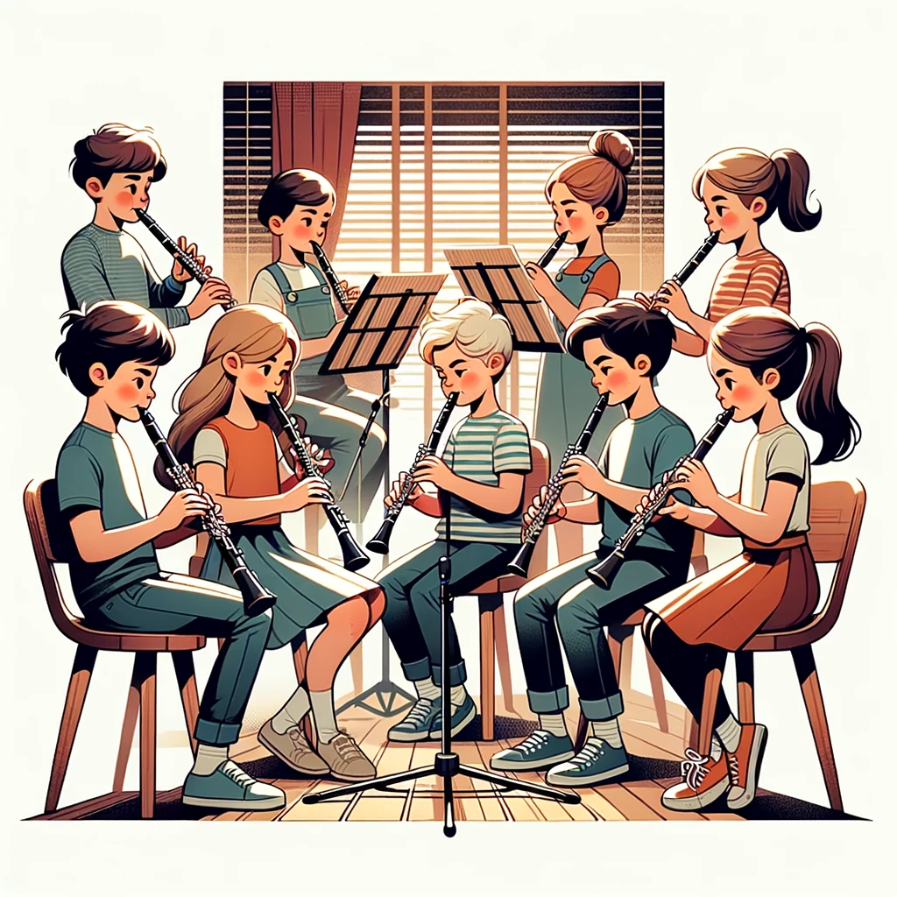

I. stupeň
4. ročník
- praktikuje obzvláště dolaďování při souhře s dalšími nástroji
- naslouchá při souhře ostatním spoluhráčům
5. ročník
- dbá na rytmickou přesnost souhry s dalšími nástroji v artikulaci a frázování
- věnuje dostatečnou pozornost svému partu a dokáže se odpovědně samostatně připravovat při jeho nácviku
6. ročník
- dokáže se přizpůsobit dynamickým odlišnostem různých nástrojů
- učí se v kolektivu s dalšími hráči spolupráci a odpovědnosti za úspěšné vytváření společného díla
7. ročník
- interpretuje podle svých individuálních schopností a možností i ostatních spoluhráčů skladby nejrůznějších slohových období i stylových žánrů různých stupňů obtížnosti
- přispívá svými znalostmi a dovednostmi k úspěšné interpretaci hudebních děl

II. stupeň
1. ročník
- je schopen samostatné práce při nastudování skladby
- podílí se aktivně na výběru skladeb nejrůznějších hudebních žánrů
2. ročník
- spolupracuje aktivně s ostatními hráči v kolektivu
- využívá dle svých možností plně dynamické, agogické a další prostředky (např. moderní techniky) podle charakteru a hudebního žánru interpretovaných skladeb
3. ročník
- umí transponovat přepisem z partitury notový part do ladění svého nástroje, příp. i party ostatních spoluhráčů
- přispívá odbornými radami ve hře méně vyspělým spoluhráčům
4. ročník
- dokáže vést ostatní spoluhráče při souhře
- poukazuje na případné nedostatky při souhře a navrhne postup vedoucí ke zlepšení interpretace hudebního díla
- zhodnotí celkový umělecký výkon hráčů při intepretaci

5.1.2.15.5 Vyučovací předmět Soubor populárních písní

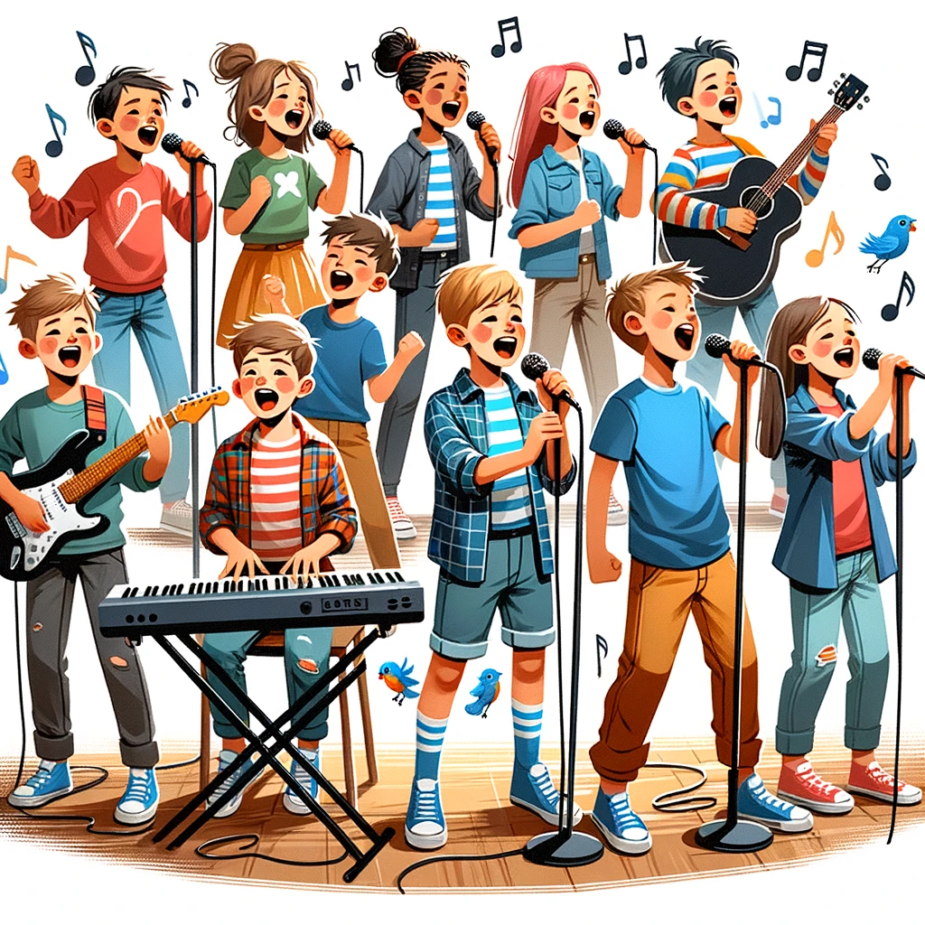

I. stupeň
4. ročník
- dokáže si na začátku zkoušky připravit a naladit svůj hudební nástroj nebo se soustředit na rozezpívání pod vedením učitele, připraví případně stojan a noty (popř. texty, akordy, tabulatury)
- vnímá začátek, konec a strukturu skladby
- má správné držení těla vsedě nebo vestoje při hře či zpěvu
- je dochvilný

5. ročník
- naladí si nástroj, seřídí si výšku mikrofonu podle své postavy a pozice těla
- naslouchá ostatním ve skupině, hledá společné tempo, dolaďuje zpěv během skladby
- reaguje adekvátně na pokyny učitele
- ve skladbách dodrží správné tempo a rytmus

6. ročník
- připravuje se na zkoušku souboru doma popřípadě v individuálních hodinách s pomocí třídního učitele, dokáže požádat o pomoc se svým partem učitele nebo zkušenějšího žáka
- pokud hraje na elektrický nástroj, dokáže si zapnout vhodný nástrojový rejstřík podle pokynu učitele (keyboard, elektronické bicí), nebo vhodný efekt na efektovém procesoru či poměr snímačů na kytaře
- Pokud zpívá, dodržuje správnou hlasovou hygienu během zkoušky, udržuje správný odstup od mikrofonu
- dokáže přečíst více druhů zápisu – u instrumentalistů noty, tabulatury nebo akordové značky, u zpěváků noty, frázovací značky v textu

7. ročník
- dokáže sám nastudovat základ skladby a její strukturu a také intonaci ve zpěvu podle nahrávky a za pomocí některého ze zápisů skladby (akordové značky, tabulatury, noty, členěný text písně)
- vědomě pracuje s dynamikou a agogikou ve skladbě

II. stupeň
1. ročník
- svůj nástroj či mikrofon dokáže na mixážním pultu zapojit a nastavit hlasitost, popřípadě ekvalizaci
- participuje na výběru skladeb dle svých hudebních preferencí
- mezi skladbami si pohotově přenastaví rejstřík nástroje (keyboard, elektronické bicí), přeladí nebo nastaví kapodastr (kytaristé), uvolní napětí hlasového orgánu dýcháním, rehydratací
2. ročník
- je schopen zodpovědné interpretace skladby dle originální nahrávky či zápisu skladby
- instrumentalista je schopen transpozice, zpěvák nastavení sluchu na novou tóninu dle začátku skladby nebo zadaných tónů, bubeník zahraje na jinou nebo jinak nastavenou bicí sadu
3. ročník
- obohatí skladby vlastní invencí a nápady ke struktuře, instrumentaci, výrazu a frázování
- orientuje se v nástrojovém obsazení souboru, reaguje na ostatní spoluhráče
- zná některé interprety a kapely z historie stylů, kterými se soubor zabývá
4. ročník
- je schopen kultivovaného vystoupení na veřejnosti, hraje či zpívá zpaměti
- zpívá a hraje skladby v cizím jazyce, zpěváci zpívají vícehlasně
- má přehled o současných interpretech a kapelách ve stylech, kterými se soubor zabývá

5.1.2.15.6 Vyučovací předmět Čtyřruční hra

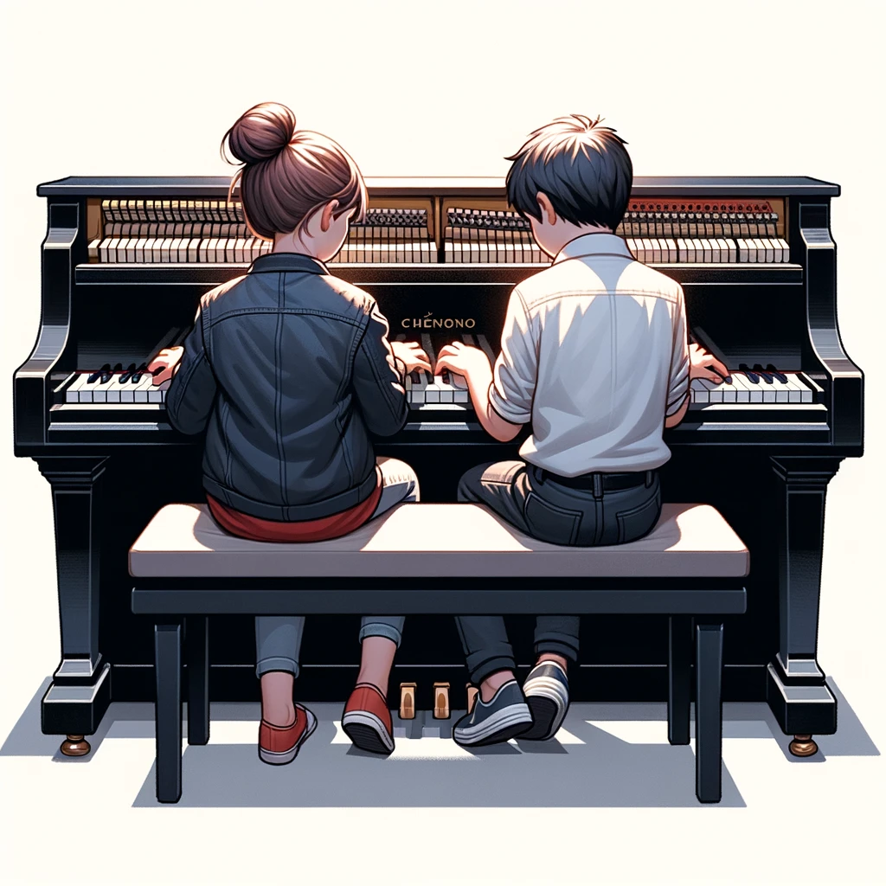

I. stupeň
4. ročník
- zvládá hru jednoduchých čtyřručních písní a skladbiček
- zvládá hru partu PRIMO při souhře s učitelem, případně spolužákem
- orientuje se ve čtyřruční partituře
5. ročník
- dokáže zahrát jednodušší part SECONDO
- uvědomuje si svou spoluzodpovědnost při společné hře, chápe nutnost kvalitní přípravy k souhře
6. ročník
- podle potřeby hraje party PRIMO i SECONDO
- rozlišuje vůdčí hlas a doprovod
- vnímá dynamiku a celkový charakter skladby, dokáže je hrou vyjádřit
7. ročník
- při hře dokáže vyjádřit rozdíl mezi vůdčím hlasem a doprovodem
- zvládá hru náročnějších skladeb různých stylů a žánrů v partu PRIMO i SECONDO
- je schopen rytmicky a tempově přesné souhry s dalším hráčem, dokáže na jeho hru pohotově reagovat
II. stupeň
1. ročník
- umí tvořit doprovod k melodii podle akordických nebo harmonických značek
- dbá na správnou pedalizaci obou partů
2. ročník
- při souhře používá různé rytmické a melodické modely doprovodu
- dbá na správnou kooperaci se spoluhráčem při práci s výrazovými prvky, dokáže hrou vystihnout charakter skladby
3. ročník
- dokáže samostatně nastudovat svůj part
- hraje skladby různých stylových období a hudebních žánrů

4. ročník
- na základě svých znalostí a dovedností je schopen se skladbou samostatně pracovat
- podílí se na výběru skladeb k interpretaci, případně skladby samostatně vyhledává

5.1.2.15.7 Vyučovací předmět Melody

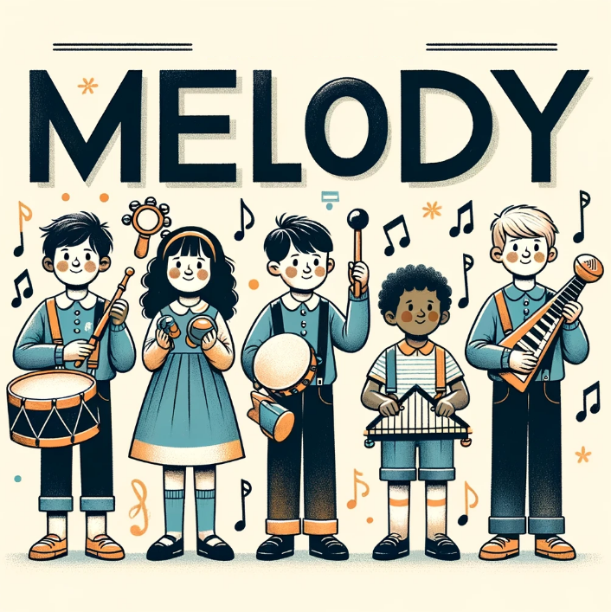

I. stupeň
4. ročník
- zahraje svůj part, orientuje se v něm, hraje od označených míst
- udrží rytmus v souladu s ostatními hráči
- rozumí hudebním pojmům používaným v komorní hře - hlas, part, tempo, takt, souhra, partitura
- respektuje stanovená pravidla – příchod, příprava a úklid učebny, sálu, koncertní oblečení, chování
- naladí si nástroj
5. ročník
- rozlišuje dirigentova gesta nebo gesta vedoucího hráče, reaguje na ně
- vnímá party ostatních, orientuje se ve skladbě jako celku vzájemným poslechem
- dynamiku hry přizpůsobí podle hlavního partu
- samostatně spočítá volné takty
- přizpůsobí se celku v tempu, rytmu, dynamice
6. ročník
- je odpovědný vůči kolektivu, komunikuje s ostatními, uvědomuje si spoluzodpovědnost za studované dílo
- je pohotový, rychle reaguje
- neopravuje chyby – neruší plynulost skladby
- přizpůsobí sílu hry požadované dynamice
- rozumí používané verbální i nonverbální hudební komunikaci
7. ročník
- dodržuje předepsané frázování a artikulaci dle pokynů dirigenta nebo vedoucího hráče
- rozliší vedoucí nebo doprovodný hlas
- respektuje agogické a dynamické změny v souladu s ostatními hráči
- při nácviku nových skladeb pomůže mladším žákům v orientaci jejich partu
II. stupeň
1. ročník
- hraje skladbu správně po stránce melodické, harmonické i rytmické
- do výuky chodí připraven, je příkladem pro mladší žáky
- udržuje potřebnou kázeň i v době, kdy nehraje
2. ročník
- přizpůsobí svou hru podle toho, zda hraje sólo, rovnocenný part, či je součástí doprovodu
- ovládá zkratky používané v notovém zápise
- určí tóninu skladby
3. ročník
- upraví skladbu z jiné literatury, rozepíše ji do jednotlivých partů
- má smysl pro společné cítění agogiky a dynamiky - pozvolné i terasovité
- orientuje se v partituře
4. ročník
- dokáže zastoupit dirigenta, při interpretaci vydává pokyny pro nástup, ukončení, tempové změny, dynamiku
- podílí se na výběru skladeb a stylu interpretace, toto je podmíněno dialogem mezi učitelem a žákem
- využívá získané povědomí o zvukových možnostech kytary ve spojení s jinými nástroji

5.1.2.15.8 Vyučovací předmět Komorní hra – akordeon

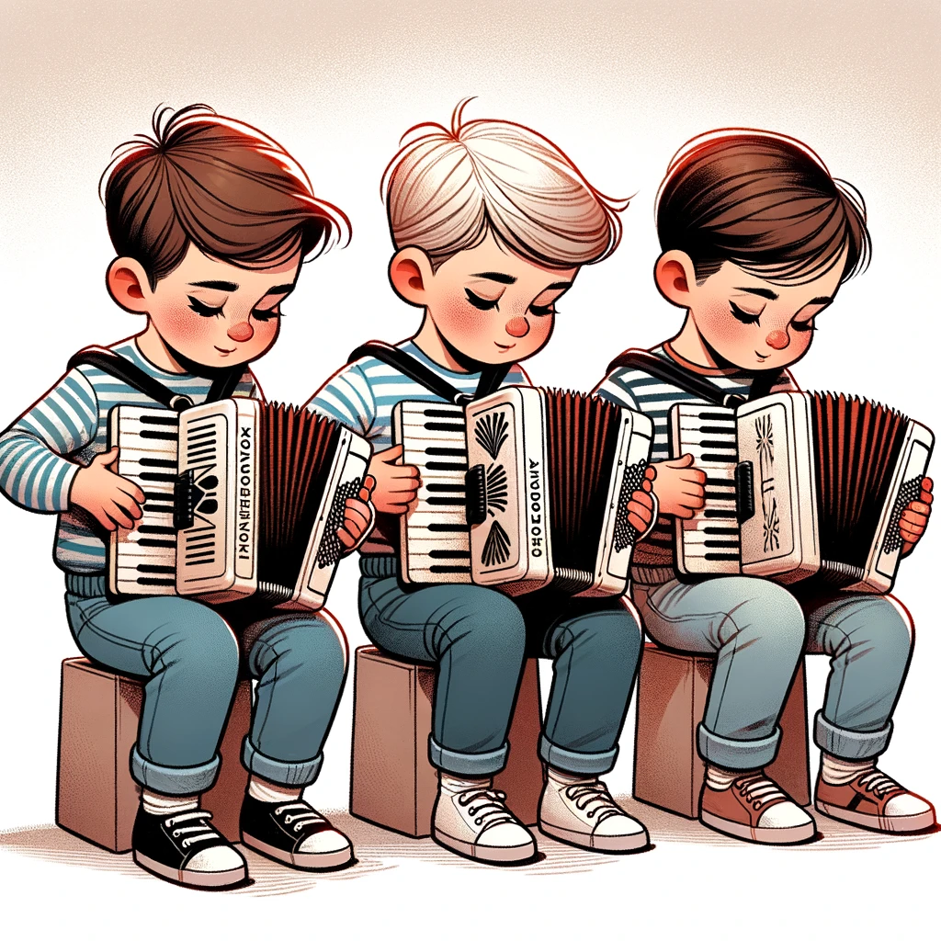

I. stupeň
4. ročník
- zahraje svůj part, orientuje se v něm, hraje od označených míst
- udrží rytmus v souladu s ostatními hráči
- respektuje stanovená pravidla – příchod, příprava a úklid učebny, sálu, koncertní oblečení, chování
- rozlišuje takty, vnímá jejich taktování
5. ročník
- rozlišuje dirigentova gesta nebo gesta vedoucího hráče, reaguje na ně
- sleduje svůj part a zároveň vnímá party ostatních
- s citem používá dynamiku
- sjednocuje měchovou artikulaci s vedením melodie a fráze, umí použít souborové legato (v případě více hráčů)
6. ročník
- je odpovědný vůči kolektivu, komunikuje s ostatními, uvědomuje si spoluzodpovědnost za studované dílo
- je pohotový, rychle reaguje
- neopravuje chyby – neruší plynulost skladby
- přizpůsobí sílu hry požadované dynamice
7. ročník
- dodržuje předepsané frázování
- rozliší vedoucí nebo doprovodný hlas
- respektuje agogické a dynamické změny v souladu s ostatními hráči
- při nácviku nových skladeb pomůže mladším žákům v orientaci jejich partu
II. stupeň
1. ročník
- hraje skladbu správně po stránce melodické, harmonické i rytmické
- do výuky chodí připraven, je příkladem pro mladší žáky
- udržuje potřebnou kázeň i v době, kdy nehraje
- pohotově přistupuje ke všem inovacím v souboru i hraných skladbách
2. ročník
- přizpůsobí svou hru podle toho, zda hraje sólo, rovnocenný part, či je součástí doprovodu
- ovládá zkratky používané v notovém zápise
- určí tóninu skladby, rozezná hlavní a vedlejší melodie
- hraje obtížnější party s vhodným používáním prstové, měchové i registrační techniky
3. ročník
- upraví skladbu z jiné literatury, rozepíše ji do jednotlivých partů
- má smysl pro společné cítění agogiky a dynamiky - pozvolné i terasovité
- orientuje se v partituře, rozlišuje jednotlivé party
4. ročník
- dokáže zastoupit dirigenta, při interpretaci vydává pokyny pro nástup, ukončení, tempové změny, dynamiku
- podílí se na výběru skladeb a stylu interpretace, toto je podmíněno dialogem mezi učitelem a žákem
- využívá získané povědomí o zvukových možnostech akordeonu ve spojení s jinými nástroji

5.1.2.15.9 Vyučovací předmět Sborový zpěv

I. stupeň
4. ročník
- ovládá základy pěvecké a dechové techniky, zásady správné artikulace a celkové hlasové kultury
- je pozorný a reaguje na dirigentská gesta
- zpívá jednohlasé lidové a umělé písně – odpovídající věku a možnostem žáka a charakteru skupiny
5. ročník
- používá základní dynamiku a agogiku, má povědomí o legatovém zpěvu
- podle dosažené úrovně zpívá kánon a jednoduchý lidový dvojhlas
- zpívá s doprovodem
- má rozšířený hlasový rozsah podle svých možností a vyrovnané rejstříky
- rozlišuje kultivovaný projev, hudební frázi a kantilénu
6. ročník
- využívá adekvátní výrazové prostředky a větší rozsah dynamiky, má smysl pro celkový pěvecký projev přizpůsobuje se svým spoluhráčům v intonaci, rytmu, dynamice a celkovém přednesu
- zpívá písně ve vícehlasé úpravě – odpovídající věku a hlasové vyspělosti žáka a charakteru skupiny
- zpívá písně různých žánrů a období
7. ročník
- podílí se na studovaném díle (aktivita + docházka)
- zpívá ve dvojhlase
- určí tóninu skladby
- čistě intonuje svůj part ve vícehlasé skladbě s instrumentálním doprovodem
- zpívá složitější písně v kánonické úpravě a složitější dvojhlas
II. stupeň
1. ročník
- využívá vyrovnaný hlas v celém svém hlasovém rozsahu
- spolupracuje na vytváření kompaktního zvuku tělesa, intonaci, dynamice, výrazu a frázování studovaných skladeb
- skladbu zpívá správně po stránce melodické i rytmické
2. ročník
- má vypěstovány návyky kultivovaného sborového zpěvu
- zpívá písně ve vícehlasé úpravě
3. ročník
- aktivně se zapojuje do práce v kolektivu, vyjadřuje své postřehy a názory
- využívá všech vhodných možností agogiky a přirozeného projevu
- orientuje se v partituře
- zvládá intonačně čistý zpěv svého partu v náročnějších skladbách a capella i s instrumentálním doprovodem
4. ročník
- individuálně i společně zhodnotí studovanou skladbu
- podílí se na výběru skladeb – sám skladbu najde
- zpívá z listu jednodušší skladby

5.1.2.15.10 Vyučovací předmět Rytmický orchestr

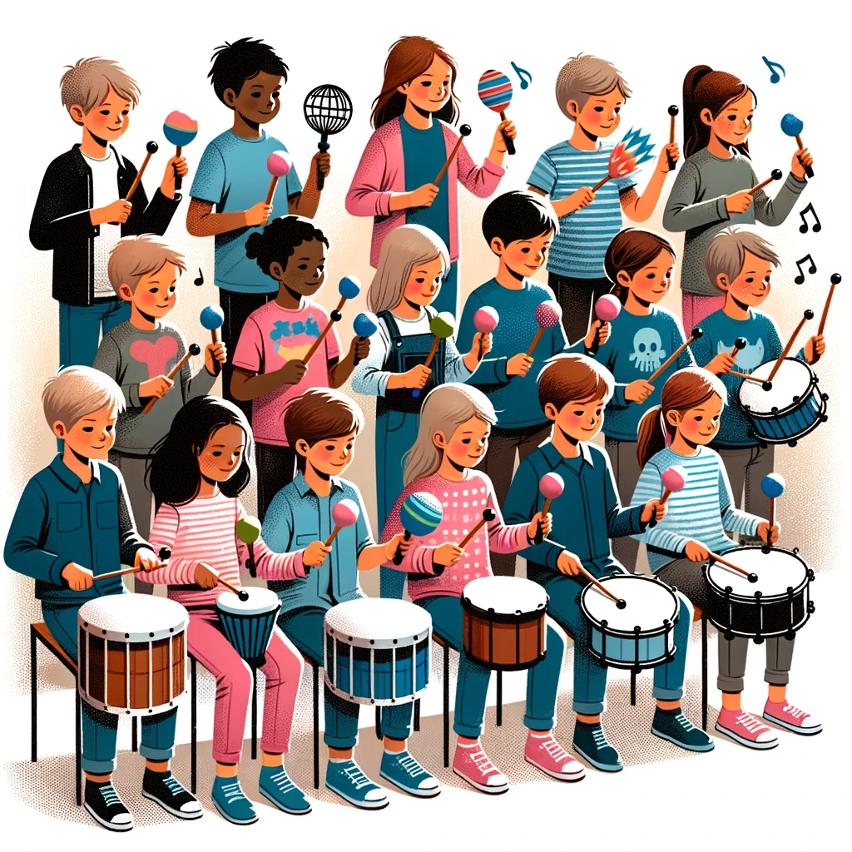

I. stupeň
4. ročník
- je dochvilný a připraví si svůj nástroj
- hraje střídavým úderem na malý buben nebo perkuse krátké rytmické celky
- dokáže odposlechem reagovat na rytmus udávaný učitelem
- rozezná pojmy silně x slabě, rychle x pomalu, zrychlování x zpomalování, zesilování x zeslabování

5. ročník
- má správné držení těla při hře vsedě či vestoje při hře na perkuse
- kombinuje alespoň dva údery při hře na zvolené perkuse (djembe, cajon, bonga, conga, atd.)
- vnímá a reaguje na začátek a konec rytmické skladby
- pohotově reaguje na pomocné rytmické slabiky

6. ročník
- střídá různé rytmy, jejich variace či kombinace
- používá tři druhy úderů na perkuse
- zná správné uchycení nebo držení nástroje
- udrží rytmus a tempo skladby

7. ročník
- dokáže vybočit ze svého rytmu do breaku a zpět
- reaguje na dynamiku a agogiku ve skladbě
- je schopen hrát podle zápisu rytmického partu v tabulatuře nebo v notách
- orientuje se polyrytmickém proudu hudby, vnímá svůj rytmus v rámci polyrytmu

II. stupeň
1. ročník
- při hře na perkuse či melodické bicí nástroje používá další údery a techniky hry
- je schopen domácí přípravy
- zná různé typy zápisu rytmu (partu) či polyrytmu (partitury)
- vnímá a reaguje na apely k začátku a konci skladby, breaku či změně rytmu

2. ročník
- aplikuje správnou techniku alespoň u dvou perkusních nástrojů (djembe, cajon, bonga, conga, timbales, dun-duny apod.)
- zodpovědně interpretuje skladby
- obohatí skladby vlastní invencí a nápady

3. ročník
- vybočí při hře na perkuse do rytmického sóla na základně naučených frází nebo improvizace s návratem zpět do rytmu
- orientuje se v nástrojovém obsazení souboru

4. ročník
- orientuje se v některém z mimoevropských rytmických systémů hry na perkuse
- zná některé bicí a perkusní nástroje různých regionů světa
- na vystoupeních má kultivovaný a osobitý hudební projev

5.1.2.15.11 Vyučovací předmět Soubor staré hudby

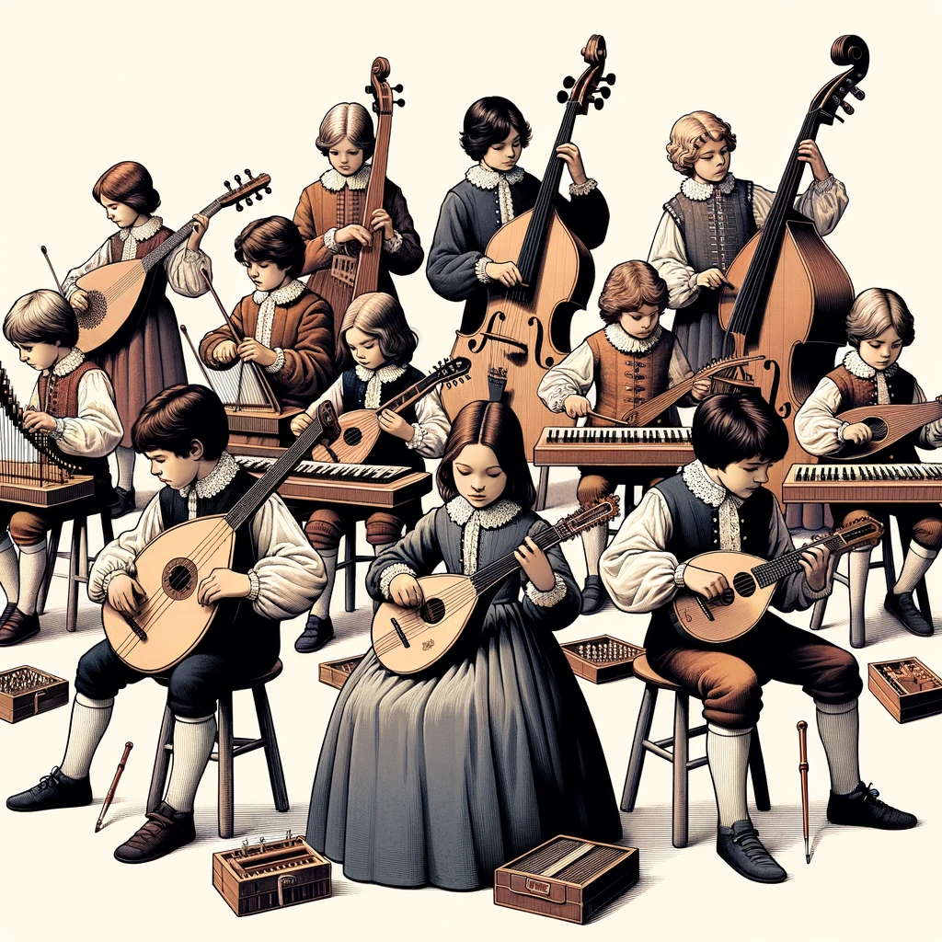

I. stupeň
4. ročník
- zná základní dirigentská gesta (dvoudobý, třídobý, čtyřdobý takt) a reaguje na ně
- zvládá základní návyky při hře a zpěvu v souboru (základní postoj, sezení, držení nástroje)
- zpívá a hraje unisono
- využívá svých znalostí a dovedností z individuální výuky
- zvládá společný nástup
- dbá na intonaci jak ve zpěvu, tak u nástroje
5. ročník
- čte pohotově notový zápis a orientuje se v zápisu svého hlasu
- sleduje dirigenta a hraje podle jeho gesta
- skladby obohacuje jednoduchými ozdobami (trylek, nátryl)
- používá dynamiku
6. ročník
- sleduje a vnímá ostatní hlasy
- přizpůsobuje se svým spoluhráčům v intonaci, rytmu, dynamice a celkovému přednesu
- samostatně si naladí svůj nástroj
7. ročník
- podílí se na studovaném díle (aktivita + docházka)
- zpívá ve dvojhlase
- určí tóninu skladby
II. stupeň
1. ročník
- má znalosti o skladateli i druhu skladby
- spolupracuje na vytváření kompaktního zvuku tělesa, intonaci, dynamice, výrazu a frázování studovaných skladeb
- skladbu hraje či zpívá správně po stránce melodické i rytmické
2. ročník
- rozebere skladbu po stránce stylové a výrazové
- zpívá písně ve vícehlasé úpravě
3. ročník
- aktivně se zapojuje do práce v kolektivu, vyjadřuje své postřehy a názory
- využívá všech vhodných možností agogiky a přirozeného projevu
- orientuje se v partituře
4. ročník
- individuálně i společně zhodnotí studovanou skladbu
- podílí se na výběru skladeb – sám skladbu najde

5.1.2.15.12 Vyučovací předmět Soubor elektronické hudby
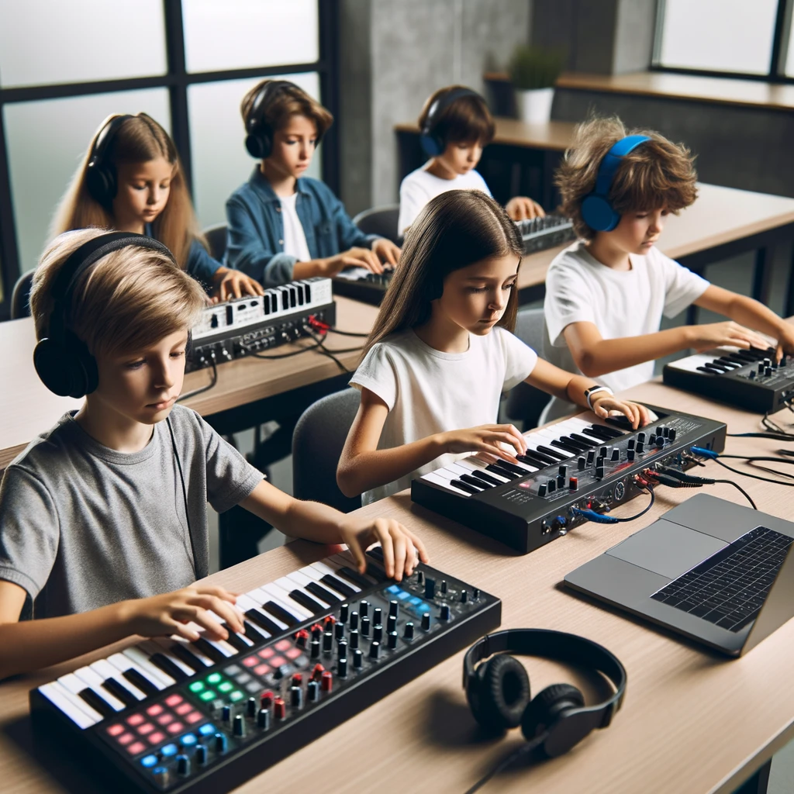
4. ročník
- Zvládá podle pokynů vyučujícího, nebo ostatních členů souboru hrát a spoluvytvářet hudební dílo
- Dokáže nakreslit graficky hudební myšlenku, kterou poté zrealizuje
- Dokáže s pomocí zaznamenat krátkou hudební frázi do DAW
5. ročník
- Dokáže popsat cestu zvuku od nástroje k reproduktoru
- V rámci nahrávek dokáže vytvořit panorama nástrojů podle toho, jak sedí hráči vedle sebe
- Dokáže podle not nacvičit krátké sekvence. U jednodušších úseků zvládá hraní “z listu”.
6. ročník
- Zvládá základní úpravy zvuku v DAW (střih, posun, kopie, opakování, panorama, změna hlasitosti, citlivosti, …)
- Zvládne na stopu v DAW přidat efekt na svůj nástroj
- Dokáže si zapsat krátké jednoduché sekvence v notách a ty potom zahrát.
- Má přehled o existenci moderních stylů hudby
7. ročník
- Rozumí parametrům efektů reverb a distortion
- dokáže provést ekvalizaci svého nástroje v DAW
- Dokáže v DAW vytvořit jednoduchou koláž
1. ročník II. stupně
- Dokáže podle poslechu určit základní rozřazení nástrojů ve skladbě
- Dokáže samostatně pracovat s probíraným DAW
- Dokáže odhadnout podle poslechu jaké efekty jsou použity na konkrétních nástrojích ve skladbě
- Dokáže rozlišit v DAW MIDI stopu od Audio stopy a popsat jejich hlavní rozdíl
2. ročník II. Stupně
- navrhuje úpravu formy skladby – předehra, mezihry, dohry apod.,
- Rozumí parametrům efektrů reverb a delay a rozdílu mezi nimi a dokáže je aplikovat na stopu svého nástroje v DAW
- Dokáže aplikovat efekt kompresor na stopu nástroje tak, aby opravdu “zabíral”
- Dokáže ze západního notového systému přepsat jednoduché fráze do DAW MIDI stopy a přiřadit jednotlivým tónům zvuky
3. ročník II. stupně
- Dokáže vést ostatní členy souboru při nahrání krátkých pasáží, ze kterých následně vytvoří výsledné dílo (nebo koláž)
- Rozumí barvě nástroje, který v souboru používá a dokáže na něj cíleně aplikovat efekty.
4. ročník II. Stupně
- Dokáže vytvořit mix skladby s více stopami v DAW
- Na jednotlivé stopy aplikovat základní efekty
- Nahrát do stopy dodatečný zvuk
- Dokáže vytvořit sekvenci zvuků pomocí MIDI zápisu v DAW

5.1.3 Studium hudebního oboru pro dospělé

V rámci studia pro dospělé je vzdělávací obsah určen podrobným individuálním studijním plánem zaneseným v třídní knize. Hodinová dotace je stanovena na 1 vyučovací hodinu týdně.

5.2 VÝTVARNÝ OBOR

5.2.1 Přípravné studium výtvarného oboru

5.2.1.1 Studijní zaměření Tradiční výtvarná tvorba – přípravné studium

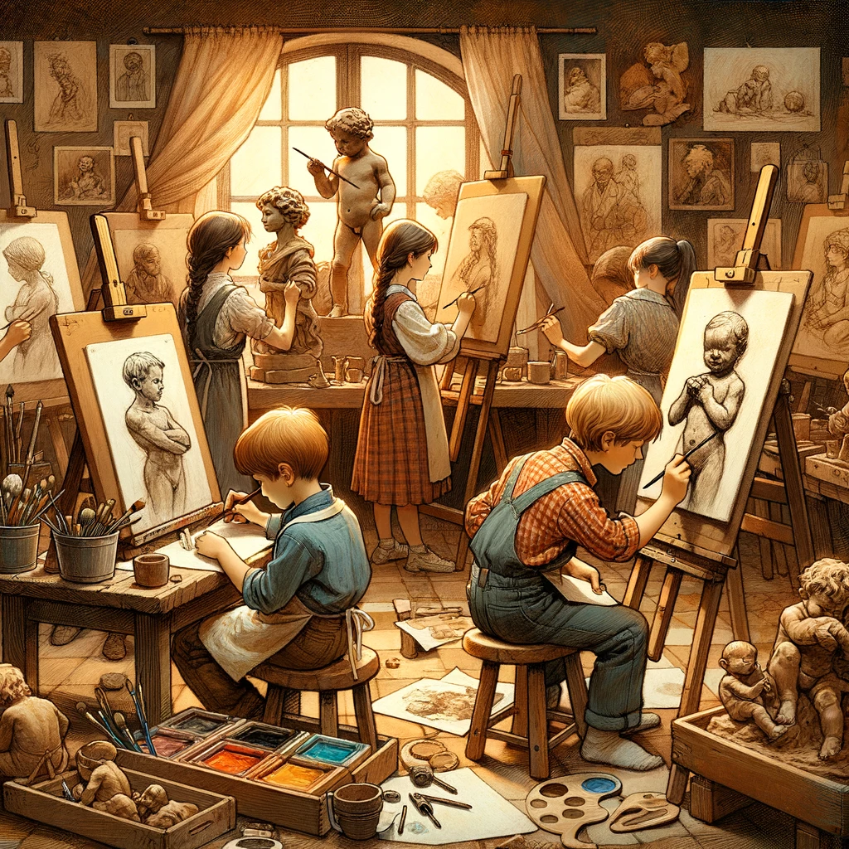

Přípravné studium výtvarného oboru je určeno dětem od 5 let, rozvíjí a podporuje jejich přirozený dětského výtvarného projevu. Nenásilnou formou pomáhá rozvíjet dětskou fantazii a obrazotvornost a současně jemnou dětskou motoriku.

Učební plán pro přípravné studium
Název předmětu | 1. ročník | 2. ročník
Výtvarné vyjadřování | 2* | 2*
Na návrh učitele a schválení ředitele může být týdenní hodinová dotace vyučovacího předmětu zvýšena až na 3 hodiny týdně.

Osnovy vyučovacího předmětu Výtvarné vyjadřování
1. ročník
- seznamuje se se základními technikami kresby (tužka, suchý, mastný, voskový pastel, tuš) a malby (vodové a temperové barvy) a keramiky
- experimentuje s mícháním základních barev
- seznamuje se se stavbou základních námětů (hlava, lidské tělo, zvíře, rostlina)

2. ročník
- procvičuje si základní techniky kresby (tužka, suchý, mastný, voskový pastel, tuš), malby (vodové a temperové barvy) a keramiky
- podle pokynu se mu daří namíchat barvy sekundární
- procvičuje si stavbu základních výtvarných námětů (hlava, lidské tělo, zvíře, rostlina)

5.2.1.2 Studijní zaměření Výtvarná a digitální tvorba kreativně – přípravné studium

Charakteristika
Přípravné studium podporuje rozvoj vizuálního vnímání a tvoření žáků. Žáci se učí rozeznat základní výtvarné techniky a učí se je používat s důrazem na držení výtvarného nástroje, rozvoj individuální fantazie, originality a tvořivosti.

Učební plán pro přípravné studium
Název předmětu | 1. ročník | 2. ročník
Výtvarné vyjadřování | 2* | 2*
*Na návrh učitele a schválení ředitele může být týdenní hodinová dotace vyučovacího předmětu
zvýšena na 3 hodiny týdně

Osnovy vyučovacího předmětu Výtvarné vyjadřování:
1. ročník
- rozlišuje základní výtvarné techniky (kresba, malba, modelování)
- pojmenuje základní barvy
- správně drží výtvarné nástroje
2. ročník
- umí pojmenovat a používat základní výtvarné techniky (kresba, malba, modelování, grafika)
- míchá sekundární barvy
- vhodně umisťuje prvky do formátu (základy kompozice)
- vymodeluje základní prostorové tvary

5.2.2 Základní studium výtvarného oboru

5.2.2.1 Studijní zaměření Tradiční výtvarná tvorba

Charakteristika
Výtvarný obor s rozšířením o textilní tvorbu se zabývá kromě výuky klasických výtvarných technik, jako je kresba, malba, grafika, keramika a digitální technologie, také návratem k tradiční řemeslné zručnosti. Cílem výuky je rozvoj osobnosti dítěte, jeho fantazie, představivosti, vědomostí a tvořivého myšlení, které je významným činitelem vývoje lidské společnosti. Výuka je obohacena o textilní tvorbu, která vychází z historie našeho regionu a jejímž cílem je získat vztah k tradici, řemeslu a seznámit se s tradičními technologickými postupy. Důraz je kladen také na rozvoj manuální zručnosti.

Učební plán pro I. stupeň základního studia
Název předmětu | 1. ročník | 2. ročník | 3. ročník | 4. ročník | 5. ročník | 6. ročník | 7. ročník
Plošná tvorba | 2 | 2 | 2 | 2 | 2 | 2 | 2
Prostorová tvorba | 1 | 1 | 1 | 1 | 1 | 1 | 1

Osnovy vyučovacího předmětu Plošná tvorba
I. stupeň
1. ročník
- navštíví minimálně jednu výtvarnou výstavu
- pokouší se spolupracovat a komunikovat o společné práci
- inspiruje se předloženou realitou a převádí ji do vlastní výtvarné podoby
- je seznámen se základními technikami kresby (tužka, uhel, rudka, suchý, mastný, voskový pastel, tuš), malby (vodové a temperové barvy) a dokáže si vybrat správné nástroje
- má snahu umístit prvky do formátu
2. ročník
- navštíví minimálně jednu výtvarnou výstavu
- učí se komunikovat při tvorbě společné práce
- účastní se společného závěrečného hodnocení
- inspiruje se předloženou realitou a převádí ji do vlastní výtvarné podoby
- je seznámen se základními technikami kresby (tužka, uhel, rudka, suchý, mastný, voskový pastel, tuš), malby (vodové a temperové barvy) a rozlišuje jejich rozdílné vlastnosti
- je seznámen se základním principem grafiky (papírotisk)
- správně a bezpečně používá zvolené nástroje a zná jejich účel
- zná základní barvy a umí namíchat barvy sekundární
- má snahu umístit prvky do formátu a proporčně je přizpůsobit velikosti formátu

3. ročník
- navštíví minimálně jednu výtvarnou výstavu
- spolupracuje na tvorbě společné práce
- účastní se společného závěrečného hodnocení
- dokáže pozorovat předloženou realitu a snaží se ji převádět do výtvarné podoby
- je seznámen se základními technikami kresby (tužka, uhel, rudka, suchý, mastný, voskový pastel, tuš), malby (vodové a temperové barvy, batika) a dokáže využít jejich rozdílné vlastnosti
- je obeznámen se základním principem grafiky (papírotisk, linoryt)
- správně a bezpečně používá zvolené nástroje a zná jejich účel
- je seznámen s první z vybraných textilních technik (malování na hedvábí, batika, tkaní, šití, plstění, drhání, textilní koláž)
- zná základní barvy a umí namíchat barvy sekundární a dokáže je rozdělit na teplé a studené
- chápe pojem symetrická kompozice

4. ročník
- navštíví minimálně jednu výtvarnou výstavu
- účastní se společných projektů
- účastní se společného závěrečného hodnocení
- seznamuje se se základy perspektivy a zkouší možnosti stínování
- dokáže pozorovat předloženou realitu a vědomě ji převádět do výtvarné podoby
- ovládá základními techniky kresby (tužka, uhel, rudka, suchý, mastný, voskový pastel, tuš), malby (vodové a temperové barvy) a dokáže využít jejich rozdílné vlastnosti
- je seznámen se základními technikami grafiky (papírotisk, linoryt, suchá jehla)
- je seznámen s další z vybraných textilních technik (malování na hedvábí, batika, tkaní, šití, plstění, drhání, textilní koláž)
- správně a bezpečně používá zvolené nástroje a zná jejich účel
- zná základní barvy a umí namíchat barvy sekundární a terciální a dokáže je rozdělit na teplé a studené
- chápe rozdíl mezi symetrickou a asymetrickou kompozicí
- výběrem a výřezem z celku dokáže dojít k abstraktní kompozici
- dokáže si zdokumentovat vlastní práci pomocí fotoaparátu
5. ročník
- učí se svoji práci dobře rozplánovat
- navštíví minimálně jednu výtvarnou výstavu
- účastní se společných projektů
- účastní se společného závěrečného hodnocení
- snaží se o plasticitu předmětu stínováním
- chápe perspektivu válcovitých těles
- dokáže si zvolit vhodnou techniku kresby, malby a grafiky
- ovládá nejméně 3 z vybraných textilních technik (malování na hedvábí, batika, tkaní, šití, plstění, drhání, textilní koláž)
- správně a bezpečně používá zvolené nástroje a zná jejich účel
- vyhledává potřebné informace v dostupných médiích
- umí namíchat barvy sekundární i terciální a jejich valéry
- chápe pojem zlatý řez a má snahu ho uplatnit ve své práci
- dokáže se inspirovat abstraktním dílem a vytvořit jeho parafrázi
- dokáže nafotit soubor snímků, které budou dále využity pro uměleckou práci
6. ročník
- snaží se práci rozplánovat a dovést do zdárného konce
- snaží se dodržovat správně výtvarné a technologické postupy (kresba, malba, grafika)
- dokáže si samostatně zvolit pracovní postup a odpovídající techniku
- navštíví minimálně jednu výtvarnou výstavu
- účastní se společných projektů
- účastní se společného závěrečného hodnocení a toleruje odlišný názor
- vyjádří plasticitu předmětu stínováním
- ovládá jednobodovou perspektivu
- dokáže si samostatně zvolit pracovní postup a odpovídající techniku textilní tvorby
- správně a bezpečně používá zvolené nástroje a zná jejich účel
- samostatně vyhledává potřebné informace v dostupných médiích
- chápe rozdíl mezi vyváženou a nevyváženou kompozicí
- dokáže se inspirovat reálným světem a přetransformovat ho do abstraktní kompozice
- zná základní charakteristiku románského a gotického slohu
- dokáže nafotit soubor snímků a doplnit je o vhodné zvuky a hudbu tak, aby mohla vzniknout obrazovo-zvuková animace zvolené myšlenky

7. ročník
- dokáže si práci rozplánovat a dovede práci do zdárného konce
- dodržuje správně výtvarné a technologické postupy (kresba, malba, grafika, textilní tvorba)
- navštíví minimálně jednu výtvarnou výstavu a dokáže o ní diskutovat
- aktivně se zapojí do společných projektů (instalace, výstavy)
- projevuje zájem o názor druhých a respektuje odlišný názor
- obhájí své výtvarné vidění i výtvarný rukopis
- samostatně kresbou i malbou zaznamenává prostor pomocí lineární perspektivy (jednobodové i dvoubodové)
- na základě individuálních zkušeností si dokáže zvolit vlastní námět a vyhledat k němu potřebné informace
- samostatně volí vhodnou kompozici pro vyjádření své myšlenky
- dokáže vytvořit abstraktní kompozici na zvolené téma
- zná základní charakteristiku románského, gotického, renesančního a barokního slohu
- dokáže vytvořit multimediální dílo vyjadřující zvolenou myšlenku

Osnovy vyučovacího předmětu Prostorová tvorba
I. stupeň
1. ročník
- inspiruje se předloženou realitou a převádí ji do vlastní výtvarné podoby
- je seznámen se základními technikami prostorové tvorby (keramika, objekt) a vhodnými nástroji
2. ročník
- je seznámen se základními technikami prostorové tvorby (keramika, objekt) a dokáže vytvořit různé struktury povrchu
- správně a bezpečně používá zvolené nástroje a zná jejich účel
- odliší šamotovou a točířskou hlínu
- při modelování dodržuje stanovený postup
3. ročník
- dokáže vytvořit objekt kombinací různých materiálů (papír, plast, kov…)
- správně a bezpečně používá zvolené nástroje a zná jejich účel
- chápe rozdíl mezi šamotovou a točířskou hlínou
- skládá objekty do vyvážené kompozice

4. ročník
- dokáže pozorovat předloženou realitu a vědomě ji převádět do výtvarné podoby
- dokáže postavit objekt z hlíny
- správně a bezpečně používá zvolené nástroje a zná jejich účel
- skládá objekty do vyvážené kompozice a počítá s účinkem světla
- inspiruje se plošnou abstraktní kompozicí a dokáže ji převést do prostorového objektu
- dokáže si zdokumentovat vlastní práci pomocí fotoaparátu
5. ročník
- pro vyjádření své myšlenky si dokáže zvolit vhodnou techniku
- dokáže využít účinků světla a zvýraznit tím přirozenou strukturu použitých materiálů
- správně a bezpečně používá zvolené nástroje a zná jejich účel
- vyhledává potřebné informace v dostupných médiích
- chápe pojem zlatý řez a má snahu ho uplatnit ve své práci
- dokáže se inspirovat abstraktním dílem a vytvořit jeho parafrázi
6. ročník
- snaží se práci rozplánovat a dovést do zdárného konce
- dokáže si samostatně zvolit pracovní postup a odpovídající techniku
- dokáže vědomě používat různé tvary a objemy a chápe rozdíly v jejich působení
- samostatně vyhledává potřebné informace v dostupných médiích
- dokáže se inspirovat reálným světem a přetransformovat ho do abstraktní kompozice
- dokáže najít vhodné prostředí pro umístění objektu a pozorovat jeho proměnu v závislosti na těchto různých prostředích

7. ročník
- umí si práci rozplánovat a dovede práci do zdárného konce
- na základě individuálních zkušeností si dokáže zvolit vlastní námět a vyhledat k němu potřebné informace a vhodný materiál
- dokáže objekt nainstalovat tak, aby posílil jeho účinek (prostor, kontrast, světlo, proporce…)
- je schopen objektem vyjádřit abstraktní myšlenku
- chápe pojem akční tvorba a umí ho realizovat a zaznamenat pomocí moderních technologií

Učební plán pro II. stupeň základního studia
Název předmětu | Přípravné studium | 1. ročník | 2. ročník | 3. ročník | 4. ročník
Umělecká tvorba | 3 | 3 | 3 | 3 | 3

Osnovy vyučovacího předmětu Umělecká tvorba
přípravné studium
- dokáže si práci rozplánovat a dovede práci do zdárného konce
- dodržuje správně výtvarné a technologické postupy (kresba, malba, grafika, textilní tvorba)
- navštíví minimálně jednu výtvarnou výstavu a dokáže o ní diskutovat
- aktivně se zapojí do společných projektů (instalace, výstavy)
- projevuje zájem o názor druhých a respektuje odlišný názor
- obhájí své výtvarné vidění i výtvarný rukopis
- samostatně kresbou i malbou zaznamenává prostor pomocí lineární perspektivy (jednobodové i dvoubodové)
- na základě individuálních zkušeností si dokáže zvolit vlastní námět a vyhledat k němu potřebné informace
- samostatně volí vhodnou kompozici pro vyjádření své myšlenky
- dokáže vytvořit abstraktní kompozici na zvolené téma
- zná základní charakteristiku románského, gotického, renesančního a barokního slohu
- dokáže vytvořit multimediální dílo vyjadřující zvolenou myšlenku
II. stupeň
1. ročník
- na základě individuálních zkušeností si dokáže zvolit vlastní námět a vyhledat k němu potřebné informace
- seznamuje se s vizuálními znaky a symboly
- dokáže si práci rozplánovat a má trpělivost a motivaci ji dokončit
- dodržuje správně výtvarné a technologické postupy zvolených technik
- seznamuje se s odbornou terminologií
- navštíví minimálně jednu výtvarnou výstavu a dokáže o ní diskutovat
- aktivně se zapojí do společných projektů (instalace, výstavy, akce)
- projevuje zájem o názor druhých a respektuje odlišný názor
- obhájí své výtvarné vidění i výtvarný rukopis
- samostatně volí vhodnou kompozici pro vyjádření své konkrétní či abstraktní myšlenky
- zná základní charakteristiku slohů a stylů až do 19. století
- dokáže vytvořit multimediální dílo vyjadřující zvolenou myšlenku
2. ročník
- vlastní námět si volí na základě individuálních zkušeností a zhodnocení vyhledaných informací
- si práci dokáže rozplánovat a průběžně provádět sebehodnocení dílčích kroků
- dokáže rozpoznat vizuální znaky a symboly
- dodržuje správně výtvarné a technologické postupy zvolených technik
- seznamuje se s odbornou terminologií
- navštěvuje výstavy a dokáže o nich diskutovat a obhájit si vlastní názor, sleduje uspořádání výstavy a adjustaci uměleckých děl
- aktivně se zapojí do společných projektů, respektuje názory ostatních, diskutuje a hledá kompromisy
- obohacuje své výtvarné vidění i výtvarný rukopis
- dokáže zvolit vhodnou formu pro vyjádření své konkrétní či abstraktní myšlenky
- zná základní charakteristiku slohů a stylů až do 20. století

3. ročník
- na základě individuálních zkušeností a prozkoumání vyhledaných informací si dokáže zvolit vlastní námět a vyhovující techniku
- vyhledává vizuální znaky a symboly a dokáže je použít v posunutém významu
- si práci rozplánuje, průběžně provádí sebehodnocení a diskutuje s učitelem či spolužáky
- zná správně výtvarné a technologické postupy zvolených technik a dokáže je obohatit o vlastní poznatky
- používá odbornou terminologii
- navštěvuje výstavy, dokáže si obhájit vlastní názor a vyhledat další informace, sleduje koncepci výstavy
- spoluvytváří společné projekty, respektuje názory ostatních, diskutuje a hledá kompromisy
- obohacuje své výtvarné vidění a profiluje svůj výtvarný rukopis
- dokáže zvolit vhodnou formu pro posílení obsahu díla
- zná základní charakteristiku slohů a stylů až do současnosti

4. ročník
- dokáže se na svět dívat z různých úhlů pohledu, zkoumat a analyzovat, vyhledávat potřebné informace a vybrat námět pro svoji tvorbu
- pracuje s vizuálními znaky a symboly
- umí svoji práci rozplánovat, ohodnotit, v případě potřeby změnit postup, diskutovat a obhájit
- respektuje názory ostatních
- zná správně výtvarné a technologické postupy zvolených technik a dokáže s nimi experimentovat
- ovládá odbornou terminologii vztahující se k dané oblasti
- zajímá se o vyjadřovací prostředky současného výtvarného umění a vnímá je v širších souvislostech
- dokáže prezentovat vlastní práci, zvolit vhodnou adjustaci a uspořádání děl
- spoluvytváří pravidla týmové spolupráce
- pracuje s obsahem i formou a vytváří tak ucelené dílo
- orientuje se v hlavních rysech uměleckých slohů a stylů až do současnosti
- stává se samostatnou tvůrčí osobností

5.2.2.2 Studijní zaměření Výtvarná a digitální tvorba kreativně

Charakteristika
Studium výtvarné tvorby je zaměřeno na všestranný rozvoj vizuálního vnímání a tvorby v plošných technikách, jako je kresba, malba, grafika (klasická i IT), v prostorovém vnímání i vyjádření (keramika i netradiční materiály), poznání i využití akční tvorby. Ve vyšších ročnících umožňuje žákům tyto základy využít v návazném studiu s individuálním zaměřením.

Učební plán pro I. stupeň základního studia
Název předmětu | 1. ročník | 2. ročník | 3. ročník | 4. ročník | 5. ročník | 6. ročník | 7. ročník
Plošná tvorba | 2 | 2 | 1 | 1 | 1 | - | -
Prostorová tvorba | 1 | 1 | 1 | 1 | 1 | - | -
Multimediální tvorba | - | - | 1 | 1 | 1 | 1 | 1
Volná tvorba | - | - | - | - | - | 2 | 2

Osnovy vyučovacího předmětu Plošná tvorba
I. stupeň
1. ročník
- poznává a využívá stopy různých nástrojů
- pojmenuje a uplatňuje různé prvky v ploše
- zná a uplatňuje kontrast (světelný, velikostní)
- umí míchat sekundární barvy
2. ročník
- rozpozná teplé a studené barvy
- míchá a využívá syté a pastelové/zesvětlené/ barvy
- reaguje a využívá náhodné struktury a skvrny
3. ročník
- porovná realitu viděnou a výtvarně zpracovanou
- rozumí významu využití světla a stínu pro zachycení prostoru a objemu
- poznává a využívá emocionální působení barev
- označí oblíbenou oblast z výtvarné tvorby pro děti (ilustrace, film apod.)
- dokáže vyjmenovat oblíbeného výtvarníka

4. ročník
- využívá stopy nástrojů a barevné plochy v kompozici
- zná a používá kontrast barevný, světelný, velikostní
- poznává, prožívá, porovnává a hodnotí svou práci s ostatními

5. ročník
- zná a využívá základní výtvarnou terminologii
- vnímá a používá umístění prvků v kompozici
- míchá individuální odstíny barev k vyjádření emocí
- najde rozdíly mezi kresbou a malbou v plošné tvorbě, odlišuje žánry vybraných děl (figura, portrét, zátiší, krajina ...)
- umí svými slovy vyjádřit základní obsah konkrétní a abstraktní výtvarné tvorby

Osnovy vyučovacího předmětu Prostorová tvorba
I. stupeň
1. ročník
- modeluje základní tvary z keramické hlíny (koule, válec)
- tvaruje jednoduché motivy z jednoho kusu hlíny (taháním, vymačkáváním)
2. ročník
- slepuje zadaný tvar z více kusů
- využívá šlikr
3. ročník
- využívá vícepohledovost u prostorových prací
- určuje podstatné od nepodstatného (základy abstrahování)
4. ročník
- experimentuje s netradičními materiály
- tvoří prostorově kresebné objekty z drátů
- pečlivě dokončuje práce a dbá na technickou preciznost
5. ročník
- pojmenovává a využívá kontrast materiálový/velikostní/barevný v prostorovém díle
- uvědoměle používá strukturování materiálů
Osnovy vyučovacího předmětu Multimediální tvorba
I. stupeň
3. ročník
- seznámí se se základním ovládáním digitálního fotoaparátu
- ve skupině tvoří jednoduchou stop movie animaci/gif
4. ročník
- vyhledává vhodný výřez digitální fotografie k dalšímu plošnému zpracování
- samostatně fotí krátkou animaci/gif
5. ročník
- samostatně fotí krátkou animaci/gif a zpracuje ji ve vhodném programu
- tvoří vhodné titulky, vybírá hudbu a kompletuje animaci
6. ročník
- inspiruje se současným fotografem a digifoto upravuje v programu
- kombinuje digitální a klasickou techniku
7. ročník
- tvoří videoklip (skládá videa a fota v programu)
Osnovy vyučovacího předmětu Volná tvorba

6. ročník
- využívá kontrastu v kresbě, malbě, grafice i prostorové tvorbě
- chápe rozdíl mezi objemem a plochou v kresbě, malbě i prostorové tvorbě
- používá výtvarnou terminologii při popisu výtvarných děl na reprodukcích i výstavách
7. ročník
- ovládá dvou/tří bodovou perspektivu
- používá a zvládá vízování při studijní kresbě, malbě i prostorové tvorbě
- vyhledává zajímavý detail ve výřezu motivu
- orientuje se v základním označení a odlišnostech technik plošné a prostorové tvorby (kresba, malba, grafika, reliéf, plastika – skulptura apod.)
- zná základní výrazy výtvarného řemesla (hmota, prostor, kompozice, perspektiva apod.)
- dokáže pojmenovat příklady tzv. užité tvorby, se kterými se setkává v běžném životě (sklo, keramika, průmyslový design apod.)
- rozlišuje grafiku počítačovou, tisk z plochy, hloubky a výšky

Učební plán pro II. stupeň základního studia
Název předmětu | Přípravné studium | 1. ročník | 2. ročník | 3. ročník | 4. ročník
Plošná tvorba | 2 | 2 | - | - | -
Prostorová tvorba | 1 | 1 | - | - | -
Multimediální tvorba | - | - | 1 | 1 | -
Volná tvorba | - | - | 2 | 2 | 3

přípravné studium II. stupně
Osnovy vyučovacího předmětu Plošná tvorba
- zná základní výtvarné prvky linie-bod-tvar
- má povědomí o vizování
- míchá barvy sekundární

Osnovy vyučovacího předmětu Prostorová tvorba
- zná základní prvky prostorové tvorby /objem-prostor-struktura/
- má povědomí o přenášení proporcí

II. stupeň
Osnovy vyučovacího předmětu Plošná tvorba
1. ročník
- samostatně volí vhodné nástroje pro výtvarné vyjádření
- nebojí se hledat nové netradiční postupy a formy výtvarného vyjádření
- využívá vizování k přenosu reality na různé formáty plochy

Osnovy vyučovacího předmětu Prostorová tvorba
1. ročník
- zná tvarové zjednodušení/stylizaci
- nebojí se hledat nové netradiční postupy a formy výtvarného vyjádření
- využívá trojrozměrné porovnávání k přenosu reality (používá točny)

Osnovy vyučovacího předmětu Multimediální tvorba
2. ročník
- tvoří jednoduchou počítačovou grafiku v programu (například návrh na plakát)
- hledá a pracuje v online galerijních animacích
3. ročník
- gif/animaci umisťuje na web
- kriticky přistupuje k možnostem internetu

Osnovy vyučovacího předmětu Volná tvorba
2. ročník
- využívá výtvarný jazyk (kontrast, proporce, psychologické působení barev)
- experimentuje a rozvíjí svůj individuální výtvarný přístup
- zná konkávní a konvexní sochařský postup
- pracuje od celku k detailu
- experimentuje a rozvíjí svůj individuální výtvarný přístup
- vyjmenuje základní období historického vývoje výtvarné kultury (románský sloh – klasicismus)
- označí svými slovy nejvýraznější rys daného období (slohu) a jeho zastoupení (stavitelství, plošná tvorba, prostorová tvorba)
- účastní se výtvarně-vzdělávacích exkurzí a návštěv výstav pořádaných školou

3. ročník
- ovládá perspektivu
- hodnotí a porovnává své práce i ostatních
- samostatně pracuje na vybraném motivu/tématu/technice
- zná tvarovou nadsázku
- samostatně pracuje na vybraném motivu/tématu/technice

4. ročník
- zná prostorové plány v obraze
- používá terminologii
- tvoří přípravné skicy k následné prostorové realizaci
- používá terminologii
- ve výtvarných řadách rozvíjí zvolené téma/námět
- orientuje se v hlavních rysech historického vývoje uměleckých slohů a směrů, vnímá je v širších souvislostech
- formuluje rysy současné výtvarné tvorby, pojmenuje její nejvýraznější osobnosti
- označí ze současného výtvarného dění oblast blízkou jeho zájmu a dokáže o ní vyprávět (animace, reklama, architektura apod.)

5.2.3 Studium výtvarného oboru pro dospělé

V rámci studia pro dospělé je vzdělávací obsah určen podrobným individuálním studijním plánem zaneseným v třídní knize. Hodinová dotace je stanovena na 1 vyučovací hodinu týdně.

5.3 TANEČNÍ OBOR 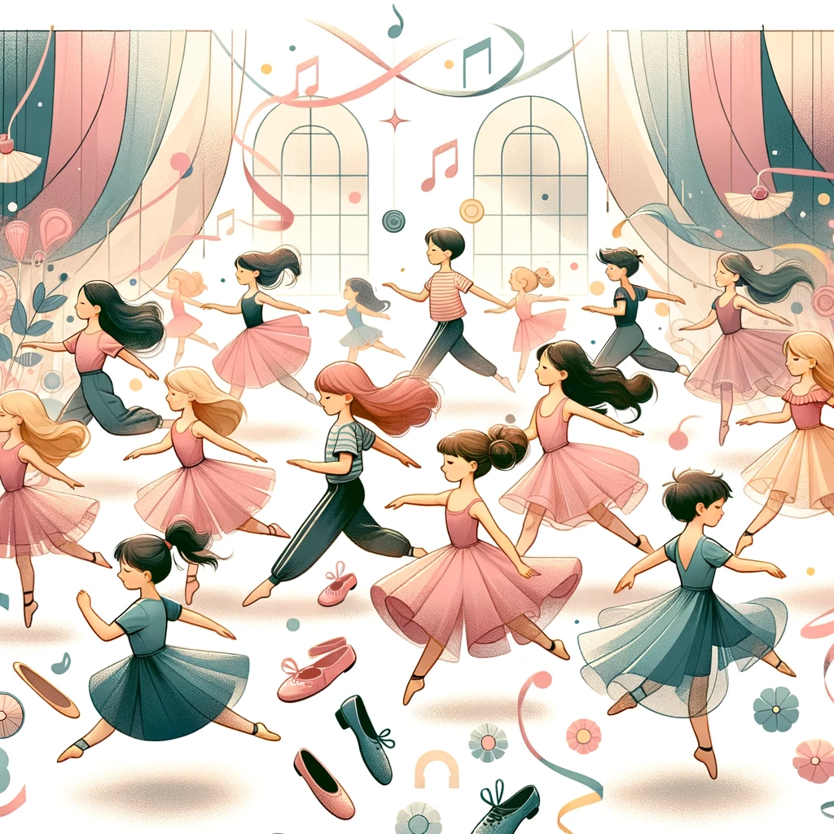

5.3.1 Přípravné studium tanečního oboru

5.3.1.1 Studijní zaměření Moderní tanec – přípravné studium

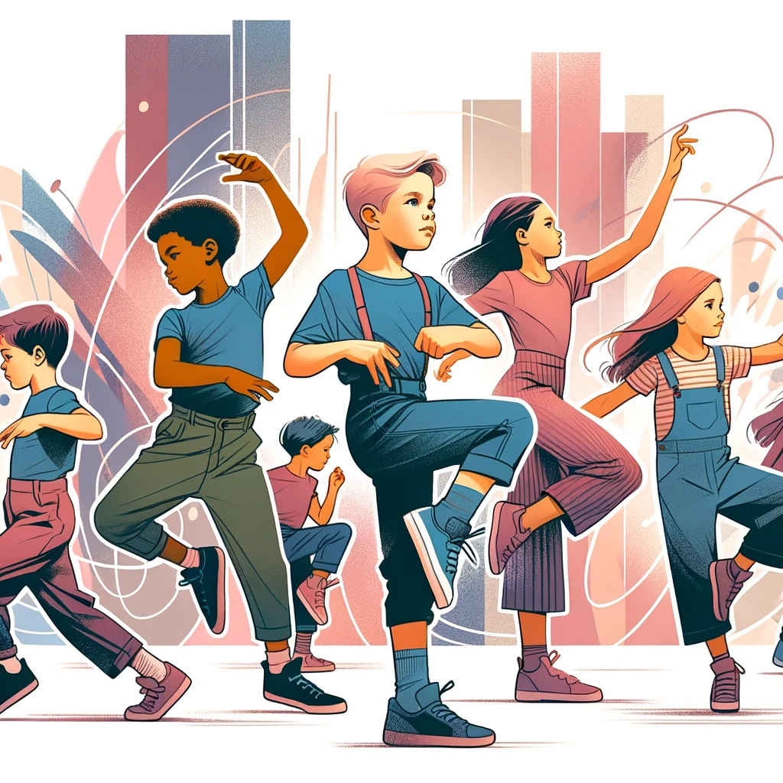

Charakteristika
Úkolem přípravného studia je rozvíjet přirozené schopnosti dětí, odstraňovat špatné pohybové návyky, vést děti formou pohybových her k vyjadřování citů a myšlenek, ověřovat předpoklady dětí pro zvládnutí dalšího studia. Děti si vytváří návyky správného držení těla a zaměřují se na výchovu obratnosti, učí se orientaci v prostoru, rozvíjí své rytmické cítění.

Učební plán pro přípravné studium
Název předmětu | 1. ročník | 2. ročník
Taneční příprava | 1,5 | 1,5
Taneční praxe | 0,5 | 0,5

Osnovy vyučovacího předmětu Taneční příprava
1. ročník
- zná různé taneční polohy, umí je rozlišit i předvést (leh, sed, klek, stoj, pohyb z místa)
- předvede pohyb z místa (chůzi, běh, poskočný krok)
- dokáže rozlišit rychlé a pomalé tempo skladby
- umí vytleskat rytmus
- zvládne různé skoky, poskoky, cvaly, výskoky
- zvládne cvičení obratnosti (žabky, sudy, kolíbku, kotoul vpřed)
2. ročník
- zná průpravné cviky, umí je předvést i rozlišit (sed, klek, předklon, záklon)
- správně drží tělo
- zvládá skoky přes švihadlo, průpravné cvičení v prostoru (běh, cval)
- zvládá cvičení obratnosti (stoj na lopatkách, mosty, kotouly)
Osnovy vyučovacího předmětu Taneční praxe
1. ročník
- zvládne jednoduchou improvizace pomocí tanečních her
- vyjmenuje taneční prvky, procvičuje je, zná odborné názvosloví probraných prvků
- umí pracovat ve dvojicích i skupině
2. ročník
- umí základní názvosloví probraných prvků
- předvede naučený tanec
- umí pracovat v kolektivu
- zvládne jednoduchou improvizaci

5.3.2 Základní studium tanečního oboru

5.3.2.1 Studijní zaměření Moderní tanec

Charakteristika
Tanec je pohybová aktivita, která rozvíjí celou osobnost jedince, je projevem, který se vyjadřuje skrze tělo. Rozvíjí kondici a myšlení, zvyšuje sebedůvěru a pocit jistoty. Taneční obor poskytuje žákovi základy odborného vzdělání, které může uplatnit jako tanečník při nejrůznějších aktivitách.

Učební plán pro I. stupeň základního studia
Název předmětu | 1. ročník | 2. ročník | 3. ročník | 4. ročník | 5. ročník | 6. ročník | 7. ročník
Taneční a rytmická průprava | 1 | 1 | 1
Dětské taneční hry | 0,5 | 1
Klasická průprava |  |  | 1 | 1 | 1 | 1 | 1
Technika současného tance |  |  |  | 1 | 1 | 1 | 1
Taneční kompozice a improvizace | 0,5 | 1 | 1 | 1 | 1 | 1 | 1
Teorie a principy tance* |  |  | 2 | 2 | 2 | 2 | 2
* nepovinný vyučovací předmět

Osnovy vyučovacího předmětu Taneční a rytmická průprava
I. stupeň
1. ročník
- zvládne průpravné cviky v přízemních polohách (lehy, sedy, klek, protažení trupu, kroužení, ohnutí a prohnutí páteře)
- umí základní držení těla, rozezná pozice nohou paralelně i vytočeně (I. + II.p.)
- zvládne průpravná cvičení pro chůzi i běh, dokáže zapojit jednoduché paže
- umí cval bočně, otáčky na místě i v prostoru, zdokonaluje je
- zvládne cvičení obratnosti (kotoul vzad, stoj na rukou s dopomocí)
2. ročník
- provede chůzi ve výponu, běh s obraty
- zvládne jednoduché skoky a výskoky
- umí cval vpřed, kombinuje jej s otáčkami a zapojí jednoduché paže
- umí se orientovat v prostoru i pracovat v kolektivu
- zvládne cvičení obratnosti (kotouly, mosty, přemety stranou)
3. ročník
- předvede švihy paží a trupu, klony trupu (předklon, záklon), kroužení hrudníku, vlny páteře
- provede chůzi ve výponu i podřepu, umí běh v různých pozicích
- zvládne vazební kroky, přísunný i skluzný
- zvládne cvičení obratnosti (kotoul vzad, mosty, přemet stranou)
- ovládá odborné názvosloví, zapamatuje si lehčí taneční kombinace
Osnovy vyučovacího předmětu Dětské taneční hry
I. stupeň
1. ročník
- zvládne a předvede pohybové hry
- je motivován k vytváření vlastních pohybových kreací
- pomocí tanečních her vytváří pohyby, které znázorňují různá řemesla i postavy
2. ročník
- zvládne a předvede pohybové variace
Osnovy vyučovacího předmětu Klasická průprava
I. stupeň
3. ročník
- zvládne postavení u tyče – čelem i bokem
- umí pozice HK + DK i dohromady
- provede relevé bez i s pažemi
- předvede port de bras (první i druhá pozice)
- zvládne technickou stránku daný prvků
4. ročník
- umí pozice HK + DK u tyče i na prostoru
- provede vytáčení i otevření nohou
- zvládne battemend tendu – vytočeně, s přenášením váhy
- zvládne procvičování nártů
- provede a zvládne cviky pro odpružení vazů a vytáčení v kyčelních kloubech (pérování, švihy)
- pracuje na rozsahu
- umí chůzi, běh, vpřed, s vytáčením na relevé
- zvládne techniku daných prvků a neustále je zdokonaluje
5. ročník
- umí pozice HK + DK a zlepšuje jejich provedení u tyče i na prostoru
- zvládne battemend tendu (I. – V. p.), brush, pike, šené, passé
- zná názvosloví i jednoduché taneční vazby
6. ročník
- zlepšuje koordinaci DK + HK u všech základních prvků u tyče i na volnosti
- předvede rond de jambe v demi-plié
- zvládne passé – piruette z II., IV. a V. pozice
- zvládne jeté a kombinuje jej s piruetami
- zvládne jednoduché vazby
- zná odborné názvosloví a umí předvést daný prvek
- dokáže rozpoznat vlastní pohybové schopnosti a možnosti
7. ročník
- zvládne piruety jednoduché i dvojité
- provede základní prvky u tyče i na volnosti
- zná odborné názvosloví, umí předvést daný prvek
- umí jednoduché i náročnější skoky

Osnovy vyučovacího předmětu Technika současného tance
I. stupeň
4. ročník
- zná základní postavení těla, pozice HK + DK
- zvládne kmity v nízkých polohách, vysouvání pánve, natáčení, flexování nohou
- zvládne kontrakce vleže, v sedu, kleku i stoji
- zvládne přípravu na spirálu
- zvládne izolace a dokáže pracovat v nízkých polohách
- předvede lehčí formy skoků a tanečních kroků
- opakuje podle vzoru taneční variace v rámci svých pohybových možností
- orientuje se v prostoru
5. ročník
- zná prvky moderního tance
- umí lehčí skoky a taneční kroky na místě i v prostoru
- spolupracuje s ostatními v kolektivu
- zvládá izolace i kontrakce a dokáže je použít
6. ročník
- zvládne pozice HK + DK v moderním i jazzovém tanci
- pracuje s rovnováhou (záklony, závěsy, skluzy)
- umí synkopový pohyb a používá jej
- zvládne techniku jednotlivých prvků
- použije skoky a kombinuje je s jinými tanečními prvky
- využije prostoru a pracuje s hudební předlohou
- získává pocit sebejistoty a nadšení
- spolupracuje s ostatními
- rozpozná vlastní pohybové možnosti
7. ročník
- umí základní prvky moderního a jazzového tance
- zná své pohybové možnosti a pracuje na jejich rozvíjení a zlepšování
- umí používat kombinaci skoků a tanečních prvků

Osnovy vyučovacího předmětu Taneční kompozice a improvizace
I. stupeň
1. ročník
- zapamatuje si pohybový úkol a předvede jej v rámci svých možností
- předvede naučené tance před spolužáky
- využije rekvizitu (šátek, stuha)
- improvizuje na dané téma
- pohybuje se v prostoru
2. ročník
- předvede zadanou vazbu
- pracuje sám, ve dvojici i kolektivu
- je zapojen do improvizačních her
3. ročník
- pracuje v kolektivu, zlepšuje své taneční provedení
- ovládá techniku tanečních prvků i tanečních vazeb
- umí předvést improvizaci a ohodnotit svůj výkon
4. ročník
- rozezná hudební žánr
- využije základních dovedností a je veden k lepším výkonům
- hodnotí výkon svůj i svých spolužáků
- dokáže diskutovat s učitelem i spolužáky o vlastním i cizím tanečním projevu
- zlepšuje a opravuje své taneční provedení
- předvede bezprostřední výkon na jakékoliv téma
5. ročník
- rozezná hudební žánr
- zlepšuje a zdokonaluje své taneční provedení
- zvládne jednoduchou taneční variaci a technicky ji vylepšuje
- dokáže diskutovat s pedagogem i žáky o choreografii
6. ročník
- zná své tělo a své možnosti
- ovládá pohybovou paměť, dokáže se prezentovat před diváky
- zvládne pohybovou variaci, pracuje na ní a zdokonaluje ji
- předvede vlastní či pedagogem vytvořenou choreografii
- vyjadřuje tancem emoce, pocity
- dokáže diskutovat s ostatními spolužáky o kladech či chybách při vlastním nebo cizím vystoupení
- umí přijmout kritiku
7. ročník
- umí vyjádřit tancem své emoce a pocity
- dokáže vytvořit vlastní taneční variaci z různých tanečních stylů
- dokáže diskutovat o kladech i chybách při jakékoliv taneční ukázce

Osnovy vyučovacího předmětu Teorie a principy tance

3. Ročník
- orientuje se v teorii klasického tance – názvosloví základních prvků
- zná detailně správné postavení těla
- zná základy tvorby choreografie

4. Ročník
- orientuje se v teorii klasického tance – zvládne postavit krátkou vazbu z prvků klasického tance u tyče
- zná základy anatomie lidského těla
- umí se orientovat v tématech pro choreografii

5. Ročník
- zvládne postavit krátkou vazbu z prvků klasického tance na volnosti
- zná základy historie klasického a moderního tance
- umí použít správné kompenzační a zdravotní cvičení – jóga, pilates

6. Ročník
- umí si správně sestavit taneční hodinu
- zná prvky core tréninku a umí je správně použít
- umí vyjmenovat druhy technik současného tance – Graham, Limon

7. Ročník
- umí si postavit vlastní choreografii – vybrat vhodné téma, hudbu, strukturu
- zná významné choreografie a jejich nejznámější tanečníky
- umí reflektovat taneční videonahrávku
- umí správně sestavit cviky na posilování posturálních svalů
- zná faktory zdravého životního stylu – regenerace po zátěži, zdravé stravovací návyky

Učební plán pro II. stupeň základního studia
Název předmětu | 1. ročník | 2. ročník | 3. ročník | 4. ročník
Klasická průprava | 1 | 1
Technika současného tance | 1 | 1 | 1,5 | 1,5
Taneční kompozice a improvizace | 1 | 1 | 1,5 | 1,5
Teorie a principy tance* | 2 | 2 | 2 | 2

Osnovy vyučovacího předmětu Klasická průprava
II. stupeň
1. ročník
- provede všechny základní prvky DK + HK u tyče i na volnosti
- předvede vlastní vazby a odborně je popíše
- zvládne jednoduché skoky a výskoky, z místa i v prostoru
2. ročník
- předvede vlastní taneční kombinaci a odborně ji popíše
- pracuje na čistotě provedení piruet i arabesek a dokáže je kombinovat

Osnovy vyučovacího předmětu Technika současného tance
1. ročník
- provede základní pozice HK + DK v moderním i jazzovém tanci
- předvede techniku moderního tance na zemi (v sedu, kleku) i na volnosti
- předvede techniku v prostoru (nášlapy do arabesky, poskoky, skoky) kombinace
2. ročník
- zvládá techniku moderního tance a dokáže ji předvést na volnosti
- využije získaných pohybových zkušeností k předvedení technicky náročnějších kombinací
3. ročník
- orientuje se v různých oblastech tanečního umění
- vnímá vnější i vnitřní prostor
- využije všech získaných pohybových dovedností a zkušeností
- zvládne technicky i obsahově složitější taneční úkoly
- využije odborné názvosloví ve více tanečních stylech
4. ročník
- zvládne technicky náročnější taneční variace
- orientuje se v různých tanečních stylech

Osnovy vyučovacího předmětu Taneční kompozice a improvizace
1. ročník
- vytvoří variace z různých tanečních technik
- dokáže ohodnotit zhlédnuté dílo (představení)
- improvizuje na zadané téma a vyjádří tancem
2. ročník
- zná taneční názvosloví ve více tanečních stylech
- zvládá skoky a umí je použít v improvizaci
- dokáže ohodnotit choreografii různých tanečních technik
- umí přijmout kritiku
3. ročník
- umí v improvizaci použít různou taneční techniku
- dbá na čistotu provedení taneční choreografie
- vytvoří vlastní choreografii a zapojuje se i do kolektivní práce
- vnímá hudbu a je schopen ji přenést do pohybu těla
4. ročník
- vytvoří vlastní choreografii a prezentuje ji na veřejnosti
- umí improvizovat a dbá na čistotu provedení

Osnovy vyučovacího předmětu Teorie a principy tance
- Ročník
- vysvětlí princip klasické baletní techniky (vytočení en dehors)
- zná obsah několika klasických baletů a jejich hudební skladatele
- zná zásady sestavování kondičního tréninku

2. Ročník
- zná základy anatomie a fyziologie lidského těla
- vypracuje závěrečnou práci a choreografii

5.3.3 Studium tanečního oboru pro dospělé

V rámci studia pro dospělé je vzdělávací obsah určen podrobným individuálním studijním plánem zaneseným v třídní knize. Hodinová dotace je stanovena na 1 vyučovací hodinu týdně.

5.4 LITERÁRNĚ-DRAMATICKÝ OBOR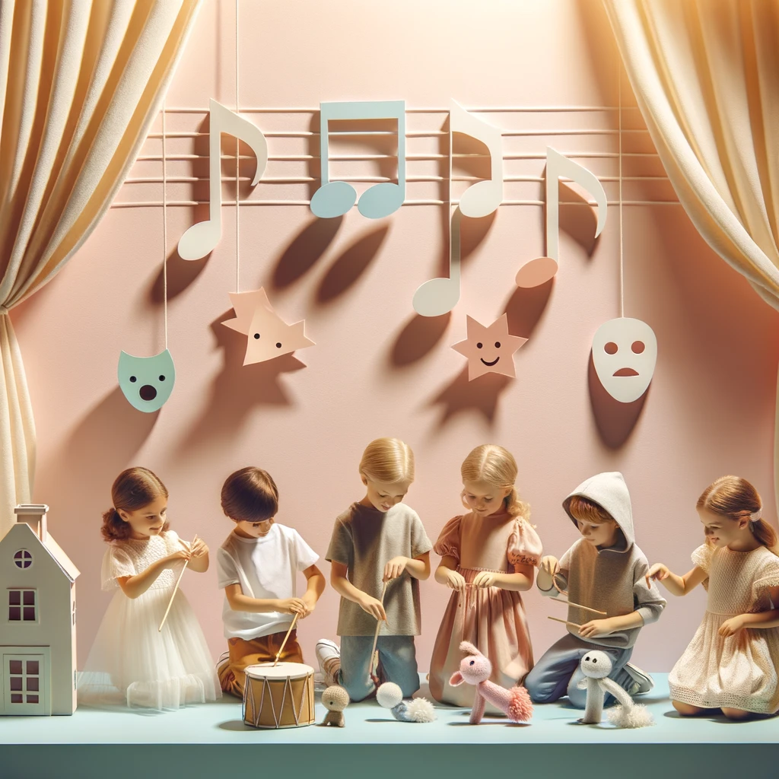

5.4.1 Přípravné studium literárně-dramatického oboru

5.4.1.1 Studijní zaměření Přípravka dramaťáčku

Charakteristika
Obsahem učiva je jednoduchá dramatická hra s využitím pohybových, rytmických a mluvních cvičení.

Učební plán pro přípravné studium
Název předmětu | - ročník | - ročník
Přípravka dramaťáčku | 1* | 1*
* Pokud žák v průběhu výuky prokáže výrazné schopnosti, může být na návrh učitele a schválení ředitele hodinová dotace přípravného studia literárně-dramatického oboru zvýšena na 2 hodiny týdně.

Osnovy vyučovacího předmětu Přípravka dramaťáčku

1. ročník
- zvládne jednoduchý rytmus a dynamiku
- dodržuje pravidla her a cvičení
- zvládá dechová a artikulační cvičení
- dokáže spolupracovat v kolektivu
2. ročník
- ovládá komunikační dovednosti něco sdělit
- dokáže pracovat s aktivním a pasivním uvolněním
- zvládne základy prostorového cítění
- aktivně se podílí na společné dramatické hře

5.4.2 Základní studium literárně-dramatického oboru

5.4.2.1 Studijní zaměření Dramatická tvorba

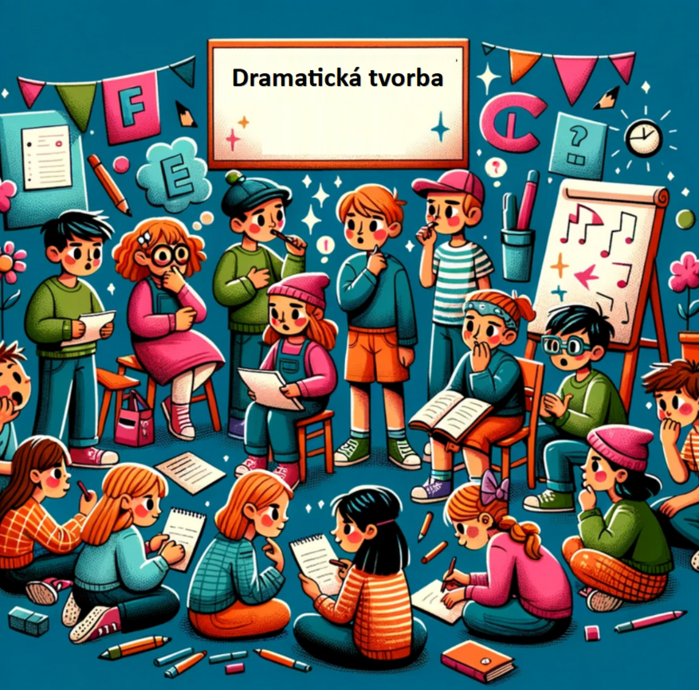

Charakteristika
Žák se aktivně zapojuje do hry, kde spolupracuje s partnerem, tím přispívá rozvíjení tvořivosti stejně jako jiné tvořivé činnosti, dále uplatňuje osvojení některých dílčích dovednosti, které působí na celistvý osobnostní vývoj a připravuje tak žáky na různé životní situace.

Učební plán pro I. stupeň základního studia
Název předmětu | 1. ročník | 2. ročník | 3. ročník | 4. ročník | 5. ročník | 6. ročník | 7. ročník
Divadélková průprava | 2 | 2
Pohybová a hlasová průprava |  |  | 1 | 1 | 1 | 1 | 1
Dramatický projev a přednes |  |  | 0,5 | 1 | 1 | 1 | 0,5
Herecká tvorba |  |  | 0,5 | 1 | 1 | 1 | 1
Improvizace |  |  |  |  |  |  | 0,5*
* Vyučovací předmět Improvizace je vyučován individuálně nebo ve skupině max. 5 žáků.

Osnovy vyučovacího předmětu Divadélková průprava
I. stupeň
1. ročník
- zvládá jednoduchý rytmus a dynamiku
- ovládá orientaci v prostoru
- umí artikulační cvičení v říkadlech
- zvládá práci s partnerem v jednoduché hře
- přijímá spolužáky a učitele v roli
2. ročník
- umí zahrát jednoduchou etudu na vybrané téma
- vědomě používá zástupnou rekvizitu
- využívá pohybových dovedností ke ztvárnění
- umí prezentovat vlastní názor
Osnovy vyučovacího předmětu Pohybová a hlasová průprava
3. ročník
- umí dechová a artikulační cvičení uplatňovat při práci s mluveným slovem
- rozpozná změny tempa a reaguje na ně
- vědomě usiluje o správné držení těla a zvládá prostorové cítění
- uvědomuje si tělo jako celek a dokáže s ním pracovat
4. ročník
- vědomě používá výrazové a pohybové možnosti
- zvládne pohybovou improvizaci
- uplatňuje správné technické návyky v mluvním projevu
- naváže v jednoduchých cvičeních nebo etudách kontakt s partnerem a vyjádří k němu vztah
5. ročník
- předvede dramatickou pohybovou improvizaci na daný hudební námět
- dokáže s partnerem komunikovat formou pohybového dialogu
- je schopen vnitřní kontroly vnějšího obrazu těla (pauza, vydrž, štronzo, živý obraz)
- vědomě pracuje v kolektivu s možností rozhodnout svým jednáním jiná řešení a pracovat tak s nimi
6. ročník
- umí slovně improvizovat
- zpracuje etudu formou pohybu
- při realizaci etudy vědomě používá mimiku
- při zpracování dramatického námětu využívá dalších uměleckých prostředků (hudební, výtvarné, taneční či média)
- ovládá obličejovou gymnastiku a její prvky dokáže použít k dramatickému sdělení
7. ročník
- vnímá dynamiku pohybu a dokáže ji vyjádřit
- adekvátně využívá hlas a tělo v situacích dramatické tvorby
- pantomimicky ztvární hereckou etudu na zadané téma
- dokáže ztvárnit pohybovou improvizaci
- je všestranný z hlediska pohybové, dramatické a hlasové složky

Osnovy vyučovacího předmětu Dramaticky projev a přednes

3. ročník
- dokáže obsah textu s porozuměním převyprávět
- zvládne vyjádřit osobní vztah k dané předloze
- umí rozpoznat rozdíl mezi monologem a dialogem
4. ročník
- dokáže vyprávět vlastní příběh
- zvládne základní výrazové prvky přednesu (intonaci, tempo, významný přízvuk, rytmus, dynamiku a pauzu)
- vědomě pracuje na zadaném textu a uvědomuje si možnost různých výkladů – podtextu
5. ročník
- cíleně využívá změny barvy hlasu
- zná význam pauzy jako součást sdělení
- zvládne v nadsázce různé varianty artikulačních cvičení
- vědomě pracuje s partnerem v dialogu
6. ročník
- komunikuje s divákem – vnímá publikum a pracuje s ním
- dokáže tvořit krátké dramatické tvary
- umí pracovat s podtextem
- vědomě používá výrazové prvky přednesu
- zpracuje písemně drobný jevištní tvar
7. ročník
- je schopen si vybrat text ke svému věku a výběr zdůvodnit
- umí si vybrat žánrově odlišné texty
- zná pointu dramatického tvaru
- vědomě pracuje s příchodem, odchodem, gestem, kostýmem a rekvizitou na jevišti
- zvládne práci na dramatickém výstupu
- dokáže zhodnotit výkon druhého žáka

Osnovy vyučovacího předmětu Herecká tvorba

3. ročník
- zahraje etudu (začátek, zápletka, rozuzlení)
- uplatňuje zástupnou rekvizitu v etudě
- respektuje názory i nápady druhých
- při dramatizaci námětu sám vědomě realizuje své nápady
4. ročník
- používá základní prvky herecké tvorby (netočí se zády, hraní ve středu, orientace v prostoru, respekt k divákovi)
- vědomě využívá možnosti práce s konkrétní rekvizitou
- vede dialog s imaginárním partnerem
- umí použít typizaci postav pro jejich ztvárnění
- vědomě se zapojuje do skupinové improvizace či etudy
5. ročník
- přizpůsobí své jednání při změně daných okolností
- pohybem dokáže ztvárnit hudební námět
- umí dle svých možností slovně improvizovat
- vědomě pracuje s dynamikou, rytmem, pohybem a hlasem
- chápe stavbu etudy a fixuje její tvar
- samostatně zpracuje vlastní námět a podle své představy ho realizuje
6. ročník
- v interpretaci umí reagovat na změnu žánru
- vědomě rozlišuje prvky dramatu: monolog - dialog
- zpracuje etudu formou scénáře
- využívá etudu ke sdělení tématu
- vysvětlí pojem charakterizace
7. ročník
- aktivně používá verbální či neverbální způsoby komunikace
- umí vyjádřit svůj vztah k partnerovi: mimikou - pohybem - zvukem - gestem
- vědomě pracuje s charakterizací postavy
- aktivně se zapojí při kontaktním pohybovém cvičení
- předvede slovní projev (konferování)
- zodpovědně přijímá svou roli při realizaci divadelního představení
- používá vědomě divadelní výrazové prostředky a prvky divadelního jazyka při realizaci společného představení

Osnovy vyučovacího předmětu Improvizace

6. ročník
- zvládne improvizaci bez dramatického děje
- umí sdělit téma v etudě
- dokáže oživit rekvizitu jednoduchou formou
- zvládá improvizaci v etudě
- vědomě používá hlas a tělo ke sdělení
- vědomě pracuje s prostorem
7. ročník
- v improvizaci dokáže použít prvky pantomimy
- improvizací vyjádří osobní vztah k tématu zvolené předlohy
- vědomě používá prostor, ve kterém hraje
- zvládne moderovat bez přípravy
- vědomě používá znakovost ke sdělení
- přijme roli a přirozeně v ní hraje

Učební plán pro II. stupeň základního studia
Název předmětu | Přípravné studium | 1. ročník | 2. ročník | 3. ročník | 4. ročník
Dramatický projev a přednes | 1 | 1 | 1 | 1 | 1
Herecká tvorba | 1 | 1,5 | 2 | 2 | 2
Improvizace |  | 0,5*
* Vyučovací předmět Improvizace je v 1. ročníku vyučován individuálně nebo ve skupině max. 5 žáků

Osnovy vyučovacího předmětu Dramatický projev a přednes
přípravné studium II. stupně
- zná zásady hlasové hygieny
- vědomě používá základy techniky mluveného projevu
- rozezná základní literární i dramatické žánry
- získané znalosti a dovednosti dokáže využít při práci s textem
Osnovy vyučovacího předmětu Herecká tvorba
přípravné studium II. stupně
- zvládá improvizaci prostřednictvím pohybu
- využívá mimoslovní prostředky ke sdělování
- vystaví a zahraje etudu
- chápe význam pointy
Osnovy vyučovacího předmětu Dramatický projev a přednes
II. stupeň
1. ročník
- dle svých schopností vytvoří jevištní postavu
- svým projevem vyjádří charakter dané postavy
2. ročník
- dle svých možností používá typičnosti a atypičnosti v roli
- tvořivě interpretuje zvolený text
- umí zvolit výrazové prostředky ke ztvárnění zadaného textu
3. ročník
- vědomě pracuje s pauzou
- písemně zpracuje vlastní text
- dokáže samostatně konferovat
4 .ročník
- dodržuje a uplatňuje na sobě zásady správné hlasové hygieny
- vědomě tvoří vztah s publikem
- umí interpretovat monolog v různých žánrech

Osnovy vyučovacího předmětu Herecká tvorba
II. stupeň
1. ročník
- tvoří etudu z vícero daných okolností
- vnímá prostor a uplatňuje jej ve svých realizacích
- improvizuje a tvoří živé obrazy dle námětu
- chápe smysl zápletky v dramatické hře
2. ročník
- vědomě používá základní výrazové prostředky ke sdělování
- přijímá svou roli a přirozeně v ní jedná
- dokáže naslouchat ostatním a respektovat jejich práci
3. ročník
- improvizuje na dané téma
- vědomě pracuje s charakterem postavy
- využívá rytmiku a dynamiku v řeči i pohybu
- aktivně se podílí na tvorbě inscenace
- vědomě používá prostor a jedná v něm
4. ročník
- je schopen pojmout téma a použité prostředky
- tvořivým způsobem rozvíjí pravidla hry
- zvládne komunikovat verbálně a nonverbálně
- umí zhodnotit dramatické i literární dílo dle svých možností
- slovně zhodnotí práci svou i druhých
- je schopen sebereflexe
- dokáže uplatnit své znalosti dalších složek v dramatické inscenaci (režie, scénografie, dramaturgie,
scénická hudba ad.)

Osnovy vyučovacího předmětu Improvizace
II. stupeň
1. ročník
- konkrétně využívá rekvizitu
- vnímá partnera a vede s ním dialog
- zapojuje se do skupinové improvizace
- samostatně a tvořivě improvizuje na dané téma
- umí reagovat v jakékoli situaci
- umí realizovat zvrat rozehraného dramatického děje

5.4.3 Studium literárně-dramatického oboru pro dospělé

V rámci studia pro dospělé je vzdělávací obsah určen podrobným individuálním studijním plánem zaneseným v třídní knize. Hodinová dotace je stanovena na 1 vyučovací hodinu týdně.

6 Zabezpečení výuky žáků se speciálními vzdělávacími potřebami 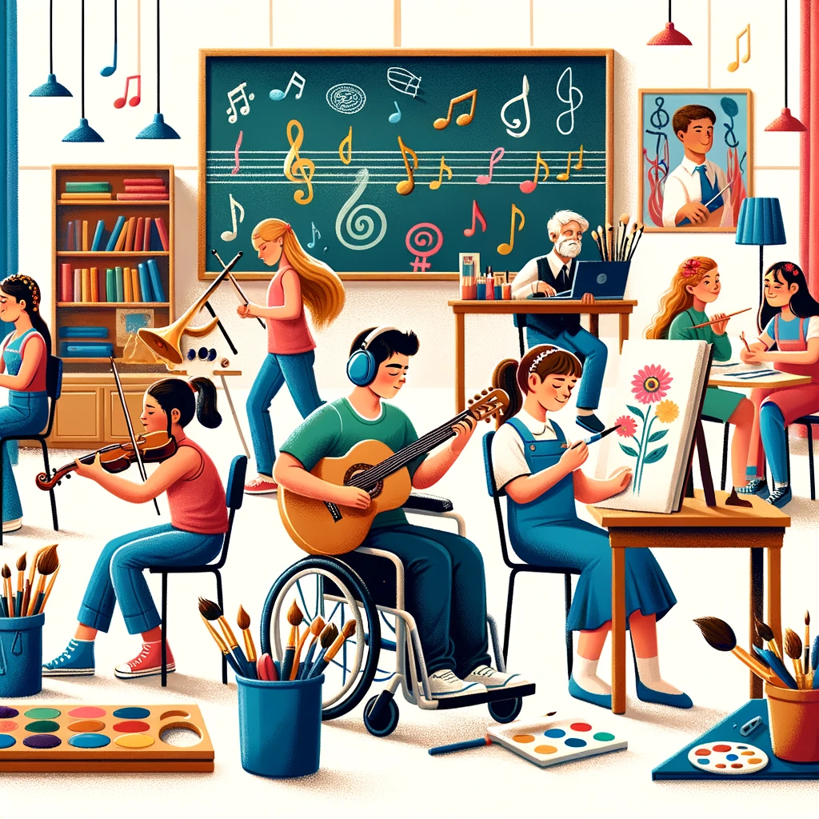

Žáci se speciálními vzdělávacími potřebami jsou vyučováni podle individuálního vzdělávacího plánu, jehož náležitosti vycházejí z příslušné legislativy.

Žáci mohou být do této kategorie zařazováni ředitelem na základě
- vyjádření a žádosti rodičů,
- doporučení učitele
- a na základě
  - speciálně pedagogického vyšetření,
  - nebo psychologického vyšetření školského poradenského zařízení (pedagogicko psychologická poradna, speciálně pedagogického centra),
  - popřípadě na základě doporučení lékaře.

Hodinová dotace výuky pro tyto žáky je stejná jako u žáků zařazených do základního studia, ve výjimečných případech může být hodinová dotace upravena vzhledem k doporučení poradenského zařízení.

7 Vzdělávání žáků mimořádně nadaných 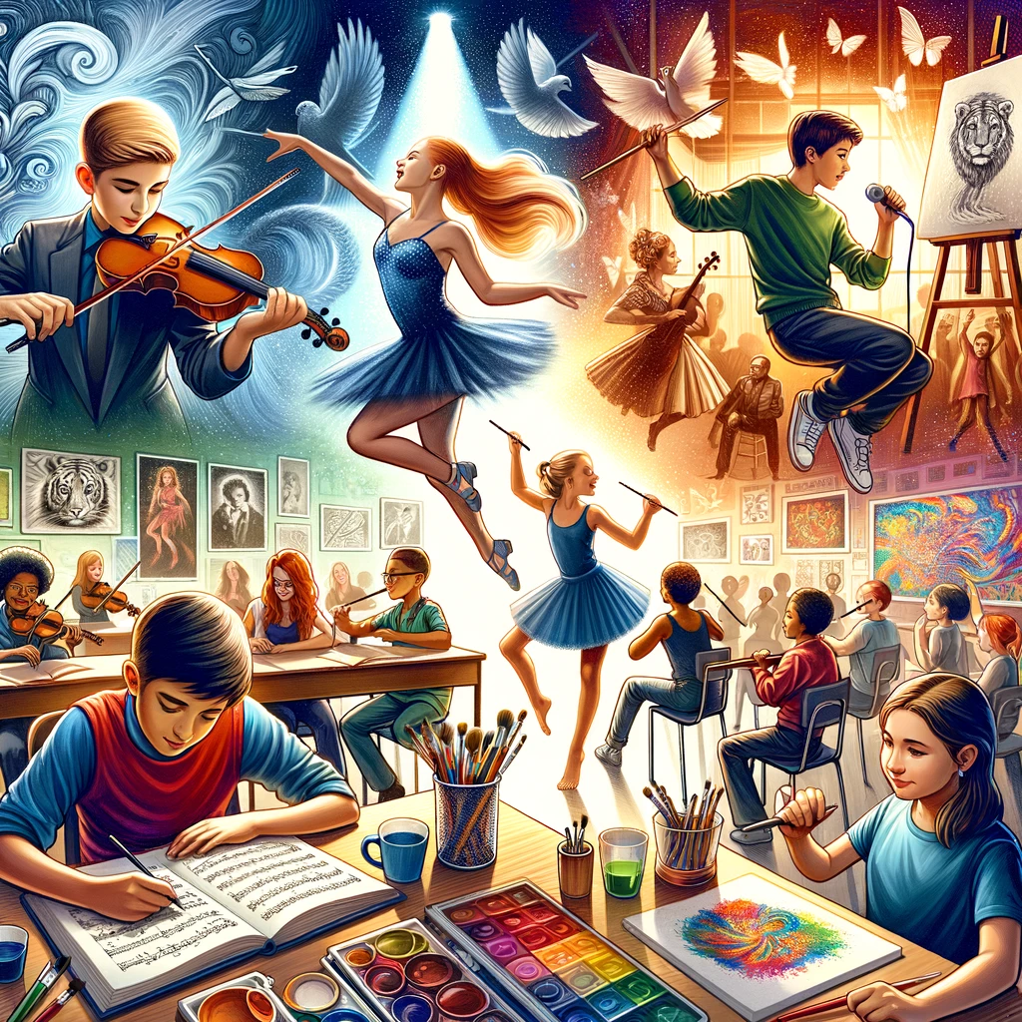

Žáci mimořádně nadaní jsou vyučováni podle individuálního vzdělávacího plánu, jehož náležitosti vycházejí z příslušné legislativy.

Žáci mohou být do této kategorie zařazováni ředitelem na základě
- vyjádření a žádosti rodičů,
- doporučení učitele
- a na základě
  - speciálně pedagogického vyšetření,
  - nebo psychologického vyšetření školského poradenského zařízení (pedagogicko psychologická poradna, speciálně pedagogického centra)

Hodinová dotace výuky pro tyto žáky je stejná jako u žáků zařazených do základního studia, ve výjimečných případech může být hodinová dotace upravena vzhledem k potřebám žáka.

8 Hodnocení žáků a vlastní hodnocení školy

Hodnocení žáků a vlastní hodnocení školy

8.1 Zásady a způsob hodnocení žáků

8.1.1 Zásady hodnocení
- Každý učitel vypracuje na začátku školního roku podrobný tematický plán, který bude východiskem pro hodnocení průběžné, v pololetí a na konci školního roku.
- Žák musí vědět, za co je hodnocen.
- Žáka hodnotíme s ohledem na jejich osobní maximum.
- Žáka hodnotíme za
  - aktivitu a přístup žáka k práci v hodině
  - splnění zadaných úkolů
  - naplňování výstupů uvedených v tematickém plánu
  - prezentaci žáka na veřejnosti (vystoupení, výstavy, představení apod.) nejméně jednou za školní rok
  - zapojení do projektové činnosti, pokud probíhá
  - zapojení a úspěchy na soutěžích, pokud probíhají
  - dochvilnost, vytrvalost, spolehlivost, zodpovědnost za práci vlastní i za práci v týmu (v orchestrech, skupinách, plenérech, společných výstavách a vystoupeních …).

8.1.2 Způsoby hodnocení

- Učitel hodnotí průběžně nejméně jednou za měsíc sumativní známkou.
  - 1
  - 2
  - 3
  - 4
- Výsledné hodnocení jednotlivých předmětů v pololetí a na konci školního roku je dáno platnou legislativou:
  - výborný
  - chvalitebný
  - uspokojivý
  - neuspokojivý
- Celkový prospěch stanovujeme na vysvědčení třemi stupni:
  - prospěl (-a) s vyznamenáním
  - prospěl (-a)
  - neprospěl (-a)
- Za mimořádné výkony a reprezentaci školy může být žák odměněn pochvalou, kterou navrhuje učitel a schvaluje ředitel školy.
- Komisionální zkoušky:
- zkoušky přijímací
- zkoušky absolventské
- zkoušky při mimořádném postupu do vyššího ročníku v pololetí
- Učitel si může v odůvodněných případech (například při absenci žáka vyšší než 50%) vyžádat u ředitele školy jejich konání před hodnocením v pololetí a na konci školního roku.

8.2 Oblasti vlastního hodnocení školy

Vlastní hodnocení školy zpracováváme vždy jednou za šest let, jeho struktura a obsah zahrnuje tyto hlavní oblasti:
- podmínky ke vzdělávání
- průběh vzdělávání
- podpora školy žákům, spolupráce s rodiči, vliv vzájemných vztahů školy, žáků, rodičů a dalších osob na vzdělávání
- výsledky vzdělávání žáků
- řízení školy, kvalita personální práce, kvalita dalšího vzdělávání pedagogických pracovníků
- úspěchy v oblasti projektové činnosti školy – vnitroškolní, tuzemské i mezinárodní
- úspěchy na soutěžích

